
UNIVERSIDAD AUTÓNOMA DEL ESTADO DE MÉXICO.

FACULTAD DE GEOGRAFÍA

Modelo espacial para la evaluación del riesgo de incendios forestales en el Suelo de Conservación del Distrito Federal.

TRABAJO TERMINAL DE GRADO
Modalidad Tesis

Que para obtener el grado de
Maestra en Análisis Espacial y Geoinformática.

PRESENTA:
María Evelia González Millán.

Tutor Académico:
Dra. en C. Xanat Antonio Némiga.

Tutores Adjuntos:
Dra. en C. Norma Angélica Dávila Hernández.
Dr. en G. José Emilio Baró Suárez.

Toluca, Estado de México, Agosto, 2015.

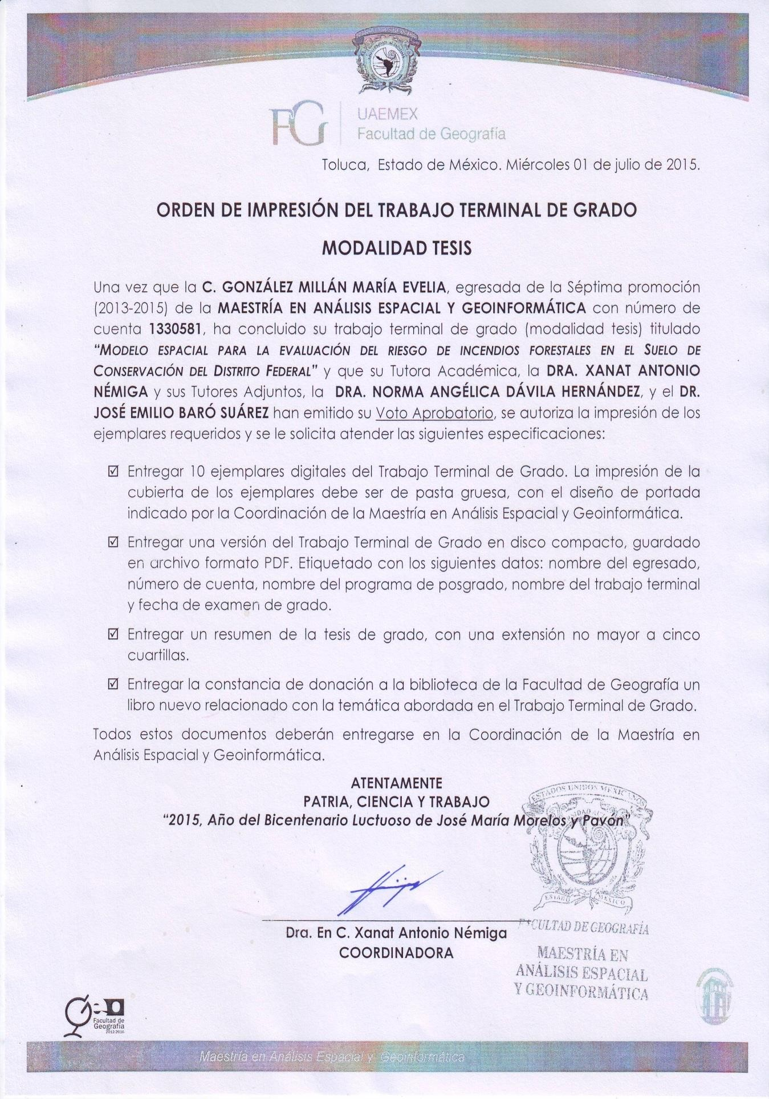



AGRADECIMIENTOS

A Dios por darme la vida, el entendimiento, la capacidad para seguir superándome y todo lo que poseo.

A la Facultad de Geografía de la Universidad Autónoma del Estado de México, por darme la oportunidad de estudiar la maestría.

Al Consejo Nacional de Ciencia y Tecnología (CONACYT), por el apoyo brindado para la realización de mis estudios de maestría.

Al M.V.Z. Juan González Romero, Director General de la Comisión de Recursos Naturales de la Secretaría del Medio Ambiente del Distrito Federal y al Ing. Ángel Joaquín Lara Calderón, Jefe de Unidad Departamental de Incendios forestales, por la información estadística de incendios forestales que me proporcionaron ya que fue el principal insumo para realizar este trabajo.

Al Ing. Raúl Rodríguez Franco, Gerente de inventario Forestal y Geomática de la CONAFOR, por la información del Inventario Nacional Forestal y de Suelos que me proporcionó, ya que fue un insumo importante para realizar este trabajo.

Al Dr. Miguel Ángel Copete Carreño, por las asesorías que amablemente me dio durante el desarrollo de este trabajo de investigación.

A la Dra. Xanat Antonio Némiga, a la Dra. Norma Angélica Dávila Hernández y al Dr. José Emilio Baró Suárez, por el tiempo que me brindaron y sus amables observaciones para la realización de este trabajo.

A la Dra. Patricia Flores Olvera, por sus valiosas sugerencias para la realización de este trabajo.

Al Geol. Luis Velázquez Ramírez, por su tiempo, sus consejos y sus valiosas sugerencias para la realización de este trabajo.

A mi mamá, a mis hermanos Armando, Chayito y Eli, a mi prima Kari, a mis amigas Iralda y Lucía Salmón, quienes me motivaron a lo largo de estos dos años de la maestría.

DEDICATORIAS

A Dios.

A mi mamá
y a mis hermanos Armando, Chayito y Eli mis grandes tesoros.

ÍNDICE GENERAL

ÍNDICE DE FIGURAS ix
ÍNDICE DE CUADROS xi
RESUMEN xii
ABSTRACT xiii
- INTRODUCCIÓN 1
- PLANTEAMIENTO DEL PROBLEMA 4
- JUSTIFICACIÓN 5
- OBJETIVOS 6
- HIPÓTESIS 6
  - MARCO TEÓRICO 8
    - Índices 8
    - Incendios forestales 12
    - Agentes causales de los incendios 13
    - Modelo 14
    - Variables meteorológicas 15
    - Análisis espacial 15
    - Peligro 16
    - Vulnerabilidad 18
1.8.1 Elementos de la vulnerabilidad 18
  - Exposición 19
  - Amenaza 20
  - El riesgo 20
  - Análisis del riesgo 21
  - El fuego 21
  - Tipos de incendios forestales 22
  - Combustibles forestales 23
  - Quemas controladas 24
  - Análisis de Imágenes de Satélite 25
  - Cociente normalizado de área quemada (NBR) 25
  - Análisis multivariable. 26
  - ANTECEDENTES 27
    - A nivel internacional 27
    - A nivel nacional 28
    - A nivel delegacional 32
  - MARCO LEGAL 33
    - Programa Nacional Forestal 2014-2018 33
    - Programa Nacional de Prevención de Incendios Forestales 2014 34
    - Programa estratégico forestal del Distrito Federal (PEF-DF) 2006-2025 35
    - Programa de Prevención y Combate de Incendios Forestales para el Distrito Federal, 2014 36
    - Plan Nacional de Desarrollo 2013-2018. 36
    - Ley General de Desarrollo Forestal Sustentable 37
      - Reglamento de impacto ambiental y riesgo 38
      - Norma Oficial Mexicana NOM-015-SEMARNAP-SAGAR-1997 38
  - DESCRIPCIÓN DEL ÁREA DE ESTUDIO 39
  - MARCO METODOLÓGICO 43
    - Variables de estudio 43
    - Materiales 44
    - Metodología 45
    - Cálculo de las variables del mapa de riesgo 45
    - Procesamiento de imágenes de satélite 59
    - Autocorrelación espacial 60
  - ANÁLISIS DE RESULTADOS Y DISCUSIÓN 61
    - Análisis de las variables del mapa de riesgo 61
    - Comparación de áreas quemadas con el mapa de riesgo a incendios 91
    - Autocorrelación espacial 98
  - Plan de medidas o acciones enfocadas a la prevención de incendios forestales. 104
    - Propuesta de programa de monitoreo y seguimiento 105
  - CONCLUSIONES 107
  - RECOMENDACIONES 108
BIBLIOGRAFIA CITADA 109
ANEXOS 119

ÍNDICE DE FIGURAS

Figura 1. | Ubicación del área de estudio……………………………………. | 40
Figura 2. | Diagrama de flujo de la metodología......……………………….. | 46
Figura 3. | Puntos de muestreo………………………………………………. | 52
Figura 4. | Estaciones de normales climatológicas………………………… | 55
Figura 5. | Frecuencia de incendios………………………………………….. | 62
Figura 6. | Gravedad de incendios…………………………………………… | 64
Figura 7. | Causalidad de incendios………………………………………….. | 66
Figura 8. | Riesgo estadístico…………………………………………………. | 68
Figura 9. | Peligrosidad de los combustibles………………………………... | 70
Figura 10. | Peligrosidad de la pendiente……………………………………... | 72
Figura 11. | Climograma estación Cuajimalpa……………………………….. | 74
Figura 12. | Climograma estación Desierto de los Leones…………………. | 75
Figura 13. | Climograma estación Tepoztlán…………………………………. | 76
Figura 14. | Climograma estación Ajusco…………………………………….. | 77
Figura 15. | Adversidad del Clima. ……………………………………………. | 79
Figura 16. | Peligrosidad del medio. ………………………………………….. | 82
Figura 17. | Riesgo a incendios forestales……………………………………. | 85
Figura 18. | Gráfico del índice de frecuencia por cuadrante………………... | 86
Figura 19. | Gráfico del índice de gravedad por cuadrante…………………. | 87
Figura 20. | Gráfico del índice de causalidad por cuadrante……………….. | 87
Figura 21. | Gráfico de riesgo estadístico por cuadrante……………………. | 88
Figura 22. | Gráfico de peligrosidad de los combustibles por cuadrante….. | 88
Figura 23. | Gráfico de peligrosidad de la pendiente por cuadrante……….. | 89
Figura 24. | Gráfico de peligrosidad climática por cuadrante……………….. | 89
Figura 25. | Gráfico de peligrosidad del medio por cuadrante……………… | 90

Figura 26. | Gráfico de riesgo a incendios forestales por cuadrante………. | 90
Figura 27. | Riesgo de incendios y zonas quemadas del año 2011……….. | 91
Figura 28. | Gráfico de cuadrantes quemados y no quemados por categoría de riesgo del año 2011………………………………... | 93
Figura 29. | Superficie quemada por categoría de riesgo del año 2011. | 94
Figura 30. | Riesgo de incendios y zonas quemadas del año 2014……….. | 95
Figura 31. | Gráfico de cuadrantes quemados y no quemados por categoría de riesgo del año 2014………………………………... | 97
Figura 32. | Superficie quemada por categoría de riesgo del año 2014…... | 98
Figura 33. | Autocorrelación espacial entre áreas quemadas del año 2011 y 2014. ……………………………………………………………... | 99
Figura 34. | Autocorrelación espacial de zonas incendiadas en el año 2011. ……………………………………………………………….. | 99
Figura 35. | Autocorrelación espacial de zonas incendiadas en el año 2014. ……………………………………………………………….. | 100
Figura 36. | Autocorrelación espacial del índice de frecuencia de incendios forestales. ……………………………………………… | 100
Figura 37. | Autocorrelación espacial entre las áreas quemadas del año 2011 y el mapa de riesgo a incendios forestales………………. | 101
Figura 38. | Autocorrelación espacial entre las áreas quemadas del año 2014 y el mapa de riesgo a incendios forestales………………. | 102
Figura 39. | Autocorrelación espacial entre el índice de frecuencia y el índice de gravedad de incendios forestales……………………. | 102
Figura 40. | Autocorrelación espacial entre el índice de frecuencia y el riesgo de incendios forestales. ………………………………….. | 103
Figura 41. | Riesgo a incendios forestales con el programa GEODA……… | 103

ÍNDICE DE CUADROS

Cuadro 1. | Índices de incendios forestales. ……………………………. | 9
Cuadro 2. | Variables utilizadas para esta investigación……………….. | 43
Cuadro 3. | Insumos y materiales cartográficos para el desarrollo de la investigación. ………………………………………………. | 44
Cuadro 4. | Clasificación del índice de frecuencia……………………… | 48
Cuadro 5. | Clasificación del índice de gravedad……………………….. | 48
Cuadro 6. | Coeficiente “C” por centro regional para cada grupo de causas. ………………………………………………………... | 49
Cuadro 7. | Clasificación del índice de causalidad……………………… | 50
Cuadro 8. | Clasificación del índice de riesgo estadístico……………… | 50
Cuadro 9. | Clasificación del rango de pendiente……………………….. | 53
Cuadro 10. | Estaciones de normales climatológicas……………………. | 56
Cuadro 11. | Clasificación del índice de peligrosidad del medio……….. | 58
Cuadro 12. | Clasificación del índice de riesgo de incendios forestales.. | 59
Cuadro 13. | Cuadrantes con riesgo estadístico alto, grave y extremo... | 67
Cuadro 14. | Adversidad climática…………………………………………. | 78
Cuadro 15. | Cuadrantes con peligrosidad del medio alto, grave y extremo. | 80
Cuadro 16. | Cuadrantes de riesgo de incendios forestales alto, grave y extremo. …………………………………………………….. | 84
Cuadro 17. | Número de cuadrantes en cada categoría por variable….. | 86
Cuadro 18. | Cuadrantes quemados y no quemados por categoría de riesgo del año 2011. …………………………………………. | 92
Cuadro 19. | Superficie quemada por categoría de riesgo del año 2011. …………………………………………………………... | 93
Cuadro 20. | Cuadrantes quemados y no quemados por categoría de riesgo del año 2014. …………………………………………. | 96
Cuadro 21. | Superficie quemada por categoría de riesgo del año 2014. …………………………………………………………... | 97
Cuadro 22. | Prevención cultural. ………………………………………….. | 104
Cuadro 23. | Prevención física y legal. ……………………………………. | 104
Cuadro 24. | Indicadores a monitorear. …………………………………… | 106

RESUMEN
El presente trabajo se desarrolló en el área del Suelo de Conservación del Distrito Federal (SCDF), donde los incendios forestales son uno de los factores de disturbio más importantes en esta zona e influyen en la estructura, funcionamiento y dinámica de los ecosistemas (GDF, 2006). El objetivo general fue analizar la dinámica espacial y temporal de los incendios forestales en el SCDF, durante el periodo 1998-2012, para generar el mapa de riesgo a incendios forestales. El riesgo se calculó con la metodología de Copete et al. (2007) la cual integra el riesgo estadístico (obtenido a partir del índice de frecuencia, gravedad y causalidad) y la peligrosidad del medio (que a su vez es producto de la peligrosidad de combustibles, peligrosidad de la fisiografía y adversidad del clima). Estas variables fueron procesadas y analizadas en un entorno de SIG, con la finalidad de ubicar los sitios que requieren mayor atención en la prevención y combate de incendios. El mapa de incendios se validó con las imágenes de satélite Landsat 7 año 2011 y Landsat 8 año 2014, contrastando las áreas quemadas con las categorías de riesgo de dicho mapa. Se obtuvieron nueve mapas que se muestran en rangos de categorías que van de muy baja a extrema. El mayor riesgo estadístico es localizado en las delegaciones Milpa Alta, Tlalpan, Magdalena Contreras, Tláhuac y Gustavo A. Madero. La mayor peligrosidad del medio se encuentra distribuida en las delegaciones Milpa Alta, Tlalpan, Magdalena contreras, Álvaro Obregón y Cuajimalpa de Morelos. El mayor riesgo a incendios forestales es localizado en las delegaciones Milpa Alta, Tlalpan, Magdalena Contreras, Tláhuac y Gustavo A. Madero. Los climogramas combinados con los registros históricos de incendios forestales, muestran que a mayor precipitación y mayor humedad almacenada, menor es el número de incendios forestales. Se encontró que los factores territoriales (precipitación, temperatura, combustibles forestales y fisiográficos) inciden en el número de incendios, la magnitud y afectación. El mapa de riesgo a incendios forestales generado es acertado porque se encontró una correlación positiva entre las áreas quemadas de las imágenes de satélite y las zonas de riesgo del mapa generado.
PALABRAS CLAVE: Análisis espacial, incendios forestales, riesgo, SIG.

ABSTRACT

The present work was developed in the area Soil Conservation Distrito Federal (SCDF), where wildfire are one of the most important factors in this area disturbance and influence of the structure, function and dynamics of ecosystems (GDF, 2006). The general purpose was to analyze the spatial and temporal dynamics of wildfire in the SCDF, during the period 1998-2012, to generate a map of wildfire risk. The risk was calculated using the methodology of Copete et al. (2007) which integrates the statistical risk (obtained from the frequency index, severity index and causality index) and the environmental hazard (which in turn is a result of fuel hazard, physiography hazard and the adversity of weather). These variables were processed and analyzed in a GIS environment, in order to locate the sites that require more attention on prevention and firefighting. The wildfire map was validated with satellite images Landsat 7 year 2011 and Landsat 8 year 2014, comparing burned areas with the risk categories of the map. Nine maps were obtained that shows in ranges of categories from range very low to extreme. The higher statistical risk is located in delegaciones Milpa Alta, Tlalpan, Magdalena Contreras, Tláhuac and Gustavo A. Madero. The most dangerous environment is distributed in delegaciones Milpa Alta, Tlalpan, Magdalena Contreras, Álvaro Obregón and Cuajimalpa de Morelos. The greatest risk to wildfires is located in delegaciones Milpa Alta, Tlalpan, Magdalena Contreras, Tláhuac and Gustavo A. Madero. The climograms combined with historical records of wildfires show that to greater precipitation and higher relative humidity, the lower the number of wildfires. It was found that regional factors (precipitation, temperature, forest fuels and physiographic) affect the number of fires, the magnitude and involvement. The risk map wildfires generated is successful because a positive correlation between burned areas of satellite imagery and map risk areas generated was found.

KEYWORDS: Spatial analysis, wildfire, risk, SIG

INTRODUCCIÓN

El Suelo de Conservación1 (SCDF), se refiere a las zonas que, por sus características ecológicas, proveen servicios ambientales, necesarios para el mantenimiento de la calidad de vida de los habitantes de la Ciudad de México, de conformidad con lo establecido en la Ley Ambiental del Distrito Federal (GDF, 2012).

Los principales servicios ambientales que el SCDF brinda son: es la principal fuente de recarga del acuífero de la Ciudad de México, permite la disminución de los niveles de contaminación, es reservorio de biodiversidad, regula el microclima de la región, permite la retención de suelo y agua, permite la producción agropecuaria y rural, permite la recreación, valores escénicos y culturales (GDF, 2012).

El Suelo de Conservación del Distrito Federal (SCDF), alberga más de 2,500 especies de flora y fauna, inmersas en las condiciones geográficas especiales que conforman los diversos ecosistemas y hábitats únicos que se presentan en el Valle de México (CONAFOR, 2013b).

El Suelo de Conservación presenta deterioro, relacionado principalmente, con el crecimiento desordenado de los asentamientos humanos irregulares, con la tala ilegal de bosques, con la pavimentación de caminos, con los incendios forestales, con el entubamiento y contaminación de ríos, con la sobreexplotación del acuífero, con la disposición de residuos sólidos y por las prácticas agropecuarias (CONAFOR, 2013b).

1 Suelo de Conservación: La clasificación establecida en la fracción II del artículo 30 de la Ley de Desarrollo Urbano del Distrito Federal (Asamblea Legislativa, 2000b).

Los incendios forestales son uno de los factores de disturbio más importantes en el Suelo de conservación que influyen en la estructura, funcionamiento y dinámica de los ecosistemas terrestres. En promedio cada año ocurren 1600 eventos (conatos + incendios) que afectan 1.67 ha por incendio y un total de 1,273 ha, ubicándose dentro de los tres primeros lugares a nivel nacional en cuanto a incidencia de incendios forestales en la República Mexicana (GDF, 2006).

En el año 1998, se presentaron 14,445 incendios forestales a nivel nacional con una superficie afectada de 849,632.80 ha (CONAFOR, 2013), mientras que en el mismo año, en el Distrito Federal se presentaron 1,932 incendios con 5,741 ha afectadas (Dirección General de la Comisión de Recursos Naturales, 2013).

Durante el año 2011, se presentaron a nivel nacional 12,113 incendios forestales con 956,404.80 ha (CONAFOR, 2013), mientras que en el Distrito Federal se presentaron 1,373 incendios con 4,415 ha afectadas (Dirección General de la Comisión de Recursos Naturales, 2013).

En el año 2013, a nivel nacional, se registraron 10,391 incendios forestales con 413,593.99 ha afectadas (CONAFOR, 2013), mientras que el Distrito Federal, registró 1,159 incendios forestales con una afectación de 2,779.78 ha (Dirección General de la Comisión de Recursos Naturales. (2013).

Estos datos muestran que los años 1998, 2011 y 2013 son críticos en materia de incendios forestales.

El objetivo de este trabajo fue “analizar la dinámica espacial y temporal de los incendios forestales en el SCDF, durante el periodo 1998-2012, para generar el mapa de riesgo”, tomando como base los registros históricos de incendios y los factores ambientales y sociales que han favorecido su ocurrencia. Para llevarlo a cabo, se siguió la metodología de Copete et al., (2007), adaptándola donde fue necesario. Se obtuvo el riesgo estadístico de los incendios forestales y la

peligrosidad del medio y como producto de estos, se obtuvo el riesgo a incendios forestales.

El mapa de riesgo se validó a través del análisis de imágenes de satélite donde se identificaron las áreas quemadas y se compararon con el mapa de riesgo. Posterior a ello, se realizó autocorrelación espacial mediante el índice de Moran, para conocer la concentración o dispersión del riesgo de incendios y las áreas incendiadas.

Como resultado se encontró que las delegaciones con mayor riesgo a incendios forestales son: Milpa Alta, Tlalpan, La Magdalena Contreras, Tláhuac y Gustavo A. Madero. La autocorrelación espacial mostró índices de Moran positivos, con valores similares y que tienden a repetirse. De esta forma, se validó el mapa de riesgo.

PLANTEAMIENTO DEL PROBLEMA

En el año 1998, se presentaron a nivel nacional 14,445 incendios forestales, con una superficie afectada de 849,632 ha, de las cuales el 42% correspondieron a pastizales, el 23% arbolado y el 35% arbustos y matorrales (CONAFOR, 2013). En dicho año, el Distrito Federal registró 1,932 incendios que afectaron 5,741 ha (Dirección General de la Comisión de Recursos Naturales, 2013). En el año 2011, se presentaron a nivel nacional 12,113 incendios, afectando 956,405 ha, de las cuales el 39% correspondieron a pastizales, el 7% arbolado y el 54% arbustos y matorrales (CONAFOR, 2013). De manera particular, el Distrito Federal registró 1,373 incendios con una afectación de 4,415 ha (Dirección General de la Comisión de Recursos Naturales, 2013). Estos datos permiten identificar a 1998 y 2011 como años críticos en materia de incendios forestales, siendo el año 2004 el que presentó menor incidencia con 81,322 ha siniestradas (CONAFOR, 2013).
Durante el año 2012, el Distrito Federal presentó 394 incendios forestales (CONAFOR, 2012). Sin embargo, el año 2013 registró un total de 1,159 incendios, con eventos de hasta 210 hectáreas de superficie afectada. Las delegaciones con mayor número de incendios fueron Tlalpan, Milpa Alta y Xochimilco. La causa principal de los incendios se atribuye al vandalismo (69.7%), seguido por las actividades de pastoreo (24.2%), actividades agrícolas (4.1%), y el resto (1.9%) se debe a causas como la quema de basura, cambio de uso de suelo, cazadores, pirotecnia, quemas controladas, actividades agropecuarias, fumadores, incendiarios, rescoldo mal apagado y troceros (Dirección General de la Comisión de Recursos Naturales, 2013).
El Gobierno del Distrito Federal a través de la Secretaría del Medio Ambiente y ésta, de la Comisión de Recursos Naturales, implementa el “Programa de Prevención y Combate de Incendios Forestales en el Distrito Federal”. Sin embargo, a pesar de que existe dicho programa, año con año se registra una alta incidencia de incendios, algunos de ellos han generado poca o nula afectación, pero otros han sido muy intensos generando grandes daños al ecosistema e incluso; han cobrado vidas humanas. Por ello, el presente trabajo tiene como

objetivo, analizar la dinámica espacial y temporal de los incendios forestales en el Suelo de Conservación del Distrito Federal (SCDF), periodo 1998-2012, para generar el mapa de riesgo. El mapa de riesgo resalta a escala regional, las zonas más problemáticas, permite orientar las actividades de prevención física y alerta al personal de vigilancia sobre cuáles son las zonas a las que les debe poner mayor atención.

JUSTIFICACIÓN

En el Suelo de Conservación del Distrito Federal ocurre una alta incidencia de incendios forestales por día, semana, mes y año; ocasionando daños al ambiente, afectando no solo a la fauna y flora sino también al hombre. Se genera el mapa de riesgo de incendios forestales de acuerdo con la metodología de Copete et al., (2007), debido que el Distrito Federal no cuenta con un instrumento que oriente dónde realizar acciones preventivas que disminuyan el número de incendios y la superficie siniestrada en el SCDF.
El mapa de riesgo de incendios forestales, es una herramienta que focaliza zonas prioritarias y fortalecerá a las autoridades en la toma de decisiones, logrando de esta forma, la disminución de siniestros y beneficiando a las 87,297.1 hectáreas del SCDF. El valor económico de los recursos de esta zona recae en la madera, los pastos, los matorrales, los recursos hídricos, los recursos faunísticos y florísticos, el ocio, el recreo, los recursos paisajísticos, así como la disminución de las enfermedades de la población por problemas respiratorios y la disminución de la erosión del suelo.
Al disminuir el número de incendios forestales y la superficie siniestrada, permite evitar pérdidas económicas como las reportadas en el 2008 en la Evaluación Externa de los Apoyos para la Prevención y Combate de Incendios Forestales Ejercicio fiscal 2007, donde se calculó que en el Distrito Federal, por productos primarios, secundarios, y celulósicos, se perdieron $1,846,227.00 pesos y
$110,890.00 pesos por leñas. Además, el costo de reforestación de las áreas

afectadas ascendió a $5,296,459.00 pesos. El total de pérdidas por todos estos rubros igualó $7,253,576.00 pesos (Tchikoué, 2008).
Por lo tanto, los beneficiarios principales en la disminución de incendios forestales son para los 8,851,080.00 habitantes (cifra de acuerdo al Censo de Población del INEGI, 2010), que viven en la zona metropolitana de la ciudad de México, integrada por las 16 delegaciones del Distrito Federal, así como la flora y fauna presentes en el lugar.

OBJETIVOS

OBJETIVO GENERAL
Analizar la dinámica espacial y temporal de los incendios forestales en el SCDF durante el periodo 1998-2012, para generar el mapa de riesgo.

OBJETIVOS PARTICULARES
  - Evaluar los niveles de riesgo estadístico y de la peligrosidad del medio del SCDF para identificar áreas prioritarias en prevención.
  - Evaluar la confiabilidad del mapa de riesgo de incendios forestales tomando como referencia áreas quemadas, utilizando Imágenes de satélite con sensores ópticos.

HIPÓTESIS Pregunta de investigación
Utilizando la base de datos histórica de incendios forestales, elaborada por la Dirección General de la Comisión de Recursos Naturales (DGCORENA) para evaluar el riesgo de estos eventos, en conjunto con imágenes ópticas satelitales como una alternativa para construir un mapa de riesgo de incendios forestales en el SCDF, se plantea la siguiente pregunta: ¿Cuáles son los factores territoriales más relacionados con la incidencia de incendios? y al respecto se plantean las siguientes hipótesis:

Ho1. Los factores territoriales en el SCDF no inciden en el número de incendios. Ha2. Los factores territoriales en el SCDF si inciden en el número de incendios.

MARCO TEÓRICO

Actualmente el fenómeno de riesgo por incendios forestales se ha abordado por geógrafos, ingenieros forestales, economistas, ecólogos, físicos, entre otros. Birot (2009), menciona que los aspectos relacionados con los incendios forestales, se abordan principalmente en el marco de las políticas forestales nacionales de los países mediterráneos. El tema ha sido parte de la agenda política de la Unión Europea desde los años 80 y ha resultado en el establecimiento de la legislación preventiva sobre los incendios forestales en 1992.

Los sistemas de evaluación de riesgo o peligro de incendios forestales, son herramientas muy útiles para la planificación del Plan de Prevención de incendios. Normalmente se componen de índices, cada uno de los cuales es un indicador de la contribución de un determinado factor de probabilidad de que ocurra un incendio (Miliarium, 2008).

Índices

Ha aumentado la investigación sobre el diseño de indicadores que predicen la ocurrencia de incendios y que consideran condiciones ambientales y de los combustibles, así como los factores que pueden iniciar el fuego en el bosque. Algunos indicadores se conocen genéricamente como índices de peligro y para su diseño se usan variables meteorológicas como velocidad del viento, precipitación, temperatura, humedad o sus combinaciones, mezcladas con modelos de disponibilidad de combustibles (composición y nivel de humedad) y ocasionalmente algunas variables de comportamiento histórico para calcular la probabilidad de ocurrencia de un evento (Torres et al., 2007).
Existen formas para clasificar los índices de peligro, la más simple según Torres et al., (2007), se basa en el tipo de información usada y la clase de predicción que realiza.

Cuando se consideran los índices de corto plazo, es para hacer estimaciones diarias del riesgo de incendios con propósitos tácticos y operativos. A largo plazo se usan para evaluar riesgos a varias escalas con fines estratégicos. Por ende, se usan para determinar áreas con alto riesgo de incendio causado por las condiciones intrínsecas de la zona, así como para determinar áreas donde se debería reforzar la prevención y combate de incendios mediante inversión en infraestructura o priorizar la asignación de presupuesto para prevención y combate (Torres et al. 2007).

A continuación se enumeran algunos índices de incendios forestales: Cuadro 1: Índices de incendios forestales.
Índice | Características del índice
De Nesterov (Dentoni y Muñoz, 2012). | Desarrollado por la antigua Unión Soviética, se ajusta a las condiciones climatológicas características de estos países. El Índice de Nesterov es el más frecuentemente utilizado de los diversos índices desarrollados en la Unión Soviética. El mismo, es utilizado como un índice de ignición en el área de cobertura de una determinada estación meteorológica. En su forma original, su ecuación básica es:  Donde:  N: Índice de Nesterov  d: déficit de saturación del aire (mb) t: temperatura del aire (°C)
De Tellysin (Dentoni y Muñoz, 2012). | El índice de Tellysin también fue desarrollado en la antigua unión soviética. Su ecuación básica es la siguiente:  Donde:  T: índice Tellysin  t: temperatura del aire (°C) td: punto de rocío (°C)
De Monte Alegre o de Soarez (Dentoni y | Fue desarrollado para ecosistemas húmedos del sudeste de Brasil. Este índice además de los ecosistemas húmedos de Brasil, también se aplica a algunas provincias del norte y noreste de Argentina.

Muñoz, 2012). | Su ecuación es la siguiente:  Donde:  FMA: índice de Monte Alegre  H: Humedad relativa a las 14 horas
De peligro desarrollado por Francia (Dentoni y Muñoz, 2012). | Desarrollado por el Servicio Meteorológico Nacional francés, se basa en la estimación de sequía acumulativa y en la velocidad del viento. La sequía se calcula mediante una versión modificada de la fórmula de cálculo de evapotranspiración de Thornthwaite.  El análisis por discriminantes basado en el número de incendios diarios, dio como resultado la siguiente fórmula:  Donde:  F: número positivo, cuyo valor aumenta a medida que disminuye el riesgo, y decrece hasta alcanzar valores negativos a medida que el riesgo aumenta.  R: humedad estimada sobre el suelo. V: velocidad del viento  N: número de días desde la última lluvia caída.  Q: cantidad de la última lluvia caída  a, b, c, d, y e: coeficientes empíricamente determinados
De peligro de propagación de incendios forestales, desarrollado por Rodríguez y Moretti (Dentoni y Muñoz, 2012). | Este índice fue desarrollado para la región Andino Patagónica. Las variables que se consideraron fueron: la temperatura, la humedad relativa, el viento y los días consecutivos con o sin precipitación. Se asumió que cada una de las variables utilizadas explica un determinado porcentaje del peligro total de propagación del fuego.
Índices en América (Rodríguez, 2009). | Canadá y Estados Unidos, elaboraron los primeros sistemas de predicción del continente Americano a principios de los años 20.  Entre 1959 y 1972 se desarrolla un sistema nacional, cuya aplicación se generaliza en 1973 mediante un Sistema Estadounidense de Peligro de Incendio o National Fire Danger Rating Systems (NFDRS) (Rodríguez, 2009).

Sistema de evaluación de peligro de incendios canadiense (Dentoni y Muñoz, 2012). | Fue iniciada por J. G. Wright en 1925. Desde entonces, la evaluación del peligro de incendios se fue perfeccionando a través de la creación de sucesivos índices. Este sistema está formado por cuatro subsistemas: Índice Meteorológico de Peligro de Incendios; Subsistema de Predicción de Comportamiento del Fuego; Subsistema de Predicción de Ocurrencia de Fuego y Subsistema Accesorio de Humedad de Combustibles.
Sistema de evaluación de peligro de incendios de los Estados Unidos (Dentoni y Muñoz, 2012). | Este sistema comenzó a desarrollarse en 1958. Considera solamente el fuego inicial; se supone que el comportamiento no es errático y que no hay coronamiento. Evalúa las condiciones más críticas para una región determinada, utilizando observaciones meteorológicas correspondientes a aquellas horas en las que se considere que el peligro de incendio es más alto, en espacios abiertos y, preferentemente, en las exposiciones más secas (sur y oeste en el hemisferio norte). Provee índices que tienen interpretación física en lo que respecta a ocurrencia y comportamiento, relaciona a los distintos índices que lo componen con el aspecto de comportamiento del fuego. Utiliza observaciones meteorológicas diarias para evaluar el peligro diario.
Sistema Métrico de Peligro de Incendios de Mc Arthur (Dentoni y Muñoz, 2012). | El primer sistema de evaluación de peligro de incendios utilizado en Australia, fue desarrollado por Mc Arthur a principios de 1960. Los sistemas actualmente utilizados, se componen de índices que se relacionan directamente con la probabilidad de ignición, la velocidad de propagación y las dificultades de supresión.
Índices utilizados en México | Índice meteorológico de peligro: comprende el Índice de humedad del combustible ligero y del humus, Índice de sequía, Índice de propagación e Índice de consumo (CENAPRED, 2001).  .
Índices utilizados en México | Índice de peligro de incendios forestales usados por Muñoz et al. (2005), Rentería et al. (2004), Diez, (2007).
Índices utilizados en México | Índice de peligro de incendios forestales a largo plazo e Índices de peligrosidad de incendios forestales usados por Torres et al. (2007).
Fuente: (Dentoni y Muñoz, 2012).

Incendios forestales

Los incendios forestales son abordados por diversas fuentes de la siguiente manera:

Conafor (2008), menciona que un incendio forestal o conflagración se produce cuando el fuego (calor) afecta los combustibles vegetales naturales situados en el monte, cuya quema no estaba prevista, lo que obliga a intentar su extinción.
Se considera incendio forestal al fuego que, con una ocurrencia y propagación no controlada, afecta selvas, bosques o vegetación de zonas áridas o semiáridas, por causas naturales o inducidas con una ocurrencia y propagación no controladas o programadas (CENAPRED, 2014a).

La NOM-015-SEMARNAP/SAGAR-1997 se refiere a un incendio forestal como la “quema sin control de la vegetación forestal” (SEMARNAP/SAGAR, 1999). Un incendio no es un evento aislado (SEMARNAT, 2011 y Ávila et al., 2010) y su comportamiento depende de las condiciones prevalecientes en el momento de la quema y de las condiciones históricas del sitio (SEMARNAT, 2009).

En el ámbito del manejo forestal, un incendio consiste en la “propagación libre y no programada del fuego sobre la vegetación en los bosques, selvas, zonas áridas y semiáridas”. En términos de inventario de emisiones, es un proceso natural de combustión a gran escala que consume diferentes tipos de vegetación silvestre en un área determinada (Gobierno del Estado de México, 2009).

Por otro lado, Villers y López (2004), mencionan que un incendio forestal es la perturbación que, con una ocurrencia y propagación no controlada, afecta selvas, bosques y vegetación de zonas áridas y semiáridas.

Jiménez y Alanis (2011), definen al incendio forestal como “el fuego que se extiende sin control sobre un terreno forestal que no estaba destinado a arder”.

La Secretaría del Medio Ambiente (2013b), puntualiza a un incendio como aquel que tiene una superficie afectada mayor a una hectárea y a un conato como aquel cuya afectación es menor a esta. CONAFOR (2006), menciona que un incendio normal es aquel que ocurre en un 95% de los casos en el Suelo de Conservación y registra afectaciones de hasta 5 hectáreas en zonas de pastizal y hasta 3 en zonas boscosas, de renuevo y reforestación. En cambio, un incendio relevante, es aquel cuya superficie afectada supera las 20 hectáreas de pastizal ó 10 hectáreas de arbolado.

Agentes causales de los incendios

El fuego es un proceso químico y físico. Los incendios forestales se producen por la combinación rápida de oxígeno con otras sustancias químicas contenidas en la madera, en las hojas y en otros componentes del bosque (Daugherty y Camp, 2005). Para que se genere un incendio es necesario que existan y coincidan tres elementos: combustible, oxígeno y calor (CONAFOR, 2006).

El combustible es algo que arda, los árboles, las hojas muertas, las hierbas, la hojarasca, la maleza son combustibles. Las hojas y la madera verde no arden tan rápidamente como las secas pero pueden quemarse si se dan las condiciones adecuadas (Daugherty y Camp, 2005).

Alrededor del 20% de nuestra atmósfera superficial es oxígeno. A medida que una llama va consumiendo oxígeno, se va apagando. Cuando se agota el oxígeno, la llama se apaga. Los vientos e incluso las brisas suaves atizan las llamas. Incluso si no hay brisas, el aire caliente asciende y cada llama crea su propia brisa, ya que al consumir el aire caliente hace que el aire más fresco acuda a la llama. Cuando las llamas se agitan debido a los fuertes vientos, el fuego se propaga muy rápidamente (Daugherty y Camp, 2005).

Para que un material combustible arda, debe alcanzar su temperatura de ignición. La mayoría de los combustibles forestales tienen temperaturas de ignición entre 316° y 417° C. Esta temperatura es la misma tanto si la materia está húmeda como seca, pero las hojas y la madera húmedas no arden tan fácilmente. ¿Por qué? Porque el agua hierve a una temperatura muy por debajo de la temperatura normal de ignición. Las hojas y la madera húmedas expuestas a una llama abierta no consiguen sobrepasar la temperatura del punto de ebullición del agua hasta que ésta no se evapora (Daugherty y Camp, 2005).

Esta es la razón por la que el riesgo de incendios forestales es menor durante el tiempo húmedo y mayor con tiempo seco (Daugherty y Camp, 2005).

Existen diversos factores que tienen incidencia en el inicio del fuego y su desarrollo, entre estos se encuentran el clima, el material combustible, la topografía del terreno y las actividades humanas; los incendios atribuibles a esta última causa representan el 92.85% del total de los incendios que se producen en el país (CENAPRED, 2014c).

Modelo

Un modelo es una representación simplificada de un sistema de la vida real, de una situación o de una realidad. Un modelo captura características selectas de un sistema, proceso o realidad y luego las combina en una representación abstracta del original, entonces un modelo es una abstracción de la realidad. Los modelos pueden ser objeto de diversa clasificación. Tres formas de modelo son: icónico, analógico y matemático en SIG. Los icónicos son representaciones a escalas (replicas físicas) de objetos reales. Los analógicos o esquemáticos son modelos físicos en cuanto a la forma pero no son semejantes físicamente al objeto que está siendo modelado (Rentería, 2004).

Los modelos matemáticos representan sistemas o fenómenos del mundo real; cuantifican sus variables y las combinan en expresiones y fórmulas matemáticas. Las principales razones de usar modelos, en lugar de trabajar directamente sobre la realidad son: a) ahorro de dinero, tiempo u otro bien de valor; b) evitar riesgos de daños al sistema cuando se está solucionando el problema y c) para entender mejor el ambiente real cuando este es muy complicado (Rentería, 2004).

Variables meteorológicas

Las variables meteorológicas más importantes que determinan el comportamiento del fuego y la inflamabilidad de los combustibles son la temperatura, la humedad relativa y el viento. Tanto la temperatura como la dirección y velocidad del viento modulan el inicio y la propagación del incendio (Gobierno del Estado de México, 2009).

Análisis espacial

Rodríguez (2012a), define al análisis espacial como el conjunto de operaciones cognoscitivas auxiliadas de herramientas y modelos matemáticos, geométricos y estadísticos, que permiten el estudio y significancia de cada componente del espacio territorial. Evidentemente, cada componente analizado desde la perspectiva espacial, tendrá una connotación cuantitativa y abstracta: matriz, modelo, ecuación, punto, línea, polígono, etc. Por el contrario el análisis geográfico se basa en los principios fundamentales del holismo geográfico: localización, causalidad, correlación, explicación y aplicación. Bajo este tenor, el análisis geográfico puede implicar el uso del análisis espacial, pero adiciona los principios para elaborar una síntesis.
El análisis espacial es una de las aplicaciones más usuales de los sistemas de información geográfica, el cual constituye una serie de técnicas estadísticas y matemáticas aplicadas al estudio de datos distribuidos sobre el espacio

geográfico, posibilitando trabajar con las relaciones espaciales de las entidades contenidas en cada capa temática de la base de datos (Buzai y Baxendale, 2006). En el ámbito de los incendios forestales, este tipo de análisis permite obtener conclusiones acerca del nivel de importancia de cada una de las variables que intervienen (Ávila et al., 2010).
El estudio de los incendios forestales requiere un análisis integrado del territorio, ya que se deriva de la acción conjunta de un grupo de factores, entre los cuales la vegetación, los tipos climáticos, topografía y actividades humanas resultan especialmente significativos. Por lo tanto, el análisis espacial es una técnica que proporciona herramientas útiles para la investigación del fenómeno de los incendios forestales (Ávila et al., 2010).
La autocorrelación puede definirse como la concentración o dispersión de los valores de una variable en un mapa; es decir, refleja el grado en que objetos o actividades en una unidad geográfica, son similares a otros objetos o actividades en unidades geográficas próximas (Goodchild, 1987).
En el coeficiente de Moran los valores varían entre +1 y -1, donde +1 indica una correlación positiva perfecta o perfecta concentración, -1 indica una correlación negativa perfecta o perfecta dispersión y el 0 indica un patrón espacial totalmente aleatorio (Ávila et al., 2010).

Peligro

El peligro es abordado por diversas fuentes de la siguiente manera:

Peligro es “la probabilidad de ocurrencia de un fenómeno potencialmente dañino de cierta intensidad, durante un cierto periodo de tiempo y en un sitio dado” (CENAPRED, 2014b y Guevara et al., 2006). La expresión de un peligro representado en un mapa asocia su distribución espacial en el territorio con la probabilidad de su ocurrencia en un lapso de tiempo (CENAPRED, 2014a).

Un peligro es la probabilidad de ocurrencia de un evento natural o inducido por el ser humano, potencialmente dañino, en un periodo específico y en una localidad o área determinada. Los peligros pueden ser naturales, socionaturales y antrópicos (Zilbert y Romero, 2012).

La Asociación Nacional de Protección al fuego (NFPA por sus siglas en Inglés) (1997), menciona que peligro es cualquier situación o condición que con base a datos aplicables puede causar fuego o proporcionar una fuente de combustible lista para aumentar la extensión o la intensidad del fuego y que significa una amenaza a la vida o al ambiente.

"Los peligros naturales resultan de los conflictos de los procesos geofísicos con la gente...". “Peligro natural es "la probabilidad de que se produzca, dentro de un período determinado y en una zona dada, un fenómeno natural potencialmente dañino." (Aneas, 2000).

Para el estudio de los peligros, es importante definir los fenómenos perturbadores, mediante parámetros cuantitativos con un significado físico preciso, que puedan medirse numéricamente y ser asociados mediante relaciones físicas con los efectos del fenómeno sobre los bienes expuestos. En la mayoría de los fenómenos pueden distinguirse dos medidas: una de magnitud y otra de intensidad (Guevara et al., 2006).

Torres et al., (2006), menciona que los factores para establecer un sistema de predicción del peligro de incendios, se dividen en permanentes y variables. Entre ellos se incluye la disponibilidad, humedad y acumulación de los combustibles, velocidad del viento y la pendiente del terreno. También es importante considerar los factores socioeconómicos como el pastoreo, la silvicultura, el turismo, aserraderos, líneas eléctricas y fogatas.

Vulnerabilidad

La vulnerabilidad es la susceptibilidad o propensión de los sistemas expuestos a ser afectados o dañados por el efecto de un fenómeno perturbador, es decir, el grado de pérdidas esperadas. Se distinguen dos tipos: la vulnerabilidad física y la vulnerabilidad social. La primera es más factible de cuantificarse en términos físicos y la segunda puede valorarse cualitativamente y es relativa por estar relacionada con aspectos económicos, educativos, culturales y el grado de preparación de las personas. La vulnerabilidad física se expresa como una probabilidad de daño de un sistema expuesto y es normal expresarla a través de una función matemática o matriz de vulnerabilidad con valores entre cero y uno (CENAPRED, 2014b).

Vulnerabilidad es la susceptibilidad de una unidad social (familias, comunidad, sociedad) y sus medios de vida, a sufrir daños por acción de un peligro. En el concepto de vulnerabilidad comprende la capacidad o incapacidad de una unidad social para anticiparse, resistir y recuperarse de los efectos adversos causados por el peligro (Zilbert y Romero, 2012). La vulnerabilidad está en función del grado de exposición, la protección preestablecida, la reacción inmediata, la recuperación básica y la reconstrucción (Vargas, 2002).

La vulnerabilidad es la disposición interna a ser afectado por una amenaza. Si no hay vulnerabilidad, no hay destrucción o pérdida. Se define como la propensión interna de un ecosistema o de algunos de sus componentes a sufrir daño ante la presencia de determinada fuerza o energía potencialmente destructiva (Vargas, 2002).

1.8.1 Elementos de la vulnerabilidad

Los elementos de la vulnerabilidad son: exposición, fragilidad y resiliencia. La exposición ante el peligro se da cuando la unidad social y sus medios de vida

están localizados en el área donde el peligro ocurre e impacta. La fragilidad ante el peligro ocurre cuando el nivel de resistencia y protección ante el impacto de un peligro es nula, baja o inadecuada. La resiliencia ante el peligro es cuando una unidad social está en condiciones de asimilar los impactos, adaptarse al cambio, afrontar la situación y recuperarse de los impactos de un peligro, es algo que se desarrolla a través del tiempo y en base a las experiencias (Zilbert y Romero, 2012).

El análisis de vulnerabilidad analiza la exposición, la fragilidad y la resiliencia de una unidad social y sus medios de vida, ante uno o varios peligros (Zilbert y Romero, 2012).

Exposición

Se refiere a la cantidad de personas, bienes y sistemas que se encuentran en el sitio y que son factibles de ser dañados. El grado de exposición es un parámetro que varía con el tiempo, está íntimamente ligado al crecimiento y desarrollo de la población y su infraestructura. En cuanto mayor sea el valor de lo expuesto, mayor será el riesgo que se enfrenta. Si el valor de lo expuesto es nulo, el riesgo también será nulo, independientemente del valor del peligro (CENAPRED, 2014b).

Una vez que se han identificado y cuantificado el peligro, la vulnerabilidad y el grado de exposición para los diferentes fenómenos perturbadores y sus diferentes manifestaciones, es necesario completar el análisis a través de escenarios de riesgo (Manzo, 2006).

Amenaza

La probabilidad de ocurrencia de tales eventos en un cierto sitio o región constituye una amenaza, entendida como una condición latente de posible generación de eventos perturbadores (CENAPRED, 2014b).

El riesgo

El riesgo es la probabilidad de ocurrencia de daños, pérdidas o efectos indeseables sobre sistemas constituidos por personas, comunidades o sus bienes, como consecuencia del impacto de eventos o fenómenos perturbadores (CENAPRED, 2014b y Guevara et al., 2006). Es el conjunto de daños y pérdidas que podrían producirse en una unidad social y sus medios de vida, como consecuencia del impacto de uno o varios peligros sobre las condiciones de vulnerabilidad que presenta dicha unidad social (Zilbert y Romero, 2012).

La existencia de un riesgo implica la presencia de un agente perturbador (fenómeno natural o generado por el hombre) que tenga la probabilidad de ocasionar daños a un sistema afectable (asentamientos humanos, infraestructura, planta productiva, etc.) en un grado tal, que constituye un desastre.

En forma cuantitativa, el riesgo es entendido como la función de tres factores: la probabilidad de que ocurra un fenómeno potencialmente dañino, es decir el peligro, la vulnerabilidad y el valor de los bienes expuestos y su fórmula es la siguiente:
Riesgo = f(Peligro, Vulnerabilidad, Exposición) R = f(P,V,E)

Un riesgo natural es considerado como "aquellos elementos del medio físico y biológico que son nocivos para el hombre y causados por fuerzas ajenas a él" (Burton y Kates, 1964). Aquello que puede considerarse como riesgo natural es,

por tanto, algo variable, puesto que son mutables a lo largo del tiempo y del espacio.

Los niveles de civilización de las distintas sociedades, y lo que para cada una de ellas puede calificarse como riesgo es algo que sufre fuertes variaciones a lo largo del tiempo y de un lugar para otro. Desde un punto de vista geográfico, riesgo es la situación concreta en el tiempo de un determinado grupo humano frente a las condiciones de su medio, en cuanto este grupo es capaz de aprovecharlas para su supervivencia, o incapaz de dominarlas a partir de determinados umbrales de variación de estas condiciones (Calvo, 1984).

Copete et al., (2007), definieron el riesgo potencial de incendios como una combinación del análisis del riesgo estadístico y la peligrosidad del sistema forestal.

Análisis del riesgo

Es el estudio que se realiza para identificar y caracterizar el riesgo, a partir del análisis de los peligros que afectan un territorio determinado, del análisis de vulnerabilidades y de las capacidades existentes para gestionar el riesgo (Zilbert y Romero, 2012).

El fuego

El fuego es un proceso de oxidación de un material combustible, con desprendimiento de calor, luz y gases (Torres et al., 2006).

Jiménez y Alanís (2011), mencionan que el fuego es un regulador natural de algunos ecosistemas, por lo cual la ocurrencia de incendios forestales en numerosos ecosistemas responde a comportamientos climáticos y a la

susceptibilidad natural o adaptación de la vegetación a la ignición y la inflamabilidad, especialmente en periodos de sequedad.

Jardel et al. (2004), concluyen que los incendios forestales son un fenómeno complejo en términos ecológicos y sociales, cuyo entendimiento es fundamental para el diseño de prácticas de manejo del fuego en áreas naturales protegidas, donde se combinan condiciones de heterogeneidad ambiental, diversidad biológica, intereses de distintos actores sociales y objetivos de conservación ecológica y desarrollo social.

Tipos de incendios forestales

Existen tres tipos de incendios forestales que son: superficial, de copa y subterráneo.

El incendio superficial afecta principalmente pastizales y vegetación herbácea que se encuentra entre la superficie terrestre hasta 1.5 metros de altura como hierbas, zacates, leñas y hojarascas. En México es el más frecuente ya que alrededor del 90% de los incendios corresponden a este tipo (Villers y López, 2004; Torres et al., 2006 y Gobierno del Estado de México, 2009).

El incendio de copa es de los más violentos y peligrosos (Daugherty y Camp, 2005). Los grandes incendios de copas son conducidos por fuertes vientos y con frecuencia están favorecidos por pendientes pronunciadas (Keller y Blodgett, 2004). Perturban a toda la vegetación y en grados diversos dañan a la biodiversidad; aproximadamente 8% de los incendios en el país es de este tipo (Villers y López, 2004; Torres et al., 2006 y Gobierno del Estado de México, 2009).

El incendio subterráneo es aquel que se propaga bajo la superficie del terreno; afecta las raíces y la materia orgánica acumulada en grandes afloramientos de roca y se caracteriza por no generar llamas y por presentar poco humo; en México

menos del 2% de incendios es de este tipo (Villers y López, 2004; Torres et al., 2006 y Gobierno del Estado de México, 2009).

El tamaño de los incendios está influenciado no sólo por factores ambientales (precipitación, temperatura y altitud), sino también por factores antropogénicos (índice de gravedad de población, distancia a caminos, distancia a localidades, distancia a áreas deforestadas). Y su efecto es variable en función de la ubicación de los incendios. Las áreas deforestadas para la siembra de cultivos agrícolas es también otro factor que influye significativamente en el tamaño de los incendios (Pérez et al., 2013).

Existen ecosistemas adaptados al fuego, independientes al fuego y sensibles al fuego (SEMARNAT, 2009). Los ecosistemas dependientes o adaptados al fuego son los pinares, pastizales y encinares; entre los sensibles están los bosques de oyamel y las selvas bajas (Tchikoué, 2003).

Combustibles forestales

Se considera como combustible, todo material vegetal que potencialmente puede arder al ser expuesto a una fuente de calor (Gobierno del Estado de México, 2009; Wong y Villers, 2007) tanto de los estratos arbóreo, arbustivo y herbáceo, así como de la biomasa muerta que se encuentra sobre el suelo (Wong y Villers, 2007).

Por su condición, los combustibles pueden clasificarse en vivos y muertos (Gobierno del Estado de México, 2009; Wong y Villers, 2007). Los primeros consisten en hierbas, arbustos y árboles. Los segundos se clasifican en delgados (hojas y ramillas finas), medianos (ramillas y ramas) y gruesos (ramas gruesas y troncos) (Wong y Villers, 2007).

Los combustibles de diámetro pequeño como hojarasca, hierba seca y ramilla seca, representan una alta cantidad del combustible disponible y se les conoce como combustibles rápidos, en cambio, los de mayor diámetro conservan más tiempo la humedad y su contribución al combustible disponible es más retardada, por lo que son llamados combustibles lentos. El tamaño y volumen de los combustibles se relaciona con el hecho de que puedan arder menos o más fácilmente, o que tan rápido pueda avanzar la flama (Gobierno del Estado de México, 2009).

Cuando los combustibles están dispuestos de forma continua y horizontal, el fuego se propaga mejor que cuando existen espacios vacíos sin vegetación (Gobierno del Estado de México, 2009). Por ello, son importantes las labores de prevención física que pueden ser brechas cortafuego y líneas negras, entre otras, que contribuyen a romper dicha continuidad.

La altitud juega un papel importante con relación a los combustibles, CONAFOR define tres zonas distintas, la primera es la parte baja, generalmente hay más cantidad de combustibles, por lo que el incendio es más intenso; en la parte media, es común una disminución del combustible, pero en esa región se forma un cinturón térmico que representa un índice de peligro más alto; en el tercio superior, la propagación de fuego se reduce al haber menos combustible, pero presenta cambios bruscos del viento (CONAFOR, 2008).

Quemas controladas

Una manera de controlar la peligrosa acumulación de combustibles consiste en iniciar quemas controladas. Las quemas controladas han sido utilizadas durante años como alternativa a la supresión total de los incendios. Sus principales objetivos son: reducir la cantidad de combustible existente en el bosque y cortar la continuidad horizontal de los combustibles (CONAFOR, 2008), y por tanto la probabilidad de un incendio arrasador y catastrófico. Cada quema controlada tiene

un plan escrito que traza los objetivos y define dónde y cómo se va a llevar a cabo, bajo qué autoridad y cómo será evaluada la quema (Keller y Blodgett, 2004).

Análisis de Imágenes de Satélite

La cartografía de superficies quemadas constituye una base sólida para evaluar los cambios ocasionados por el fuego, sobre la vegetación, los suelos y la atmósfera, además de constituir un apoyo importante para desarrollar programas de reforestación y recuperación de este tipo de superficies (Manzo, 2012). Al mismo tiempo, se considera que constituye un insumo importante para elaborar un mapa de riesgo de incendios. Montero et al., (2004), sugieren que la información debe ser complementada por diversos sensores de resolución espacial, para poder servir como un conjunto de herramientas para un mejor seguimiento de incendios forestales que tuvieran el potencial de perjudicar la riqueza de zonas ecológicas.
Manzo (2012), menciona que existen diversas técnicas para discriminar las superficies quemadas: índices de vegetación NDVI, análisis de componentes principales, clasificación supervisada, diferencia de imágenes, análisis de series de tiempo, índices de áreas quemadas Normal Burn Ratio (NBR) entre otros. Se ha demostrado que el NBR y Burned Area Index (BAI) presentan una mayor capacidad para discriminar superficies quemadas.

Cociente normalizado de área quemada (NBR)

Laclaustra et al., (2003) y Rodríguez (2012b), mencionan que el cociente normalizado de Área quemada (NBR) se usa para discriminar áreas quemadas tanto en imágenes Landsat y/o MODIS. Este análisis se basa en el contraste entre el infrarrojo cercano (ρIRC, 0.78–0.90 μm) que es sensible al contenido de agua en el suelo y la vegetación y el infrarrojo de onda corta (ρSWIR, 2.09–2.35 μm),

que es sensible a la detección de vegetación muerta o no fotosintética, en un entorno post-incendio (Jia et al., 2006), en la ecuación:
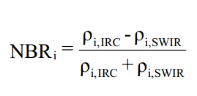

Donde:
IRC: indica la reflectividad del pixel i en la banda del infrarrojo cercano.
SWIR: indica la reflectividad del pixel i en la región del infrarrojo medio de onda corta (SWIR, entre 1 y 2.5 micras).

Rodríguez (2012b), encontró que la discriminación de áreas quemadas aplicando el índice NBR en las imágenes Landsat es satisfactoria. Por lo tanto, la aplicación del NBR permitiría determinar las áreas quemadas en imágenes Landsat.

Análisis multivariable.

Las técnicas multivariantes se definen como un conjunto de métodos estadísticos que permiten el análisis de forma simultánea de más de dos variables observadas en una investigación. El análisis multivariante es un conjunto de métodos que analizan las relaciones entre un número razonablemente amplio de variables (medidas), tomadas sobre cada elemento de análisis, en una o más muestras simultáneamente (Jiménez, 2004).

ANTECEDENTES

La incidencia de incendios forestales ha sido estudiada por diferentes autores tanto a nivel internacional como nacional y local, utilizando escalas y enfoques diversos. Su estudio se debe a los daños que causa a los ecosistemas alterando el suelo, vegetación, fauna y paisajes. A continuación se reseñan algunos de los estudios que se han hecho.

A nivel internacional

Copete et al., (2007), realizaron un estudio de la probabilidad de incendio forestal en Castilla - La Mancha, España, a escala regional. Para ello calcularon los índices de frecuencia, gravedad y causalidad referidos a nivel municipal en áreas de 100 km2 para obtener el mapa de riesgo estadístico de acuerdo a la siguiente
expresión: RE = Fi*Ig*Ci. La peligrosidad del medio la estimaron a partir de características ligadas a la vegetación, la fisiografía y la climatología con la siguiente fórmula: PM = PCB*PF*PCL y fue clasificado por un rango de valores con su respectivo indicador para su representación en un mapa. Finalmente, el riesgo potencial de incendios lo determinaron mediante la intersección del índice de riesgo estadístico y el índice de peligrosidad del medio. Concluyen que lo ideal es diseñar aplicaciones informáticas que permitan su actualización periódica, mediante la simple importación de los registros correspondientes a la última campaña de incendios.
Altamirano et al., (2013), estudiaron la heterogeneidad del paisaje en la ocurrencia de incendios forestales en Chile Central, particularmente en la zona mediterránea. Los datos que utilizaron fueron los registros de incendios forestales de la Corporación Nacional Forestal del período (2004-2008). Para modelar la ocurrencia de incendios forestales utilizaron 14 variables: climáticas, topográficas, de actividad humana y de cobertura del suelo. A este modelo predictivo, los autores, lo consideraron como una herramienta, para orientar aspectos urgentes de protección y prevención de incendios forestales. Los resultados pueden ser de

gran utilidad para la planificación del territorio de acuerdo a la probabilidad de ocurrencia de incendios y las prioridades de protección actuales y futuras, proporcionando apoyo a la toma de decisiones y a los planes de protección y prevención de incendios.

A nivel nacional

CENAPRED (2001), identificó zonas con peligro de incendios para cada temporada utilizando cinco variables a) índice de humedad del combustible ligero, que indica la facilidad de ignición del material combustible; b) Índice de humedad del humus, es un rango numérico que indica la sequedad de la materia orgánica muerta compactada , conocida como humus, para capas de 5 a 10 cm de espesor;
      - índice de sequía, que mide los efectos de la sequía estacional o de largo plazo sobre los combustibles forestales pesados; d) índice de propagación; es determinado en un rango numérico que señala la velocidad de propagación del fuego, inmediatamente después de que se ha producido la ignición y e) índice de consumo, que representa una combinación balanceada del índice de humedad del humus y el índice de sequía. A partir de la combinación de los índices anteriores, determina el índice meteorológico de Peligro (IMP), que proporciona una evaluación del potencial relativo del incendio.

Miranda (2004), determinó las áreas de riesgos a incendios forestales del parque ecológico Chipinque, Nuevo León. Utilizó un sistema de información geográfica donde integró cartografía del INEGI e información obtenida directamente de una imagen satelital y datos de campo, utilizó fotografías aéreas a escala 1:12,000 y 1:75,000 e imagen de satélite Ikonos-2. Para el inventario de combustibles utilizó el método de transectos planares. Estableció cinco modelos para representar una cantidad de material combustible acumulado (materia seca) por unidad de superficie. Dichos modelos, sirvieron como muestra para realizar una clasificación supervisada. A partir de la capa de modelos, generó un mapa de peligros de incendios por combustibles y posteriormente le asignó al subrodal la clasificación

final de riesgo tomando en cuenta las características ecológicas de los subrodales y la cantidad de combustibles. Relacionó en otro mapa el combustible, las características ecológicas y los peligros de origen antrópico. Concluyó que el nivel de peligro a incendios forestales aumenta a medida que suceden incendios en el parque, debido al combustible que se originó por incendios y a la presencia de insectos descortezadores que se presentan después de un incendio, causando la muerte del arbolado debilitado.

Jardel et al., (2004), evaluaron la incidencia de incendios forestales en la reserva de la biosfera Sierra de Manantlán (RBSM), Jalisco y Colima para el periodo de 1995 a 2003. La información la obtuvieron de reportes oficiales y dispusieron de un mapa catastral digitalizado. Encontraron que existe una relación inversa entre la precipitación pluvial y la superficie afectada por incendios por año. Mencionaron la importancia de considerar la influencia humana como un factor determinante del régimen de incendios forestales, debido a que en la RBSM la mayor parte de los incendios son antrópicos. La principal causa de los incendios forestales entre 1996 y 2003 fueron las quemas agropecuarias (33.5%), el (15.8%) de los incendios se reportaron como originados por quemas en cultivos ilegales (marihuana y amapola), los incendios reportados como causados por incendiarios, fueron provocados intencionalmente en el contexto de conflictos de tenencia de la tierra, sabotaje a actividades de aprovechamiento forestal e incluso por oposición al establecimiento de la RBSM (11.9%) y los incendios provocados por paseantes o visitantes se debieron a fogatas abandonadas o fumadores (6.4%). Los incendios por causas no determinadas corresponden al (32.4%). Concluyeron que a nivel nacional hacen falta evaluaciones sistemáticas y estudios de los efectos ecológicos de los incendios y que las consecuencias del fuego son siempre negativas.

Muñoz et al., (2005), desarrollaron un modelo espacial para evaluar el peligro de incendios forestales en la Sierra Madre Oriental de México, en el Ejido Corona del Rosal. La integración de las variables para calcular el Índice de Peligro de

Incendios Forestales (IPIF) la realizaron en términos de una Evaluación Multicriterio (EMC) a través del comando Fuzzy incluido en el programa Idrisi32. Como resultado, presentaron un mapa de la distribución espacial del peligro de incendios forestales, con las categorías muy bajo, bajo, medio, alto y muy alto. Concluyeron que el conocimiento de la distribución del peligro de incendios en el área de estudio, permitirá planear estrategias de control y combate de incendios forestales.

Torres et al., (2007), calcularon un índice de peligro de incendios forestales de largo plazo. Con base en la serie histórica de incendios forestales en México (1970-2005), realizaron dos estimaciones, la primera se usó para verificar el comportamiento crítico auto organizado de la ocurrencia de incendios forestales en México, la segunda, consistió en calcular los índices de peligrosidad de incendios forestales por Estado. Como resultados encontraron que los estimadores de β relativamente bajos (<1.0) están asociados a Estados con varios registros con años sin o con incendios muy pequeños. Los estimadores altos de β están asociados a Estados con registros de grandes superficies afectadas. Concluyeron que, el área total incendiada por año en cada Estado, sigue un comportamiento crítico auto organizado. Es un indicador útil para aproximar la asignación de presupuesto base, priorizar actividades de prevención y control o realizar un análisis costo-beneficio de las acciones de control de incendios.

Rentería et al., (2005), calculó el índice de peligro de incendios forestales (IPIF) en Pueblo Nuevo, Durango. Integraron índices causales y meteorológicos donde los modelos de índices meteorológicos, fueron obtenidos a partir de las diferentes variables climáticas. Los registros con los que se contaron por parte de la Comisión Nacional del Agua (CNA) son desde, 1965 al 2002. Los índices de combustibles los obtuvieron mediante un inventario donde determinaron la carga de combustibles por rodal. Los índices causales los obtuvieron en función de poblados, caminos, cercanías y áreas de corta. Con dicha información obtuvieron el índice de peligro de incendio forestal mediante una evaluación multicriterio

(EMC). Los índices de peligro de incendios presentaron valores más elevados durante los meses de Febrero a Mayo con grados medio, alto y muy alto, mientras que los valores bajos coincidían con los periodos de lluvias. Esto demuestra que el índice de peligro de incendio forestal está altamente influenciado por el índice meteorológico.

Pérez et al., (2013) realizaron un análisis espacio-temporal de la ocurrencia de incendios forestales en Durango, México en el periodo 2000-2011. La información de los incendios la obtuvieron de la base de datos de la CONAFOR. Utilizaron el modelo digital de elevación del INEGI así como, mapas temáticos para obtener información sobre vegetación, suelos, caminos y poblados. Las variables climáticas precipitación anual y temperatura media mensual, las obtuvieron de la base de datos del Servicio Meteorológico Nacional. Como resultados encontraron que tanto en distancias cortas como lejanas, la distribución de los incendios mantiene un patrón de distribución de forma agregada y han estado desplazándose ligeramente hacia el centro-sur del estado, esto es en dirección a la ciudad de Durango. Los incendios son no estacionarios y no están correlacionados temporalmente. El tamaño de los incendios se manifiesta de acuerdo con la densidad de población y vías de acceso, lo que confirma la importancia del factor antropogénico en la magnitud de estos eventos, las bajas precipitaciones y altas temperaturas son factores climáticos que también afectan la ocurrencia de los incendios y concluyeron que se requieren más apoyos en educación y capacitación para reducir los efectos del fuego.

En la Sierra Madre Occidental han realizado múltiples investigaciones sobre los regímenes de incendios forestales. Es así como, Jiménez y Alanís (2011), mencionan que los incendios forestales no necesariamente afectan los ecosistemas, sino que contribuyen al funcionamiento y heterogeneidad. Sugieren que es necesario restablecer los regímenes naturales de los incendios forestales, como un elemento que ha jugado un rol en las adaptaciones de plantas y en la distribución, mantenimiento y funcionalidad de los ecosistemas, además de evitar

los incendios de gran escala que tienen múltiples efectos negativos, tanto ambientales como económicos y sociales. Ante escenarios de incendios de grandes magnitudes, Jiménez y Alanís (2011), mencionan que es necesario y fundamental realizar acciones que fomenten: 1) la promoción de políticas de incendios controlados, de educación y difusión a distintos niveles socioculturales, capacitación a la población rural sobre el uso responsable del fuego, 2) acciones de manejo forestal inmediatamente después del incendio, para favorecer la regeneración de la vegetación y con ello la estabilidad del ecosistema.

A nivel delegacional

Diez (2007), realizo una evaluación del peligro por incendios forestales en la delegación Milpa Alta, donde creó un índice de peligro de incendio forestal (IPIF). Utilizó cinco factores con sus respectivas variables, siendo dos variables meteorológicas (temperatura y precipitación), tres variables de relieve (pendiente, exposición y altitud), cinco variables de uso de suelo y vegetación (coníferas, latifoliadas, herbáceas y arbustivas, zonas agrícolas y pastizales), tres variables de combustibles (profundidad de mantillo, ligeros y pesados) y dos variables de servicios (vías de acceso y zonas de recreación). Compiló reportes sobre incendios ocurridos de 1994 a 2006 de la Comisión de Recursos Naturales (CORENA). Los datos de temperatura y precipitación, los obtuvo de la Comisión Nacional de Agua (CNA). Concluyó que la zona occidental de la delegación es la de menor peligro debido a la alta precipitación y menor superficie, el nivel medio de peligro quedó limitado a las zonas agrícolas y la porción Sur de la entidad quedó definida con un nivel alto de peligro, donde la probabilidad de ocurrencia de incendio en la época de estiaje supera el 80%. Sin embargo, no están claras las áreas de peligro ya que no muestra un mapa final del IPIF.

MARCO LEGAL

El ordenamiento de la actividad forestal en la entidad del Distrito Federal, se desprende en forma inicial de la constitución Política de los Estados Unidos Mexicanos, específicamente del artículo 27, de la que emanan las disposiciones básicas, como lo es la Ley Forestal de carácter federal, hoy denominada Ley General de desarrollo Forestal Sustentable y el reglamento correspondiente, en donde se indican las formas de administrar los recursos forestales en los niveles de gobierno federal estatal y municipal (GDF, 2006).
La política en materia forestal sustentable que desarrolló el Ejecutivo Local, deberá observar los principios y criterios obligatorios de política forestal previstos en la Ley General de Desarrollo Forestal Sustentable y lo establecido en el programa estratégico forestal del Distrito Federal 2006-2025.

Programa Nacional Forestal 2014-2018

El Programa Nacional Forestal 2014-2018 está alineado a lo establecido en el Programa Sectorial de Medio Ambiente y Recursos Naturales 2013-2018 (PROMARNAT), y contribuirá al cumplimiento de diferentes objetivos sectoriales entre los que están los siguientes:
Objetivo 3. Proteger los ecosistemas forestales.

Estrategia 1. Coordinar y fortalecer acciones para la prevención, detección y combate de Incendios forestales.
Objetivo 5. Detener y revertir la pérdida de capital natural y la contaminación del agua, aire y suelo, mediante el desarrollo y fortalecimiento de las estrategias para prevenir y controlar incendios, plagas y enfermedades forestales, así como para combatir la tala clandestina a lo largo de la cadena productiva forestal (DOF, 2014a).

Programa Nacional de Prevención de Incendios Forestales 2014

El Programa Nacional de Prevención de Incendios Forestales (PNPIF) es un instrumento que se desprende del Plan Nacional de Desarrollo (PND) 2013-2018, el Programa de Medio Ambiente y Recursos Naturales (PROMARNAT) 2013-2018 y el Programa Nacional Forestal (PRONAFOR) 2013-2018.

El objetivo general del PNPIF es “Reducir el deterioro de los ecosistemas forestales ocasionado por incendios forestales dañinos (CONAFOR, 2014). Entre sus estrategias y líneas de acción se definen las siguientes:
    - Fortalecer la coordinación interinstitucional efectiva entre los actores con responsabilidad en el tema de los incendios forestales.
    - Impulsar acciones de prevención física, legal y cultural en materia de incendios forestales.
    - Impulsar acciones de detección de incendios forestales.
    - Coordinar las acciones de capacitación y adiestramiento.
    - Coordinar el combate y control de incendios forestales de forma oportuna, eficaz y eficiente.
    - Mantener y promover mecanismos de cooperación internacional para la protección contra incendios forestales y el manejo del fuego.
    - Impulsar la investigación aplicada en materia de incendios forestales.
    - Fortalecer el marco legal y de planeación del Programa Nacional de Prevención de Incendios Forestales.

La Secretaría del Medio Ambiente, a través de la Dirección General de la Comisión de Recursos Naturales (DGCORENA) aplica programas dirigidos a regular, promover, fomentar, coordinar y ejecutar estudios y acciones en materia de protección, desarrollo, restauración y conservación de los ecosistemas naturales, la vegetación natural o inducida, restauración y conservación del suelo,

agua y otros recursos naturales en el Suelo de Conservación y Áreas Naturales Protegidas.

    - Entre las actividades que ejecuta la DGCORENA desarrolla programas y acciones relevantes de prevención y combate de incendios forestales.

Programa estratégico forestal del Distrito Federal (PEF-DF) 2006-2025.

Tiene el objetivo general de desarrollar todas las acciones necesarias para reducir el número, intensidad, duración, superficie afectada de los incendios forestales (GDF, 2006).
Entre sus estrategias se encuentran las siguientes:

    - Fortalecer la prevención atendiendo primordialmente las causas que originan mayor incidencia de los incendios por la intervención humana.
    - Promocionar la cultura forestal ambiental, orientada a la prevención de los incendios, involucrando a los sectores público, social y privado.
    - Promover y aplicar la NOM-015-SEMARNAP-1997, que regula el uso del fuego en terrenos forestales y agropecuarios.
    - Incrementar la capacidad de detección de incendios mediante el mejoramiento de centros de control, infraestructura terrestre de detección, aplicación de sistemas actuales de vigilancia, como el uso del satélite para la identificación de zonas de alto riesgo natural, entre otros.
    - Reforzar y aplicar el sistema de alerta roja que señala las áreas de alto riesgo por condiciones climáticas y de la vegetación.
    - Causas y evaluación de daños de los incendios por ecosistemas y regiones.
    - Desarrollo de métodos de prevención.
    - Desarrollo del sistema de predicción y detección.
    - Desarrollo y adaptación de tecnologías de control.

    - Promover la educación y cultura en materia de incendios forestales.

Programa de Prevención y Combate de Incendios Forestales para el Distrito Federal, 2014.

Con base en el Reglamento Interno de la Administración Pública del Distrito Federal, Articulo 56 Ter. Corresponde a la Dirección General de la Comisión de Recursos Naturales (DGCORENA):

- Promover, coordinar y llevar a cabo, las acciones de conservación, protección, restauración y manejo de los ecosistemas del Suelo de Conservación y las Áreas Naturales Protegidas de la Ciudad de México.

Por lo anterior, se implementa el “Programa de Prevención y Combate de Incendios Forestales para el Distrito Federal, 2014”, el cual tiene como objetivo vigilar y proteger las 87,294 ha del Suelo de Conservación (SC) del Distrito Federal, a través de acciones de prevención y combate eficiente que permitan reducir la incidencia y el grado de afectación por los incendios forestales (Secretaría del Medio Ambiente, 2014).

Plan Nacional de Desarrollo 2013-2018.

En la estrategia 4.4.4 Proteger el Patrimonio Natural establece las siguientes líneas de acción:
  - Fortalecer el capital social y las capacidades de gestión de ejidos y comunidades en las zonas forestales y de alto valor para la conservación de la biodiversidad.
  - Fortalecer los mecanismos e instrumentos para prevenir y controlar los incendios forestales (Gobierno de la República, 2014).

Ley General de Desarrollo Forestal Sustentable

Establece en sus artículos:

- 3º Fracción XV regular la prevención, combate y control de incendios forestales, así como de las plagas y enfermedades forestales;
- 9º Fracción VII Los Titulares de las dependencias o entidades que tengan a su cargo la atención de las distintas actividades o materias relacionadas con el sector forestal. Para la atención y coordinación de las distintas materias del sector forestal el Servicio Nacional Forestal contará, al menos, con grupos de trabajo de protección de incendios forestales.
- 12o Fracción XVI menciona que es una atribución de la Federación
coordinar las acciones de prevención y combate de incendios forestales, así como elaborar y aplicar el Programa Nacional de Prevención de Incendios Forestales, con la participación que corresponda a los Estados, Distrito Federal, Municipios y al Sistema Nacional de Protección Civil;
- 13o Fracción XV establece llevar a cabo acciones de prevención,
capacitación y combate de incendios forestales, en congruencia con el programa nacional respectivo.
- 15o Fracción XI determina participar y coadyuvar en las acciones de
prevención y combate de incendios forestales en coordinación con los gobiernos federal y estatal, y participar en la atención, en general, de las emergencias y contingencias forestales, de acuerdo con los programas de protección civil;
- 123o Determina que la Comisión (CONAFOR) coordinará las acciones de
prevención, combate y control especializado de incendios forestales y promoverá la asistencia de las demás dependencias y entidades de la Administración Pública Federal, de las entidades federativas y de los municipios,
- 124o Destaca que los propietarios y poseedores de los terrenos forestales y
preferentemente forestales y sus colindantes, quienes realicen el

aprovechamiento de recursos forestales, la forestación o plantaciones forestales comerciales y reforestación, así como los prestadores de servicios técnicos forestales responsables de los mismos y los encargados de la administración de las áreas naturales protegidas, estarán obligados a ejecutar trabajos para prevenir, combatir y controlar incendios forestales (DOF, 2003).
Estas leyes y programas aterrizan particularmente en los siguientes:

Reglamento de impacto ambiental y riesgo

El reglamento de impacto ambiental y riesgo en el artículo 88º, menciona que “Cuando las obras y actividades del proyecto se ubiquen en suelo de conservación, áreas de valor ambiental o áreas naturales protegidas, y su realización requiera del derribo, poda o trasplante de arbolado, la resolución correspondiente en materia de impacto ambiental incluirá, en su caso, la autorización respectiva, en aquellos casos en que dichas acciones obedezcan a medidas fitosanitarias o de prevención de incendios” (GDF, 2004).

Norma Oficial Mexicana NOM-015-SEMARNAP-SAGAR-1997

Regula el uso del fuego en terrenos forestales y agropecuarios y que establece las especificaciones, criterios y procedimientos para promover y ordenar la participación social del gobierno en la detección y combate de incendios forestales (DOF, 1999).

DESCRIPCIÓN DEL ÁREA DE ESTUDIO Ubicación geográfica
El Distrito Federal se divide en dos grandes zonas administrativas (ver figura 1): el suelo de conservación y el suelo urbano (GDF, 2012).
El área de estudio comprende el Suelo de Conservación del Distrito Federal SCDF, que se refiere a las zonas que por sus características ecológicas, proveen servicios ambientales, necesarios para el mantenimiento de la calidad de vida de los habitantes de la Ciudad de México, de conformidad con lo establecido en la Ley Ambiental del Distrito Federal; el SCDF ocupa una extensión aproximada de 87,297.1 ha, y se localiza principalmente al sur y surponiente del Distrito Federal (GDF, 2012).
El Suelo de Conservación (SC) está conformado por las Delegaciones Álvaro Obregón, Cuajimalpa de Morelos, Gustavo A. Madero, Iztapalapa, Magdalena Contreras, Milpa Alta, Tláhuac, Tlalpan y Xochimilco.
La mayor proporción (93%) del SC se ubica en las serranías que delimitan al Distrito Federal: hacia el sur, La Sierra Chichinautzin y la Sierra del Ajusco; hacia el suroeste, la Sierra de las Cruces; hacia el oriente, la Sierra Santa Catarina; y hacia el norte, la Sierra de Guadalupe. El resto (7%) se incluye dentro de la zona lacustre de Xochimilco y Tláhuac. Si bien la altitud del SC varía de 2,200 a 4,000 msnm, casi la mitad del área de estudio (48%) se ubica por arriba de los 3,000 msnm. En general, la Sierra de Las Cruces drena hacia la llamada zona lacustre metropolitana, mientras que el escurrimiento superficial de la Sierra Chichinautzin y de la Sierra del Ajusco se dirige hacia la zona lacustre de Xochimilco (Asamblea Legislativa del Distrito Federal, 2000).

Figura 1: Ubicación del área de estudio.
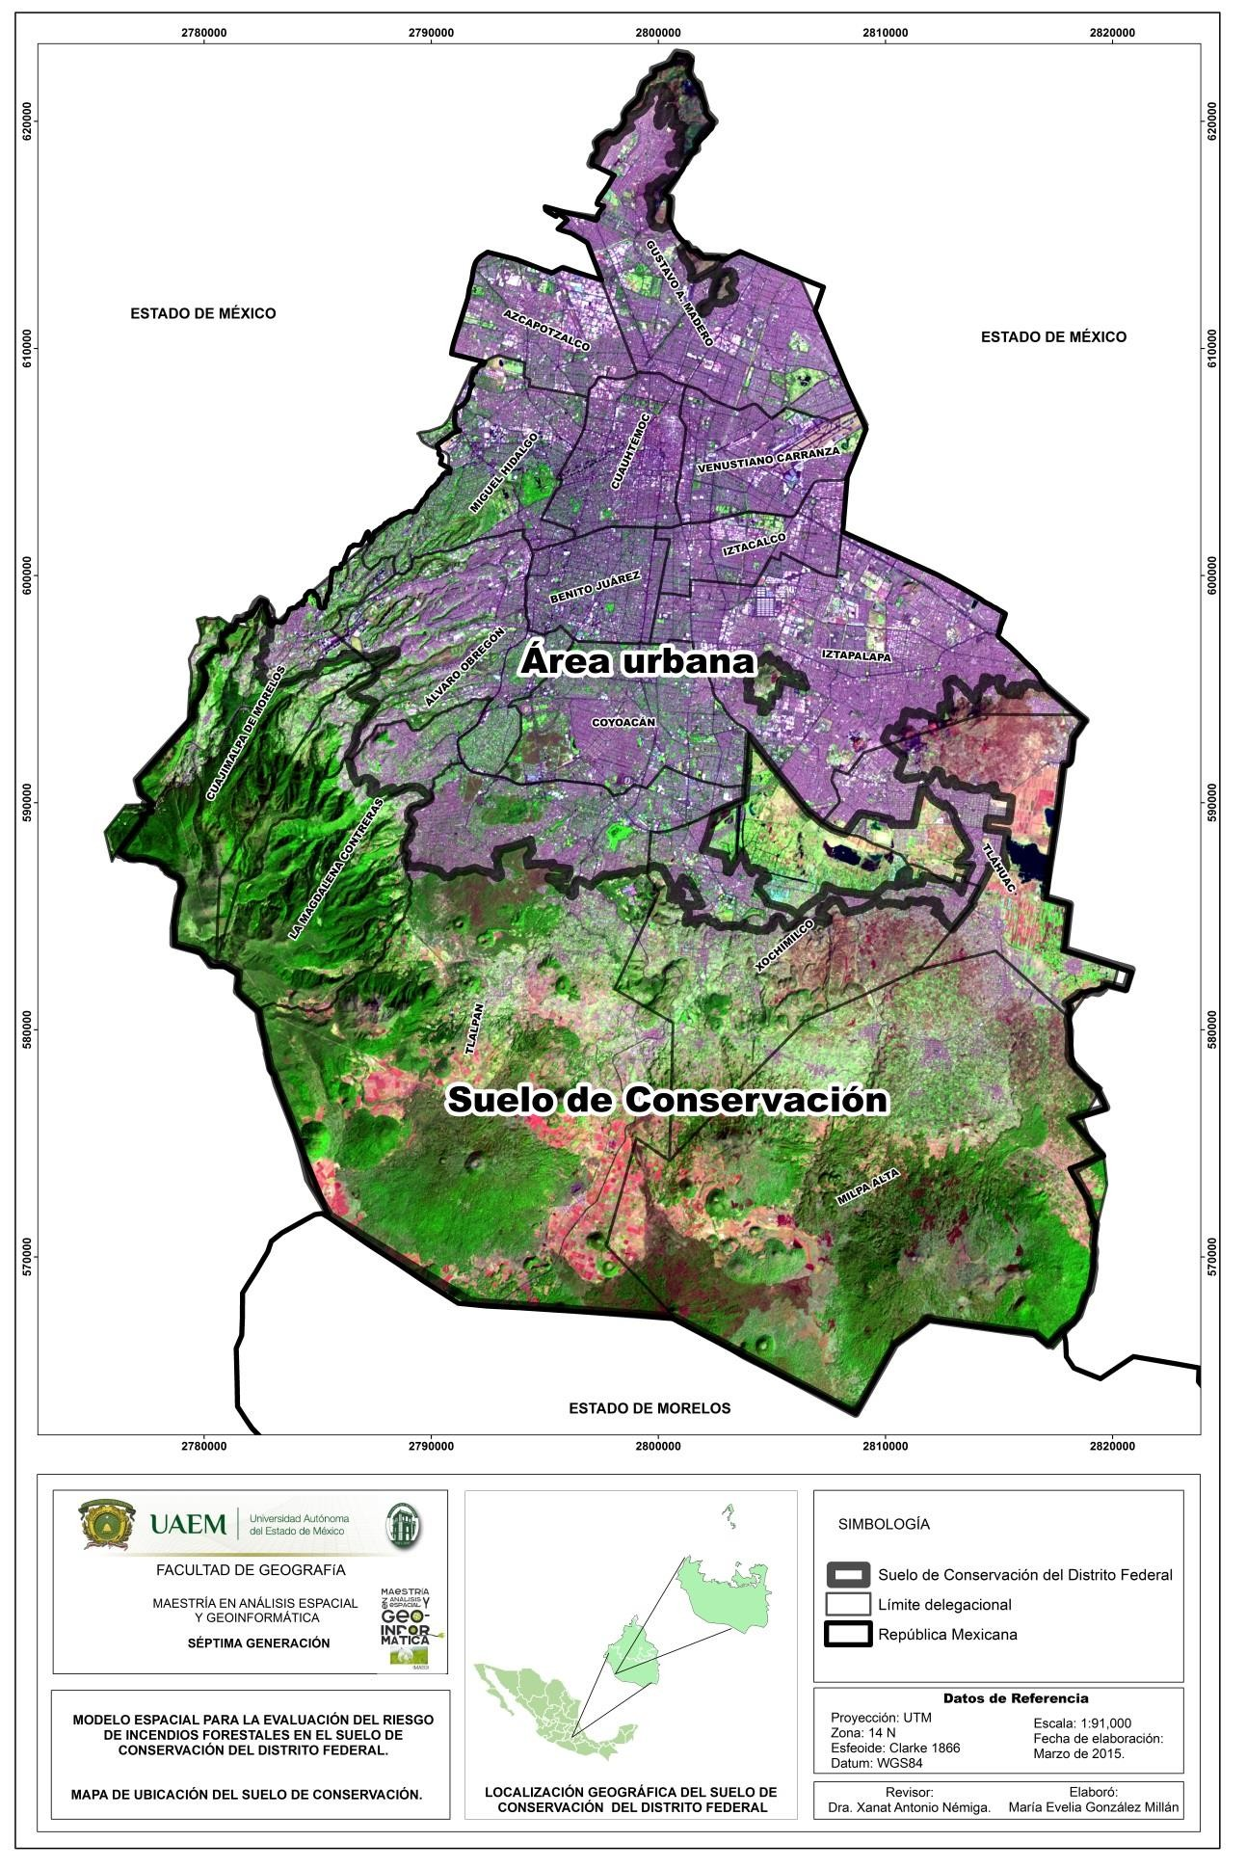

Desde el punto de vista geomorfológico, el SC se incluye dentro de la Cuenca de México, la cual forma parte, a su vez, del Eje Neovolcánico Transversal. Equivale al 11% de la Cuenca de México y contiene áreas representativas de las zonas denominadas como lacustre, de transición y de montaña (Asamblea Legislativa del Distrito Federal, 2000).
El SC se ubica dentro del Eje Neovolcánico Transversal. Este hecho es relevante porque el Eje Neovolcánico constituye una barrera entre las Regiones Biogeográficas Neártica y Neotropical, dado que se extiende desde el Golfo de México hasta el Océano Pacífico, por el centro del país. Gracias a su compleja topografía y variedad de tipos de vegetación, dicha unidad geográfica contiene una alta diversidad de especies y una alta concentración de especies endémicas de vertebrados, comparable en México sólo con las selvas secas de la vertiente del Pacífico (Asamblea Legislativa del Distrito Federal, 2000). De este modo, las características del Eje Neovolcánico se manifiestan en el SC.
El patrón general del clima en la Cuenca de México, determina que cerca de la mitad de la superficie del SC, presenta un potencial de moderado a alto para generar escurrimientos o infiltraciones al subsuelo. Debido a que existe un gradiente de precipitación de dirección noreste-suroeste, las zonas con mayor potencial para recarga de acuíferos, se localizan en la Sierra de Las Cruces, la Sierra del Ajusco y la Sierra Chichinautzin (Asamblea Legislativa del Distrito Federal, 2000).
La vegetación natural dentro del SC, ocupa alrededor de 50,000 ha e incluye bosque de oyamel, bosque de pino, bosque de encino, bosque mixto, matorral xerófilo, tipos acuáticos y subacuáticos y pastizal (Asamblea Legislativa del Distrito Federal, 2000 y Velázquez, 2010).
El SC es una región extremadamente importante para la conservación de la fauna de vertebrados de México, en general, y del Eje Neovolcánico Transversal y del Distrito Federal, en particular. Esto se aprecia en la gran concentración de especies endémicas sobre todo en las porciones sur y surponiente del SC. La

importancia del SC para la diversidad biológica, se manifiesta incluso por el hecho de que el Parque Nacional El Ajusco, es una de las cuatro reservas más importantes del país, para la protección de los mamíferos (Asamblea Legislativa del Distrito Federal, 2000).

MARCO METODOLÓGICO

Variables de estudio

Se utilizaron diversas variables de acuerdo con Copete, et al., (2007), para poder determinar el riesgo, las cuales se muestran en el cuadro 2:

Cuadro 2. Variables utilizadas para esta investigación.

Variables | ¿Por qué utilizar esas variables? | ¿Cómo se obtuvieron? | ¿Cuál es el producto?
1. Número de incendios | Obtener la  frecuencia de incendios | A partir de la fórmula de frecuencia  ∑ | Mapa de frecuencia de incendios calculado a nivel cuadrantes.
2. Superficie forestal quemada | Identificar la gravedad de los incendios. | A partir de la fórmula de gravedad  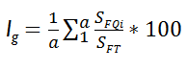 | Mapa de gravedad de estadística de incendios calculado a nivel cuadrantes.
3. Causas de los incendios | Conocer el  número de  incendios por causa por año. | A partir de la fórmula de causalidad  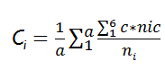 | Mapa de causalidad estadística de incendios calculado a nivel cuadrantes.
4. Combustible o biomasa | Determinar los combustibles presentes. | A partir de datos de campo propias y de CONAFOR donde se midió y clasificó el material combustible en función de su combustibilidad. | Mapa de peligrosidad de los combustibles calculado a nivel cuadrantes.
5. Pendiente | Generar un mapa de pendientes | A partir de un modelo de elevación se obtuvo un mapa de pendientes, se reclasificó de acuerdo con las categorías de la metodología. | Mapa de peligrosidad de la fisiografía calculado a nivel cuadrantes.
6. Precipitación y Temperatura | Calcular las  isoyetas e isotermas | Con los datos de las normales climatológicas se realizó interpolación y se obtuvieron áreas climáticas. | Mapa de peligrosidad climática calculado a nivel cuadrantes

Materiales

Los materiales que se utilizaron para el presente trabajo se exponen en el cuadro 3.
Cuadro 3. Insumos y materiales cartográficos para el desarrollo de la investigación.

INSUMOS | FUENTE
Información estadística de incendios forestales del Suelo de Conservación del Distrito Federal del año 1998 al 2013. | http://www.sma.df.gob.mx/corena/conservacion/notadia ria/
Información estadística de normales climatológicas del periodo 1959-2010 de 62 estaciones siendo 44 de ellas del Distrito Federal, 15 del Estado de México y 3 del Estado de Morelos. | http://smn.cna.gob.mx/index.php?option=com_content& view=article&id=42&Itemid=75 Estaciones meteorológicas automáticas Servicio Meteorológico Nacional (SMN), (2013). http://smn.cna.gob.mx/emas/
Imágenes de satélite con sensores ópticos (Landsat) de los años 2011 y 2014. | Servicio Geológico de los Estados Unidos (USGS), (2013). http://glovis.usgs.gov/ y http://earthexplorer.usgs.gov/
Cartografía temática digital, en formato shapefile escala 1:50 000 del Distrito Federal (Poblaciones, vialidades, uso de suelo y vegetación). | Instituto Nacional de Estadística y Geografía. (INEGI) http://www.inegi.org.mx/geo/contenidos/recnat/default.a spx, Año 2008.
MATERIALES | FUENTE
Software ArcMap 10.1 para procesar la información y realizar los mapas. | ESRI, año 2012.
Software Erdas imagine 2011 para el análisis de imágenes de satélite | ERDAS empresa líder en el mercado de la información geoespacial, año 2011.
Envi 5.1 | Exelis, año 2013.
Excel para las bases de datos | Microsoft Office, 2010.
GPS marca garmin etrex 10.
Formatos de campo | Elaboración en base a los formatos del inventario nacional de la CONAFOR del apartado de variables de combustibles forestales

Metodología

El uso de sistemas de información geográfica (SIG) y la información generada a partir de las imágenes de satélite han sido de gran utilidad para el desarrollo de la cartografía de incendios a escala global, regional y local, logrando una mejor comprensión y predicción de los incendios forestales (Manzo, 2006).

Cálculo de las variables del mapa de riesgo.

En este trabajo se siguió y adaptó la metodología propuesta por Copete et al., (2007). La adaptación se debió a que la metodología está hecha para ecosistemas mediterráneos y el área de estudio tiene ecosistemas templados. Se realizó una integración del análisis de riesgo estadístico y de la peligrosidad del medio de la zona de estudio, con la finalidad de identificar el riesgo de incendios forestales, es decir, cuáles son las áreas en las que es más probable que ocurra un incendio forestal.

A continuación se muestra en la figura 2, un diagrama de flujo con los pasos a seguir para obtener el mapa de riesgo de incendios forestales.

Figura 2: Diagrama de flujo de la metodología.
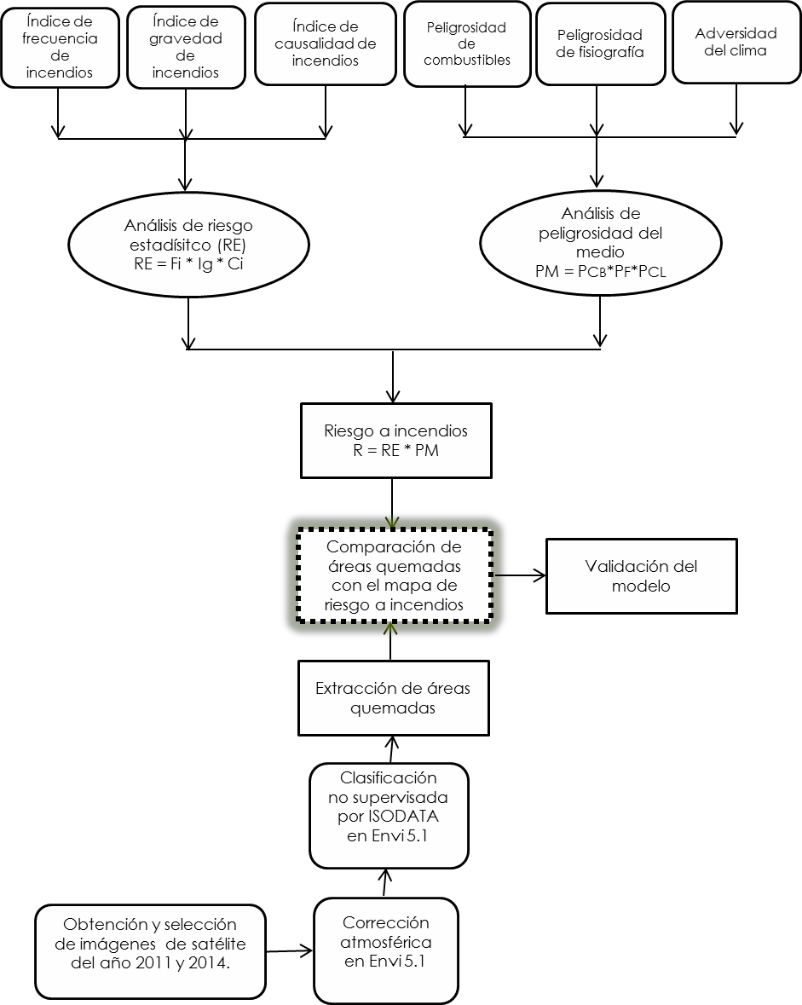

Fuente: Adaptado de Copete et al., (2007).

Riesgo Estadístico (RE).

El riesgo estadístico representa la probabilidad de que se produzca un incendio forestal, su gravedad y causas de origen (Copete et al., 2007). Para obtenerlo se calcularon los índices de frecuencia (Fi), gravedad (Ig) y causalidad (Ci)
Se utilizó información estadística de la base de datos de incendios forestales de la DGCORENA del periodo 1998-2012, misma que se encuentra a nivel cuadrante cuya superficie es de 100 hectáreas. A continuación se muestran los procedimientos que se llevaron a cabo para obtener los índices del riesgo estadístico.

Índice de frecuencia de incendios:

Expresa la frecuencia media anual de incendios, a nivel cuadrante y es un indicador de probabilidad de que ocurra un incendio forestal, en el ámbito de cada cuadrante. Toma en cuenta el número de años del periodo 1998-2012 y el número de incendios de cada año de la serie, referidos a la superficie de cada cuadrante, de acuerdo a la fórmula siguiente:

Donde:

∑

Fi = Frecuencia de incendios
a = Número de años de la serie de datos utilizada que es de 15 años.
ni = Número de incendios en cada año de la serie referidos a la superficie de los cuadrantes que es de 100 hectáreas.

Los resultados se clasificaron en seis categorías de frecuencia, tal como se muestra en el cuadro 4:

Cuadro 4: Clasificación del índice de frecuencia

Frecuencia | Índice de frecuencia (Fi) | Indicador
Muy baja | <0.50 | 1
Baja | 0.50-0.99 | 2
Moderada | 1.00-1.59 | 3
Alta | 1.60-2.29 | 4
Grave | 2.30-3.99 | 5
Extrema | ≥4.00 | 6

Índice de gravedad de incendios:

Representa el porcentaje anual de la superficie forestal quemada, en relación a la superficie forestal existente a nivel cuadrante. Se obtiene mediante la siguiente fórmula:
Donde:

a = Número de años de la serie de datos utilizada
SFQi = Superficie forestal quemada en el periodo (arbolada más no arbolada) SFT = Superficie forestal total del cuadrante de 100 hectáreas.

Los resultados se representan en rangos de acuerdo al cuadro 5: Cuadro 5. Clasificación del índice de gravedad.
Gravedad | Índice de gravedad (Ig) | Indicador
Muy baja | <0.010 | 1
Baja | 0.010-0.029 | 2
Moderada | 0.030-0.074 | 3
Alta | 0.075-0.249 | 4
Grave | 0.250-0.749 | 5
Extrema | ≥0.75 | 6

Índice de causalidad de incendios

Indica la probabilidad de que un incendio originado por una causa determinada, se convierta en un incendio de grandes dimensiones. Está en función del coeficiente de peligrosidad específica de cada causa, así como del número de incendios por causa por año, calculado a nivel cuadrante.

La fórmula para obtenerlo es la siguiente:

Donde:

Ci = Índice de causalidad
a = Número de años de la serie de datos utilizada
c = Coeficiente de peligrosidad específica de cada causa nic = Número de incendios de cada causa en cada año
ni = Número de incendios de cada año

Para el coeficiente de peligrosidad específica, se asignaron valores que oscilan de 1 a 10, siendo el 1 el valor más bajo y 10 el valor más alto. El cuadro 6 muestra los coeficientes asignados.
Cuadro 6. Coeficiente “C” por centro regional para cada grupo de causas.

CAUSA | CENTRO REGIONAL |  |  |  | SIERRA |  | BOSQUE DE TLALPAN | PARQUE ECOLÓGICO CD. DE MÉXICO
CAUSA | 1 | 2 | 3 | 4 | GUADALUPE | SANTA CATARINA | BOSQUE DE TLALPAN | PARQUE ECOLÓGICO CD. DE MÉXICO
Pastoreo [PST] | 8 | 9 | 6 | 1 | 1 | 1 | 1 | 1
Intencional [INT]: (Intencional, vandalismo e incendiarios) | 10 | 10 | 10 | 10 | 10 | 7 | 10 | 10
Actividades agrícolas [AGR]: (Cambio de uso de suelo, quema agrícola, agricultura). | 6 | 4 | 6 | 7 | 5 | 1 | 1 | 8
Visitantes [VST]: (Chalmeros, fogatas, paseantes) | 2 | 5 | 3 | 2 | 10 | 1 | 1 | 5
Cacería [CCR] | 2 | 1 | 4 | 1 | 1 | 1 | 1 | 1
Otros: (pirotecnia, quema controlada,escoberos, leñadores, tierreros) | 3 | 3 | 3 | 2 | 5 | 1 | 3 | 6

El resultado del índice de causalidad de incendios se clasificó en los rangos que se muestran en la cuadro 7:

Cuadro 7. Clasificación del índice de causalidad.

Causalidad | Índice de causalidad (Ci) | Indicador
Muy baja | <2.0 | 1
Baja | 2.0-2.9 | 2
Moderada | 3.0-3.9 | 3
Alta | 4.0-4.9 | 4
Grave | 5.0-5.9 | 5
Extrema | ≥6.0 | 6

Análisis del riesgo estadístico.

Copete et al., (2007), menciona que el índice de riesgo estadístico, es un indicador que representa la probabilidad de que se produzca un incendio forestal, su gravedad relativa en términos de superficie y la peligrosidad específica de la causa que lo origina.
Una vez que se obtuvo el índice de frecuencia, el índice de gravedad y el índice de causalidad, se procedió a obtener el riesgo estadístico de acuerdo a la siguiente fórmula:
RE = Fi * Ig * Ci

Donde:

RE = Riesgo estadístico de incendios Fi = Índice de frecuencia
Ig = Índice de gravedad Ci = Índice de causalidad

Los valores resultantes de riesgo estadístico se clasificaron en seis categorías (ver cuadro 8).
Cuadro 8. Clasificación del índice de riesgo estadístico.

Riesgo estadístico | Índice de riesgo estadístico | Indicador
Muy baja | <6.0 | 1
Bajo | 6.0-11.9 | 2
Moderado | 12.0-23.9 | 3
Alto | 24.0-39.9 | 4
Grave | 40.0-71.9 | 5
Extremo | ≥72.0 | 6

Peligrosidad del medio.

De acuerdo a Copete et al., (2007), la peligrosidad del medio, surge de la integración de factores de carácter casi permanente en el monte y da una idea sobre la gravedad y dificultad de extinción, ante un incendio forestal y en un lugar determinado. Se estimó la peligrosidad del medio a partir de la combustibilidad ligada a la vegetación, el relieve o la fisiografía y la climatología. La peligrosidad del medio se calculó a través de los siguientes pasos:

Peligrosidad de los combustibles (PCB):

Es la facilidad que tiene un área para propagar el fuego y depende de la inflamabilidad y combustibilidad de la vegetación los cuales están en función del tipo y cantidad de biomasa presentes. Para obtener la peligrosidad de los combustibles se realizó lo siguiente:
- La Comisión Nacional Forestal (CONAFOR), proporcionó información de los combustibles forestales del Inventario Nacional Forestal y de Suelos del periodo 2009-2012. Los datos corresponden al combustible presente a nivel conglomerado distribuidos cada 5 km, con un tiempo de retardación de 1, 10 y 100 horas.
- Se realizaron recorridos de campo para verificar la información del combustible presente en el sitio, para ello se visitaron 11 sitios (ver anexos).
- En la figura 3, se aprecia en color azul los puntos visitados por la Comisión Nacional Forestal (CONAFOR) correspondientes a combustibles menores y en color amarillo, los sitios donde se verificó la información.

Figura 3. Puntos de muestreo.
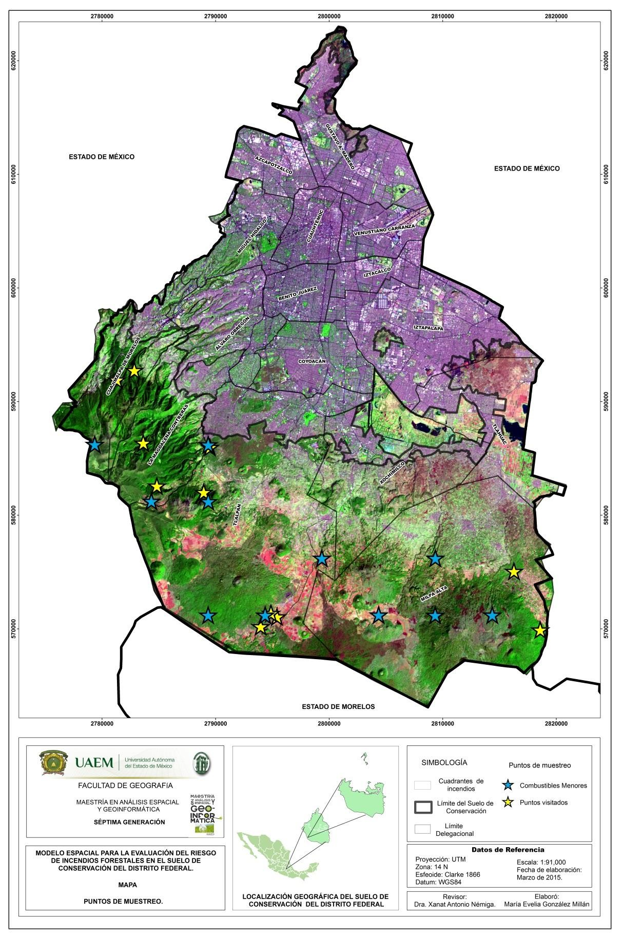

  - En el programa ArcMap se interpolaron los datos de combustibles del Inventario Nacional de la CONAFOR y combustibles forestales observados en el campo, por medio de la herramienta IDW de la caja de herramientas Interpolation ubicada en Geostatistical Analyst Tools y posteriormente, se asignó un coeficiente de peligrosidad.

Peligrosidad de la fisiografía (PF):

Copete et al., (2007), menciona que la pendiente es el factor topográfico de mayor influencia en la velocidad de propagación del fuego, ya que cuanto mayor es ésta, mayor es la ocurrencia de fenómenos de radiación y convección en la zona situada ladera arriba de las llamas, y por tanto, más importantes son los fenómenos de desecación y precalentamiento del combustible, además, agrega que la pendiente favorece la continuidad horizontal y vertical de los combustibles.
  - Se descargó del sitio de INEGI el modelo de elevación digital para el Distrito Federal.
  - En el Software ArcGIS se obtuvieron curvas de nivel cada 20 m y a partir de estas se construyó un TIN, para después crear otro raster.
  - A partir de este raster se determinaron las pendientes en porcentaje.
  - Se reclasificó la pendiente en cuatro rangos, en función del comportamiento del fuego, es decir, de la velocidad de propagación y en función a la dificultad de acceso para los medios de extinción, es por ello que por arriba del 35% se asigna el valor máximo de riesgo (ver cuadro 9):

Cuadro 9. Clasificación del rango de pendiente.

Peligrosidad de la pendiente | Rango de pendientes (%) | Indicador
Baja | 0-4.9 | 3
Moderada | 5-14.9 | 5
Alta | 15-34.9 | 8
Muy alta | ≥ 35 | 10

Peligrosidad climática (PCL):

Se refiere a la adversidad del clima donde los climas más peligrosos son los más secos y cálidos, quienes deben llevar los valores de índices más altos, contrario a los climas más fríos y húmedos.
  - Se descargó del Servicio Meteorológico Nacional las Normales climatológicas de temperatura y precipitación de todas las estaciones del Distrito Federal y zonas aledañas (ver figura 4).
  - Se calculó la temperatura y precipitación media para cada estación.
  - Para obtener el mapa de isoyetas, se siguió la metodología de Gómez et al., (2008).
  - Para el mapa de isotermas se siguió la metodología de Fries et al., (2012).
  - Se intersectaron los vectoriales de temperatura y precipitación para obtener regiones climáticas, a las cuales se les asignó un indicador de adversidad del clima.

Figura 4. Estaciones de normales climatológicas.
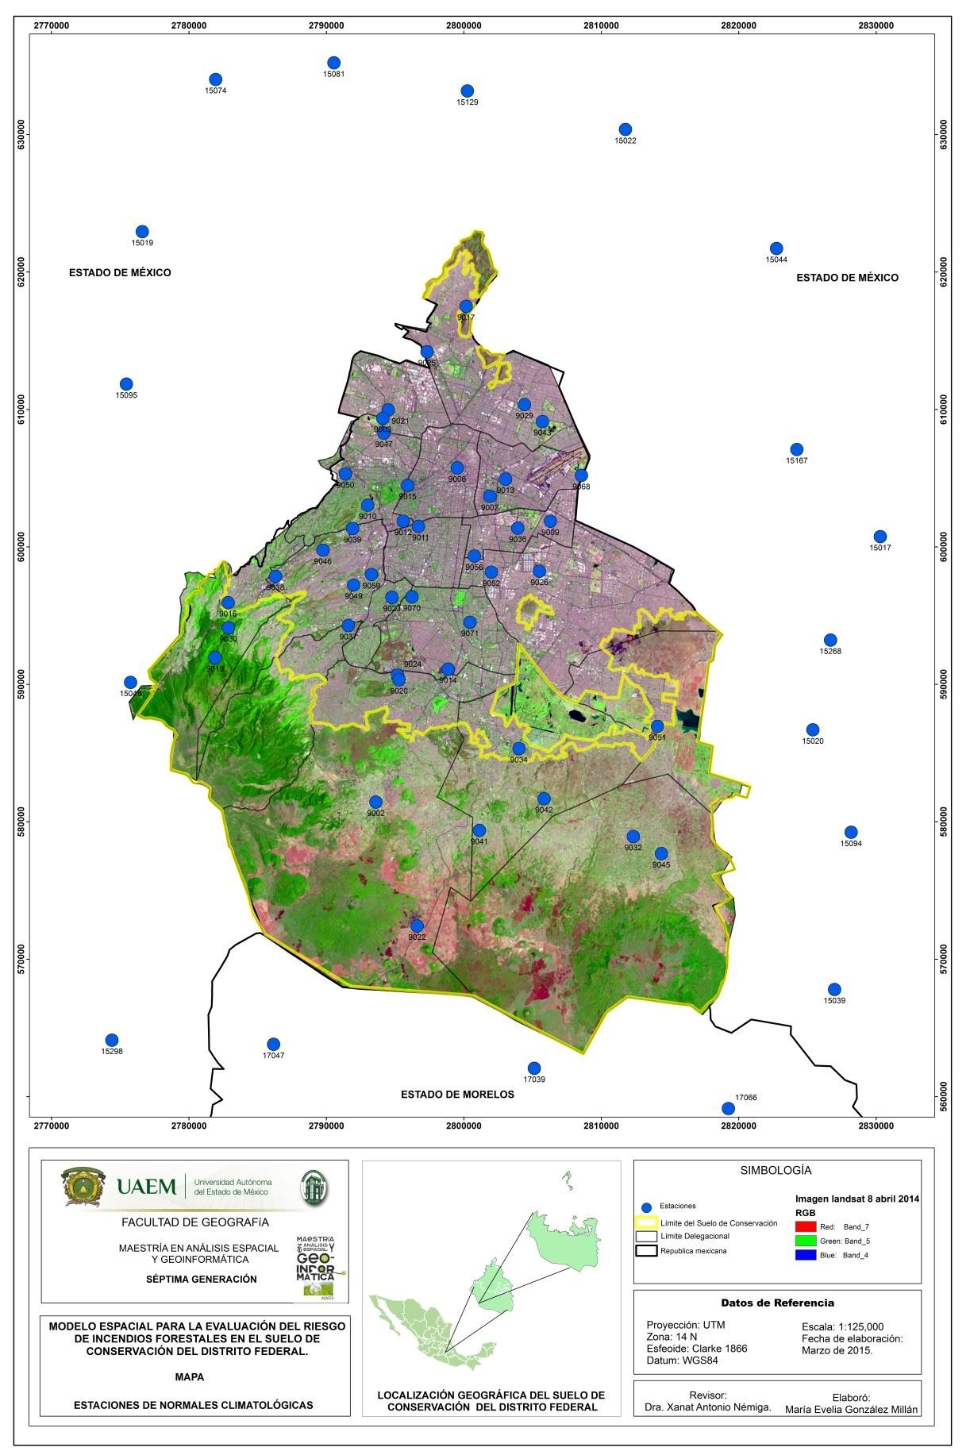

Cuadro 10: Estaciones de normales climatológicas.

NÚM. | ESTADO | CLAVE DE LA ESTACIÓN | NOMBRE | LATITUD | LONGITUD | ALTURA_MSN
1 | Morelos | 17066 | EL VIGIA | 19.010000 | -98.960000 | 2160
2 | DF | 9052 | UNIDAD MODELO | 19.366667 | -99.116667 | 2229
3 | México | 15045 | LA MARQUESA | 19.298611 | -99.368611 | 2230
4 | DF | 9068 | PUENTE LA LLAVE | 19.429167 | -99.052778 | 2234
5 | DF | 9009 | COLONIA AGRICOLA ORIENTAL | 19.399444 | -99.075000 | 2235
6 | DF | 9013 | COLONIA MOCTEZUMA | 19.427778 | -99.105556 | 2235
7 | DF | 9056 | IXTACALCO | 19.377500 | -99.128333 | 2235
8 | DF | 9036 | PLAYA CALETA 454 COLONIA MARTE | 19.395278 | -99.097778 | 2235
9 | DF | 9029 | GRAN CANAL KM. 06+250 | 19.476667 | -99.091389 | 2239
10 | DF | 9025 | HACIENDA LA PATERA | 19.512778 | -99.158333 | 2240
11 | DF | 9026 | MORELOS 77 | 19.366667 | -99.083333 | 2240
12 | DF | 9043 | SAN JUAN DE ARAGON | 19.465278 | -99.079167 | 2240
13 | DF | 9051 | TLAHUAC | 19.262778 | -99.003611 | 2240
14 | México | 15020 | CHALCO -SAN LUCAS | 19.258333 | -98.895833 | 2240
15 | DF | 9011 | COLONIA DEL VALLE | 19.397778 | -99.166667 | 2245
16 | DF | 9012 | COLONIA ESCANDON | 19.401389 | -99.177222 | 2245
17 | México | 15129 | TULTEPEC | 19.684167 | -99.126667 | 2245
18 | DF | 9006 | TACUBA 7 | 19.435833 | -99.138889 | 2247
19 | DF | 9021 | EGIPTO 7 | 19.475000 | -99.186111 | 2248
20 | DF | 9071 | COLONIA EDUCACION | 19.333889 | -99.132222 | 2250
21 | DF | 9015 | RODANO 14 (CFE) | 19.425000 | -99.173611 | 2250
22 | México | 15044 | LA GRANDE | 19.576111 | -98.913889 | 2250
23 | México | 15268 | IXTAPALUCA | 19.317222 | -98.882222 | 2250
24 | DF | 9003 | AQUILES SERDAN 46 | 19.469444 | -99.190000 | 2255
25 | DF | 9047 | COLONIA TACUBA | 19.459722 | -99.189444 | 2255
26 | DF | 9014 | COLONIA SANTA URSULA COAPA | 19.303333 | -99.148056 | 2256
27 | México | 15167 | EL TEJOCOTE | 19.443333 | -98.902778 | 2256
28 | DF | 9070 | CAMPO EXPERIMENTAL COYOACAN | 19.351389 | -99.172222 | 2260
29 | DF | 9034 | MOYOGUARDA | 19.250000 | -99.100000 | 2260
30 | DF | 9023 | GUADALUPE INN | 19.351389 | -99.186111 | 2270
31 | DF | 9010 | COLONIA AMERICA | 19.412500 | -99.201667 | 2271
32 | México | 15094 | SAN LUIS AMECA | 19.190278 | -98.870833 | 2285
33 | DF | 9024 | HACIENDA PEÐA POBRE | 19.300000 | -99.183333 | 2290
34 | DF | 9020 | DESVIACION ALTA AL PEDREGAL | 19.296944 | -99.182222 | 2296
35 | México | 15074 | PRESA LA CONCEPCION | 19.695000 | -99.301667 | 2300
36 | DF | 9050 | LOMAS DE CHAPULTEPEC | 19.433333 | -99.216667 | 2314
37 | DF | 9059 | CASTAÐEDA | 19.366667 | -99.200000 | 2322
38 | DF | 9007 | CINCEL 42 | 19.416667 | -99.116667 | 2326
39 | DF | 9039 | PRESA TACUBAYA | 19.397222 | -99.212500 | 2340
40 | DF | 9049 | TARANGO | 19.360000 | -99.212500 | 2340

Continuación.

NÚM. | ESTADO | CLAVE DE LA ESTACIÓN | NOMBRE | LATITUD | LONGITUD | ALTURA_MSN
41 | México | 15022 | CHICONAUTLA | 19.656667 | -99.017222 | 2340
42 | DF | 9037 | PRESA ANSALDO | 19.333333 | -99.216667 | 2363
43 | México | 15081 | REPRESA EL ALEMAN | 19.704444 | -99.219167 | 2365
44 | DF | 9017 | CUAUTEPEC BARRIO BAJO | 19.542222 | -99.130556 | 2390
45 | México | 15017 | COATEPEC DE LOS OLIVOS | 19.384722 | -98.846111 | 2405
46 | DF | 9032 | MILPA ALTA | 19.190556 | -99.021944 | 2420
47 | DF | 9046 | COLONIA SANTA FÉ | 19.383333 | -99.233333 | 2422
48 | México | 15019 | COLONIA VICENTE GUERRERO | 19.595556 | -99.354722 | 2430
49 | México | 15039 | JUCHITEPEC | 19.086944 | -98.884722 | 2543
50 | DF | 9042 | SAN GREGORIO ATLAPULCO | 19.216667 | -99.083333 | 2549
51 | DF | 9038 | PRESA MIXCOAC | 19.366667 | -99.266667 | 2576
52 | DF | 9045 | SANTA ANA TLACOTENCO | 19.178889 | -99.002778 | 2595
53 | DF | 9041 | SAN FRANCISCO TLALNEPANTLA | 19.196667 | -99.128611 | 2620
54 | México | 15095 | SAN LUIS AYUCAN | 19.495278 | -99.367778 | 2755
55 | DF | 9016 | CUAJIMALPA | 19.350000 | -99.300000 | 2777
56 | Morelos | 17047 | HUITZILAC | 19.058333 | -99.274167 | 2801
57 | México | 15298 | SANTA CRUZ TEZONTEPEC E-21 | 19.063056 | -99.386111 | 2827
58 | Morelos | 17039 | SAN JUAN TLACOTENCO | 19.039167 | -99.093889 | 2836
59 | DF | 9030 | LA VENTA CUAJIMALPA | 19.333333 | -99.300000 | 2850
60 | DF | 9002 | AJUSCO | 19.216667 | -99.200000 | 2900
61 | DF | 9022 | EL GUARDA | 19.134444 | -99.173056 | 2990
62 | DF | 9019 | DESIERTO DE LOS LEONES | 19.313889 | -99.309722 | 2995

Análisis de la peligrosidad del medio

Para obtener la peligrosidad del medio, se multiplicaron los índices de peligrosidad de combustibles, de peligrosidad de la fisiografía y de peligrosidad climática de acuerdo a la siguiente fórmula:
PM = PCB * PF * PCL

Donde:

PM = Índice de peligrosidad del medio
PCB = Índice de peligrosidad de los combustibles PF = Índice de peligrosidad de la fisiografía
PCL = Índice de peligrosidad climática

Los valores resultantes se clasificaron adaptando los rangos de la metodología, debido a que los valores oscilan de 27 a 480 (ver cuadro 11).
Cuadro 11. Clasificación del índice de peligrosidad del medio.

Rango de valores | Índice de peligrosidad del medio | Indicador
27-102 | Muy bajo | 1
103-178 | Bajo | 2
179-254 | Moderado | 3
255-330 | Alto | 4
331-406 | Grave | 5
407-480 | Extremo | 6

- Riesgo de incendios: Una vez calculado el riesgo estadístico y el índice de peligrosidad del medio, se procedió a calcular el riesgo de incendios, producto de los dos anteriores. De esta forma, se obtuvieron seis rangos de valores, obteniendo así el mapa de riesgo de incendios forestales a nivel cuadrante, representados por la frecuencia, la gravedad y la causalidad, con un clima, una fisiografía y un combustible propio del lugar.
R = RE * PM

Donde

R = Riesgo de incendios
RE = Riesgo estadístico de incendios PM = Peligrosidad del medio

- El índice de riesgo se distribuyó en rangos de valores, para ello se modificó la metodología, debido a que los valores oscilan de 1 a 30 (ver cuadro 12).

Cuadro 12. Clasificación del índice de riesgo de incendios forestales.

Índice de riesgo a incendios | Rango de valores | Indicador
Muy bajo | 1-1.9 | 1
Bajo | 2-3.9 | 2
Moderado | 4-7.9 | 3
Alto | 8-11.9 | 4
Grave | 12-19.9 | 5
Extremo | 20-30 | 6

Procesamiento de imágenes de satélite

Esta etapa consiste en validar el mapa de riesgo mediante cartografía de las regiones quemadas, para elaborarla se llevaron a cabo los siguientes pasos:
- Se descargó de la página del Servicio Geological de los Estados Unidos
<<http://earthexplorer.usgs.gov/>> las imágenes de satélite con clave 26-47 Landsat 8 con fecha de abril de 2014 y la imagen Landsat 7 con fecha de diciembre de 2011. La razón por la que se trabajó con Landsat se debe a que no se consiguieron imágenes SPOT adecuadas para el análisis, es decir, eran de diferente temporalidad y contenían más de una tercera parte de nubosidad. Además, se utilizaron imágenes Landsat debido a que tienen mayor resolución espectral aunque menor resolución espacial que las Spot.
- Posteriormente, se realizó una composición de bandas en el programa Envi 5.1.
- Se aplicó corrección atmosférica a las imágenes en el programa Envi 5.1.
- Se realizó una clasificación no supervisada (ISODATA) en el programa Envi 5.1, debido a que este tipo de clasificación fue la que mejores resultados arrojó, en la diferenciación de las zonas quemadas, de los demás tipos de uso del suelo.
- Se separaron las áreas quemadas de los demás usos de suelo en el programa ArcMap 10.1, por medio de la expresión Map algebra.

- En Erdas imagine 2011, se utilizó la herramienta Clump (localizada en el menú Raster - Thematic) con la finalidad de eliminar pixeles o grupos de pixeles sin importancia o que pertenecen a otra clase.
- Posteriormente, se utilizó la herramienta Sieve (localizada en el menú Raster - Thematic), para suprimir pixeles o grupos de pixeles pequeños que no son aceptables.
- Finalmente, en arcGis 10.1, se contrastaron las áreas quemadas con el mapa de riesgo de incendios.

Autocorrelación espacial.

Se realizó autocorrelación espacial mediante el software GEODA, para conocer la concentración o dispersión de los valores de riesgo de incendios y áreas incendiadas. El Índice de Moran varía entre los valores -1 y +1; cuanto más cercano a 1 sea el indicador, mayor será el nivel de autocorrelación espacial. Los valores negativos indican un conglomerado espacial de unidades territoriales con valores de análisis distintos y los valores positivos indican un conglomerado espacial de unidades territoriales con valores de análisis similares, sean estos altos o bajos.
El criterio de vecindad ocupado fue el de “Reyna”, por su proximidad de contacto en todas direcciones (máximo ocho vecinos).

ANÁLISIS DE RESULTADOS Y DISCUSIÓN

Los resultados muestran cada una de las variables del mapa de riesgo, el análisis de imágenes de satélite de dos temporalidades y autocorrelación espacial.

Análisis de las variables del mapa de riesgo.

El mapa de riesgo se obtuvo a partir del riesgo estadístico y la peligrosidad del medio. A continuación se dan a conocer los resultados de cada uno de los procedimientos que se llevaron a cabo:

Índice de frecuencia de incendios

El mapa de índice de frecuencia de incendios forestales, muestra que el número de incendios durante el periodo 2008-2012 por cuadrante varía de 1 a 183 incendios. La frecuencia de incendios forestales, muestra un patrón agrupado y tiende a concentrarse al sur del suelo de conservación. Se considera que un cuadrante presenta una situación extrema a partir de 60 incendios correspondiendo al coeficiente número 6.
Las delegaciones Gustavo A. Madero, Tláhuac, Milpa Alta, Tlalpan y La Magdalena Contreras son las que tienen cuadrantes con categoría extrema.
Las delegaciones Cuajimalpa de Morelos y Álvaro Obregón son las que menor número de incendios presentaron oscilando de la frecuencia muy baja a baja. La delegación Cuajimalpa tiene un solo cuadrante con 34 incendios, mientras que Álvaro Obregón tiene un cuadrante de 25 y otro de 33 incendios siendo casos excepcionales.
Las zonas en colores rojos en la figura 5, son las que tienen una probabilidad alta grave y extrema de que ocurra un incendio forestal de acuerdo a la frecuencia histórica observada.

Figura 5. Frecuencia de incendios.
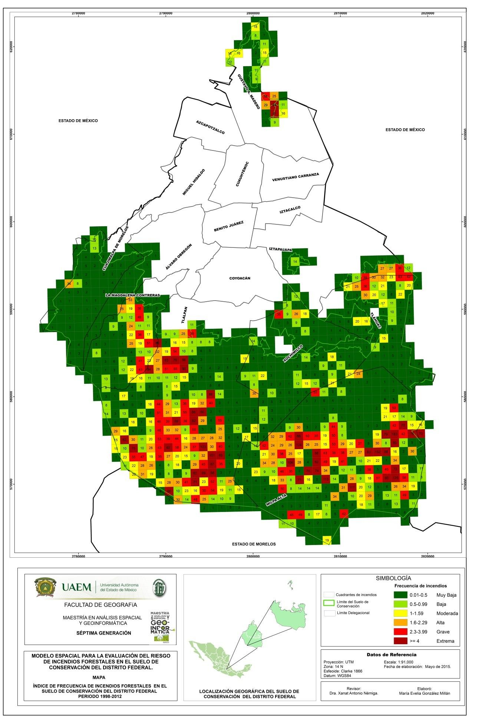

Índice de gravedad de incendios

El mapa de gravedad de incendios forestales de la figura 6, señala que las delegaciones que están dentro del Suelo de Conservación, presentan un índice de gravedad extremo. Sin embargo, Cuajimalpa de Morelos, Álvaro Obregón y el Sur de Tláhuac muestran menor afectación.
La categoría extrema se da a partir del valor 0.75. En este caso, el valor más alto es 49.73. En la serie de años 2008-2012, el suelo de conservación tiene 423 cuadrantes en categoría extrema de un total de 1045 cuadrantes.

Figura 6. Gravedad de incendios.
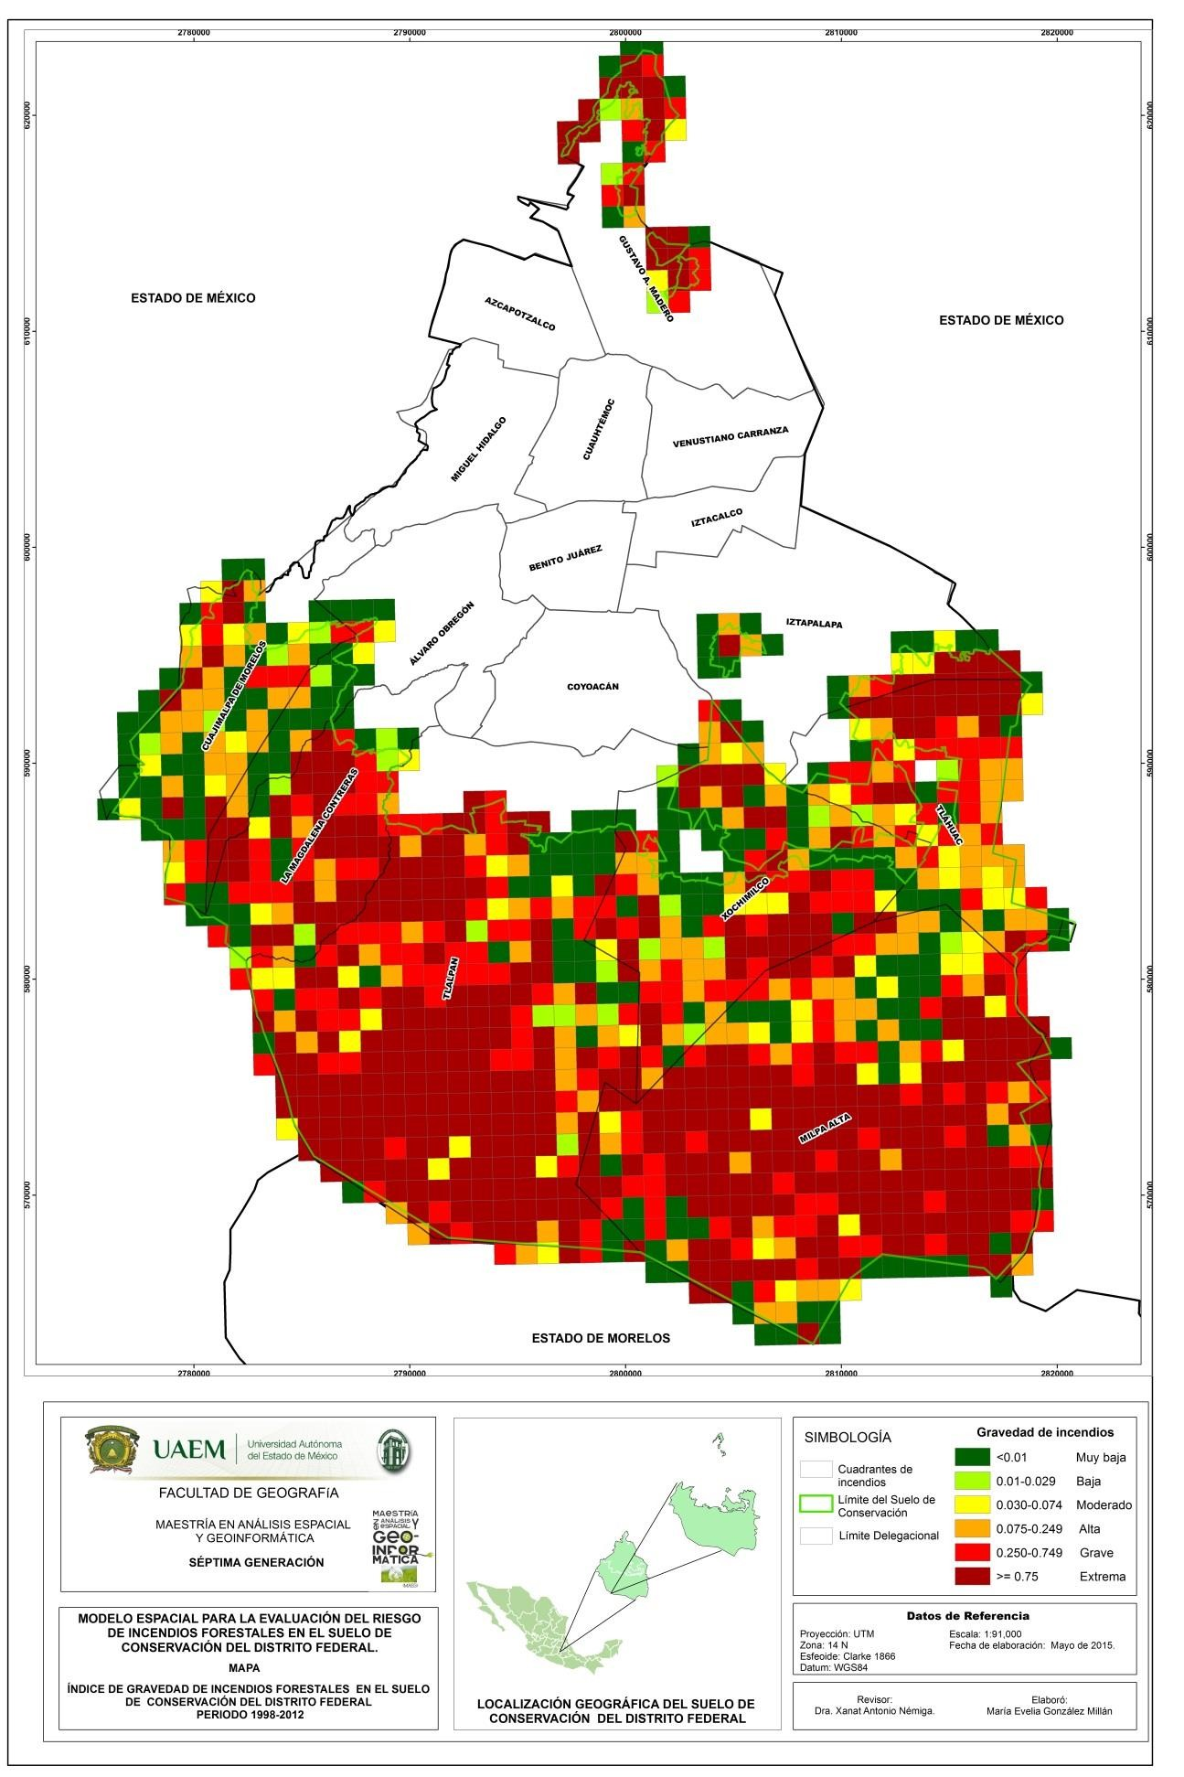

Índice de causalidad de incendios

El mapa de causalidad de incendios (ver figura 7), indica que la probabilidad de incendios con categoría extrema se encuentra agrupada y en mayor proporción en las delegaciones Tlalpan y Milpa Alta. En general, se observan 77 cuadrantes con categoría grave y 140 cuadrantes con categoría extrema. Es en estos cuadrantes donde hay mayor probabilidad de que un incendio por una causa como las marcadas en el cuadro 6 llegue a tener grandes dimensiones de afectación.
Las delegaciones con el menor índice de causalidad son Álvaro Obregón, Cuajimalpa de Morelos, el sur de Tláhuac y sur de Magdalena Contreras. En cambio, las delegaciones con mayor índice de causalidad son: Milpa Alta donde la causalidad alta, grave y extrema se encuentra de forma localizada de este a oeste mientras que en Tlalpan el riesgo es localizado de centro a sur y al noroeste.

Figura 7. Causalidad de incendios.
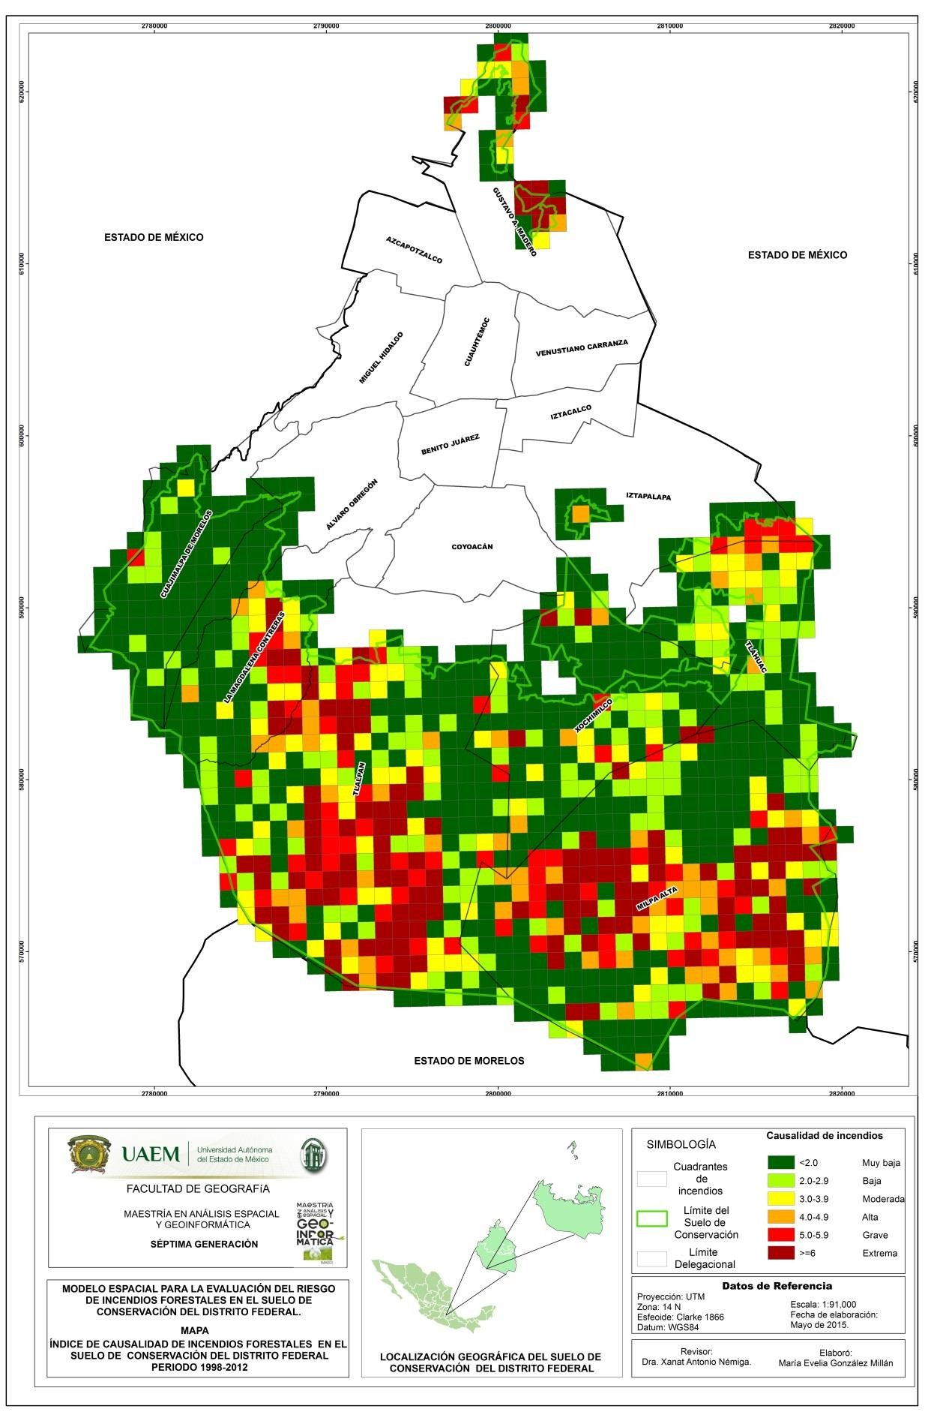

Riesgo estadístico

El mapa de riesgo estadístico (figura 8) resalta a las delegaciones Tlalpan y Milpa Alta con una mayor superficie dentro de los niveles alto, grave y extremo. El riesgo es localizado en Tlalpan mientras que en Milpa Alta está más diseminado de este a oeste. La Magdalena Contreras, Sierra de Santa Catarina, y Gustavo A. Madero presentan niveles alto, grave y extremo distribuyéndose de forma localizada en menores proporciones respectivamente.
En el cuadro 13, se observan los cuadrantes de riesgo estadístico con categoría alta, grave y extrema donde hay mayor probabilidad de que se produzca un incendio forestal y por lo tanto, son a los que se les debe prestar más atención en cuanto a prevención.
Cuadro 13. Cuadrantes con riesgo estadístico alto, grave y extremo.

CUAD | RE | CUAD | RE | CUAD | RE | CUAD | RE | CUAD | RE | CUAD | RE | CUAD | RE
125/57 | Alto | 115/21 | Extremo | 111/14 | Alto | 145/13 | Extremo | 131/11 | Extremo | 121/09 | Extremo | 130/07 | Extremo
129/52 | Grave | 117/21 | Grave | 116/14 | Extremo | 146/13 | Extremo | 134/11 | Extremo | 122/09 | Extremo | 132/07 | Extremo
129/51 | Grave | 118/21 | Grave | 117/14 | Extremo | 111/12 | Alto | 135/11 | Extremo | 127/09 | Grave | 137/07 | Alto
130/51 | Extremo | 119/21 | Extremo | 118/14 | Grave | 113/12 | Extremo | 136/11 | Grave | 130/09 | Grave | 138/07 | Extremo
130/50 | Extremo | 128/20 | Alto | 120/14 | Extremo | 115/12 | Grave | 137/11 | Grave | 131/09 | Alto | 143/07 | Grave
106/31 | Alto | 138/20 | Alto | 132/14 | Alto | 116/12 | Extremo | 138/11 | Grave | 133/09 | Extremo | 144/07 | Extremo
140/31 | Grave | 139/20 | Alto | 136/14 | Grave | 117/12 | Extremo | 139/11 | Alto | 134/09 | Extremo | 118/06 | Extremo
141/31 | Alto | 136/19 | Alto | 143/14 | Alto | 118/12 | Extremo | 140/11 | Extremo | 135/09 | Alto | 120/06 | Extremo
142/31 | Extremo | 122/18 | Extremo | 144/14 | Extremo | 120/12 | Extremo | 141/11 | Extremo | 140/09 | Extremo | 136/06 | Alto
143/31 | Alto | 127/18 | Alto | 146/14 | Alto | 121/12 | Extremo | 142/11 | Extremo | 142/09 | Extremo | 139/06 | Alto
144/31 | Extremo | 134/18 | Extremo | 112/13 | Extremo | 122/12 | Grave | 145/11 | Alto | 143/09 | Extremo | 140/06 | Extremo
145/31 | Alto | 116/17 | Extremo | 113/13 | Alto | 123/12 | Grave | 114/10 | Grave | 117/08 | Alto | 144/06 | Extremo
142/30 | Grave | 117/17 | Alto | 116/13 | Extremo | 128/12 | Alto | 115/10 | Alto | 119/08 | Extremo | 135/05 | Alto
112/28 | Grave | 119/17 | Grave | 117/13 | Grave | 130/12 | Grave | 120/10 | Grave | 120/08 | Extremo | 139/05 | Alto
114/28 | Extremo | 121/17 | Grave | 118/13 | Extremo | 131/12 | Grave | 121/10 | Extremo | 122/08 | Extremo | 140/05 | Extremo
114/27 | Extremo | 122/17 | Extremo | 120/13 | Grave | 132/12 | Extremo | 122/10 | Extremo | 124/08 | Grave | 131/04 | Extremo
130/27 | Extremo | 116/16 | Extremo | 121/13 | Grave | 133/12 | Grave | 123/10 | Grave | 130/08 | Grave | 132/04 | Extremo
132/27 | Alto | 117/16 | Alto | 122/13 | Grave | 136/12 | Grave | 128/10 | Grave | 131/08 | Grave | 137/04 | Extremo
114/25 | Grave | 119/16 | Extremo | 123/13 | Grave | 139/12 | Alto | 129/10 | Alto | 132/08 | Extremo | 135/01 | Alto
120/25 | Extremo | 120/16 | Extremo | 129/13 | Grave | 141/12 | Alto | 131/10 | Extremo | 135/08 | Extremo
115/24 | Alto | 121/16 | Extremo | 130/13 | Grave | 143/12 | Extremo | 132/10 | Alto | 138/08 | Grave
116/24 | Extremo | 143/16 | Extremo | 131/13 | Extremo | 113/11 | Extremo | 134/10 | Extremo | 140/08 | Alto
118/23 | Extremo | 116/15 | Extremo | 132/13 | Extremo | 114/11 | Extremo | 135/10 | Extremo | 141/08 | Extremo
114/22 | Alto | 117/15 | Grave | 133/13 | Extremo | 116/11 | Extremo | 137/10 | Grave | 142/08 | Extremo
116/22 | Alto | 118/15 | Extremo | 134/13 | Grave | 117/11 | Extremo | 140/10 | Grave | 143/08 | Extremo
117/22 | Grave | 119/15 | Extremo | 136/13 | Grave | 121/11 | Alto | 143/10 | Grave | 144/08 | Extremo
118/22 | Extremo | 120/15 | Extremo | 142/13 | Extremo | 122/11 | Extremo | 114/09 | Grave | 117/07 | Extremo
119/22 | Extremo | 121/15 | Alto | 143/13 | Extremo | 123/11 | Extremo | 115/09 | Alto | 121/07 | Alto
114/21 | Grave | 123/15 | Extremo | 144/13 | Alto | 130/11 | Extremo | 120/09 | Extremo | 122/07 | Extremo

Figura 8. Riesgo estadístico.
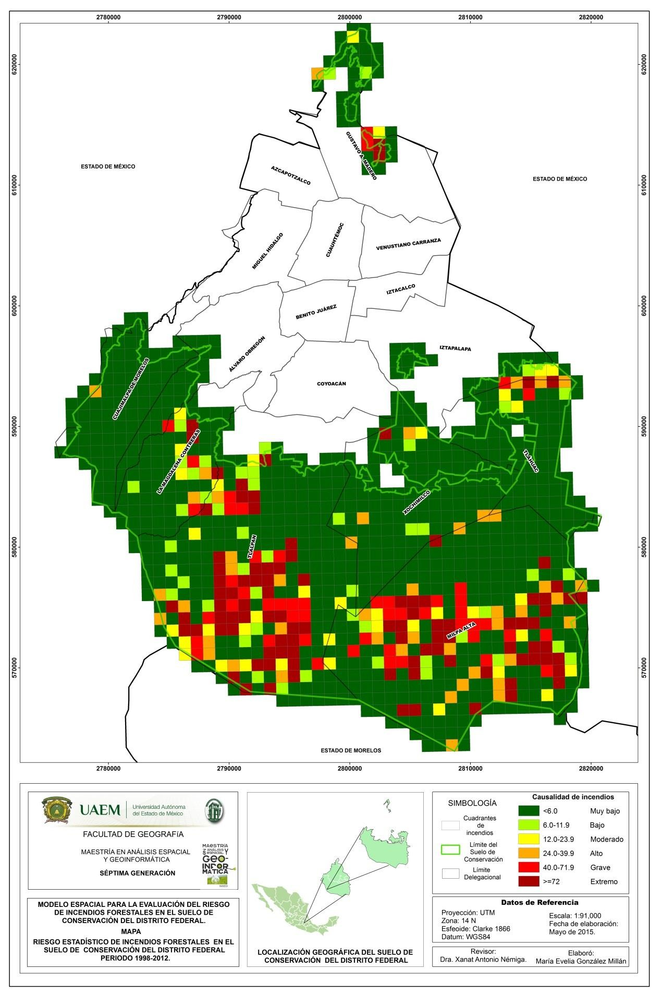

Peligrosidad de combustibles

El mapa de peligrosidad del combustible (ver figura 9) indica que las delegaciones Milpa Alta, Tlalpan, Tláhuac y Cuajimalpa de Morelos son las que tienen una peligrosidad grave y extrema la cual se presenta localizada, mientras que la categoría alta se encuentra distribuida de este a oeste al sur del suelo de conservación.

Figura 9. Peligrosidad de los combustibles
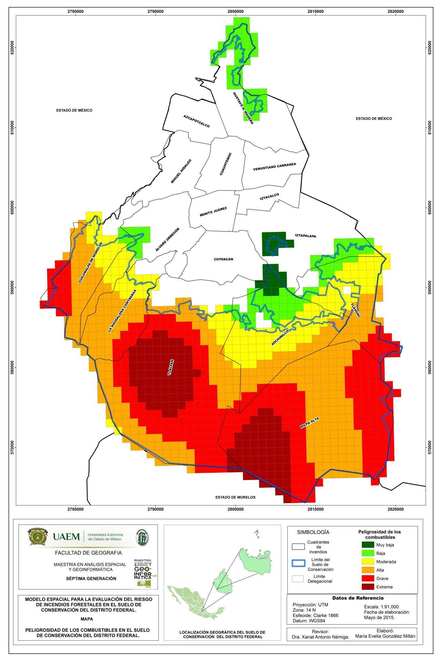

Peligrosidad de la fisiografía

Las delegaciones con peligrosidad de la pendiente con categoría alta a muy alta son Cuajimalpa de Morelos, Álvaro Obregón, Magdalena Contreras, del centro al oeste de Tlalpan, al norte de Tláhuac, la región que va de este a oeste de Milpa Alta, el suroeste de Xochimilco y el norte de Gustavo A. Madero. En cambio, las delegaciones con peligrosidad baja son el norte de Xochimilco y el sur de Tláhuac (ver figura 10).

Figura 10. Peligrosidad de la pendiente.
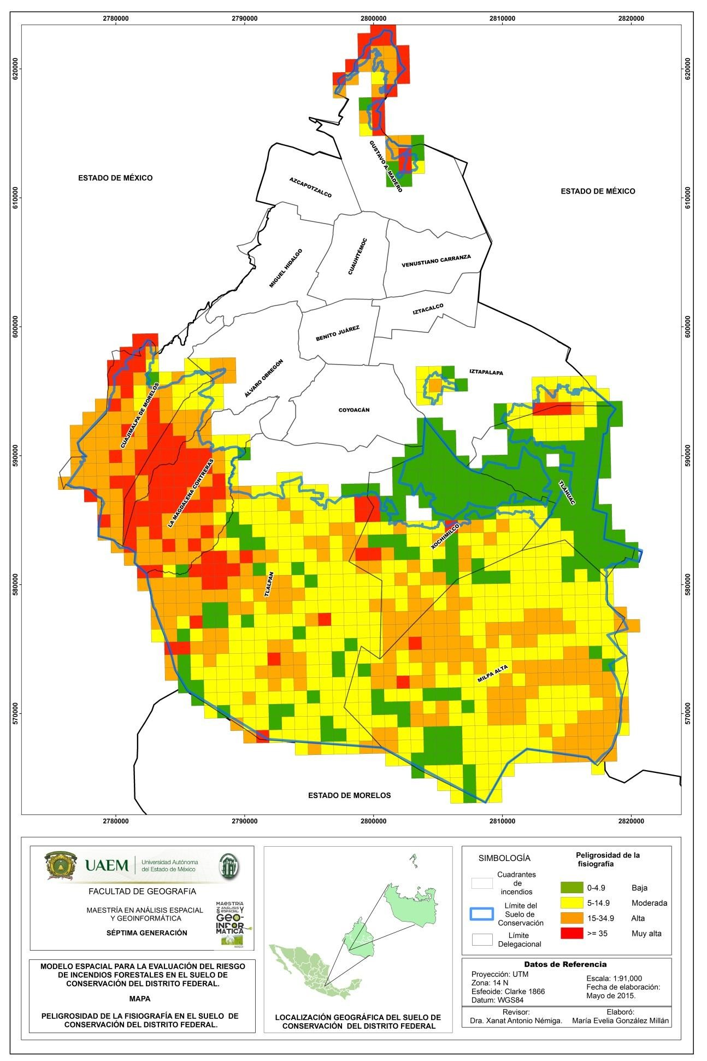

Adversidad del clima

A partir de los datos de precipitación y temperatura, se realizaron algunos climogramas representativos del área de estudio de acuerdo a Gómez et al., (2008), a los que se les agregó el número de incendios forestales para ver la relación que hay entre estas tres variables.

Cada climograma está compuesto por cuatro líneas: Precipitación (PR), Evaporación (EP), Evaporación más 10 (EP+10), precipitación más humedad almacenada (PR+HA) y número de incendios forestales (Inc).

Climograma estación Cuajimalpa

El climograma de la estación Cuajimalpa (figura 11), muestra que la precipitación comienza a ser mayor que la evapotranspiración a partir del mes de mayo y se mantiene hasta el mes de octubre. En estos meses el suelo se mantiene húmedo, hay crecimiento de vegetación y disminuye el número de incendios.

La precipitación es mayor que la evapotranspiración +10 a partir de la segunda quincena de mayo y se mantiene hasta mediados del mes de septiembre.

La precipitación más la humedad almacenada comienza a ser mayor que las anteriores a partir de la segunda quincena de mayo y se mantiene hasta inicios del mes de octubre. Este es el periodo en el que las condiciones climáticas no son propicias para los incendios forestales.

En el año 2004, el mes con mayor número de incendios fue febrero con 307 incendios ocurridos en el suelo de conservación mientras que en los meses agosto, septiembre y octubre no se presentaron incendios.

Figura 11. Climograma estación Cuajimalpa.
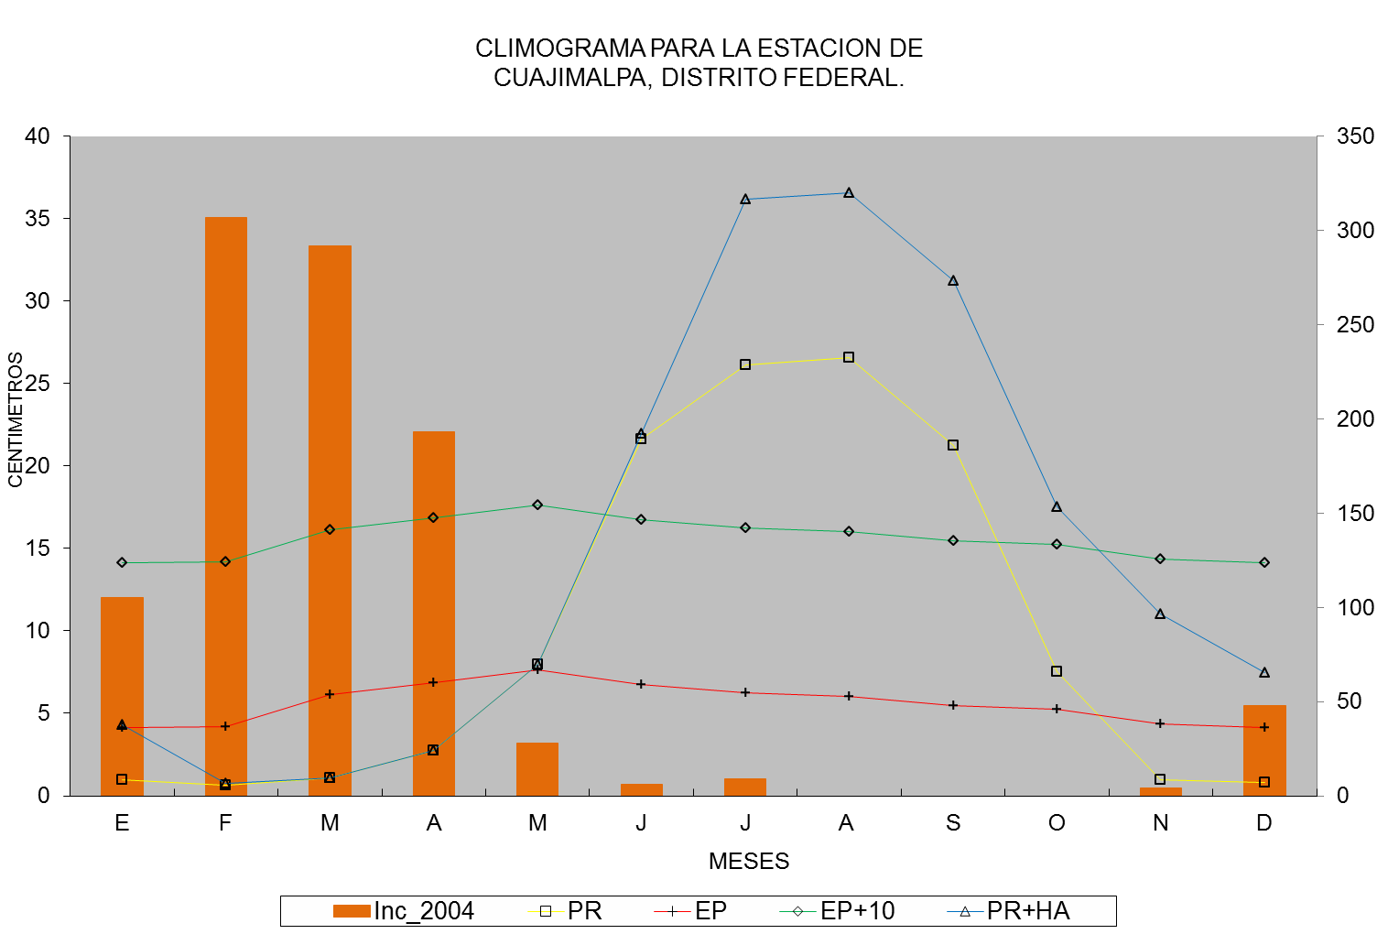

Climograma estación Desierto de los Leones

El climograma de la estación ubicada en Desierto de los Leones (figura12), hace notar que la precipitación comienza a ser mayor que la evapotranspiración a partir de la segunda quincena del mes de abril y se mantiene hasta mediados del mes de octubre. En estos meses el suelo se mantiene húmedo, hay crecimiento de vegetación y disminuye el número de incendios hasta el mes de noviembre.
La precipitación es mayor que la evapotranspiración +10 a partir de la segunda quincena de mayo y se mantiene hasta mediados del mes de septiembre. La precipitación más la humedad almacenada comienza a ser mayor que las anteriores a partir de la segunda quincena de mayo y se mantiene hasta inicios del mes de octubre. Este es el periodo en el que las condiciones climáticas no son propicias para los incendios forestales.

En el año 2009, el mes más crítico fue abril con 320 incendios ocurridos en el Suelo de conservación, mientras que los meses más benévolos fueron agosto y septiembre con cero incendios y uno en el mes de octubre.
Figura 12. Climograma estación Desierto de los Leones.
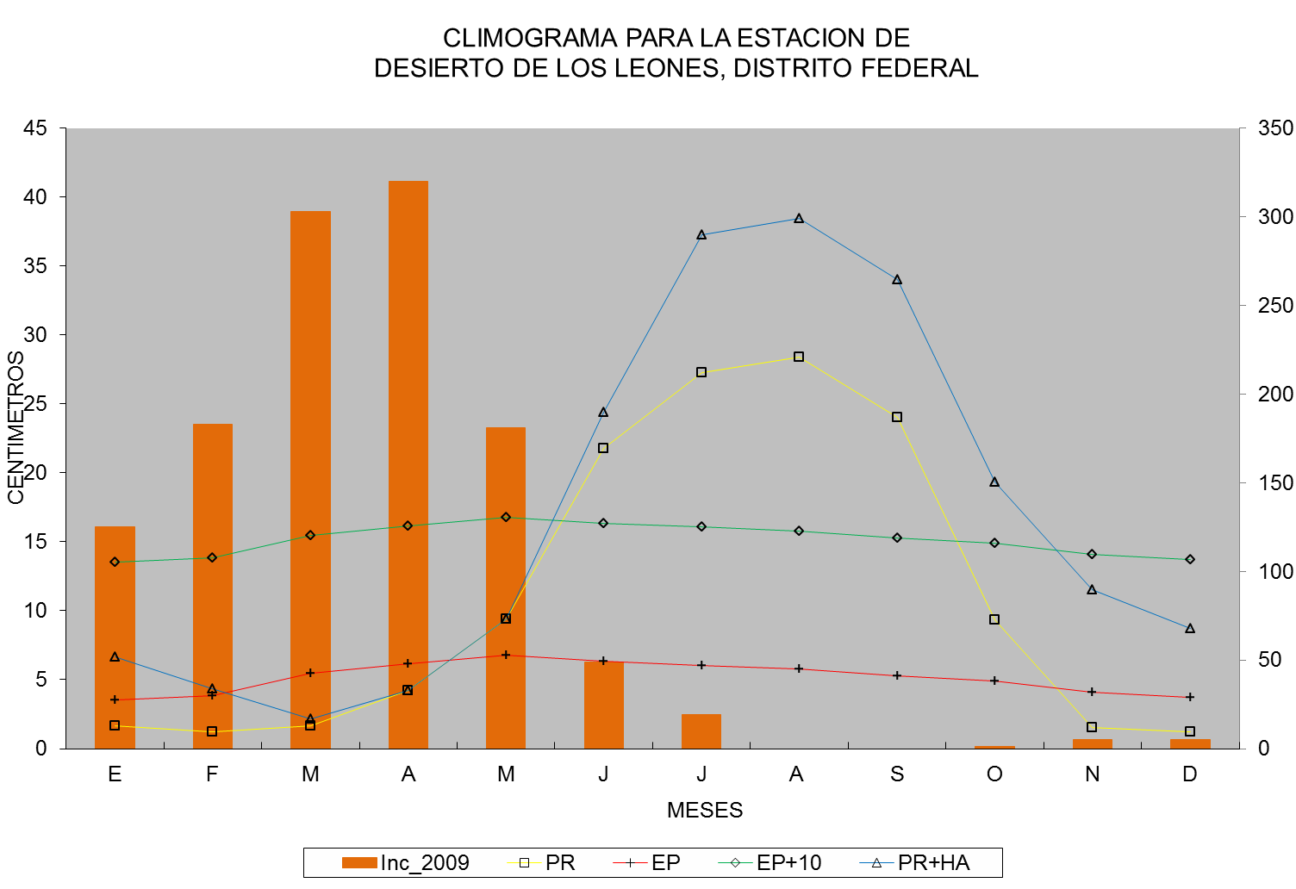

Climograma estación Tepoztlán

El climograma de la estación Tepoztlán (figura 13), muestra que la precipitación comienza a ser mayor que la evapotranspiración a partir del mes de mayo y se mantiene hasta mediados del mes de octubre. En estos meses el suelo se mantiene húmedo, hay crecimiento de vegetación y disminuye el número de incendios.
La precipitación es mayor que la evapotranspiración +10 a partir de la segunda quincena de mayo y se mantiene hasta mediados del mes de septiembre.

La precipitación más la humedad almacenada comienza a ser mayor que las anteriores a partir de la segunda quincena de mayo y se mantiene hasta inicios del mes de octubre. Este es el periodo en el que las condiciones climáticas no son propicias para los incendios forestales.
En el año 2012, el mes con mayor número de incendios en el suelo de conservación fue abril con 109 incendios, mientras que los meses julio, agosto, septiembre y octubre presentaron 0, 1, 3 y 4 incendios respectivamente, siendo los meses más benévolos.

Figura 13. Climograma estación de Tepoztlán.
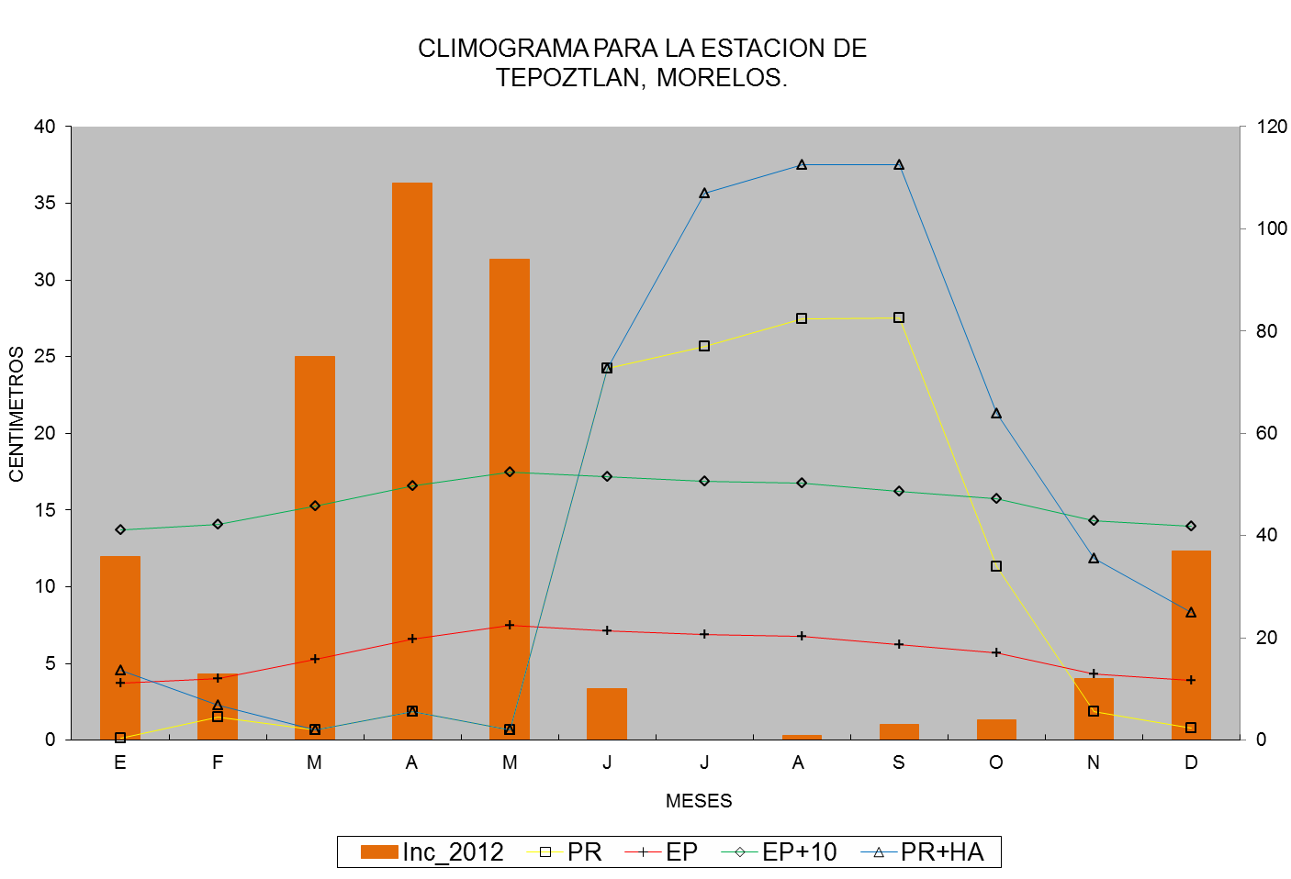

Climograma estación de Ajusco

El climograma de la estación Ajusco (figura 14), muestra que la precipitación comienza a ser mayor que la evapotranspiración a partir del mes de mayo y se mantiene hasta mediados del mes de octubre. En estos meses el suelo se

mantiene húmedo, hay crecimiento de vegetación y disminuye el número de incendios hasta llegar a cero, manteniéndose hasta el mes de diciembre.
La precipitación es mayor que la evapotranspiración +10 a partir de la última semana de mayo y se mantiene hasta mediados del mes de septiembre.
La precipitación más la humedad almacenada comienza a ser mayor que las anteriores a partir de la segunda quincena de mayo y se mantiene hasta inicios del mes de octubre. Este es el periodo en el que las condiciones climáticas no son propicias para los incendios forestales.
En el año 2013, el mes más crítico fue marzo con 378 incendios ocurridos, mientras que los meses septiembre, octubre y noviembre fueron los más benévolos con 0 incendios.

Figura 14. Climograma estación de Ajusco.
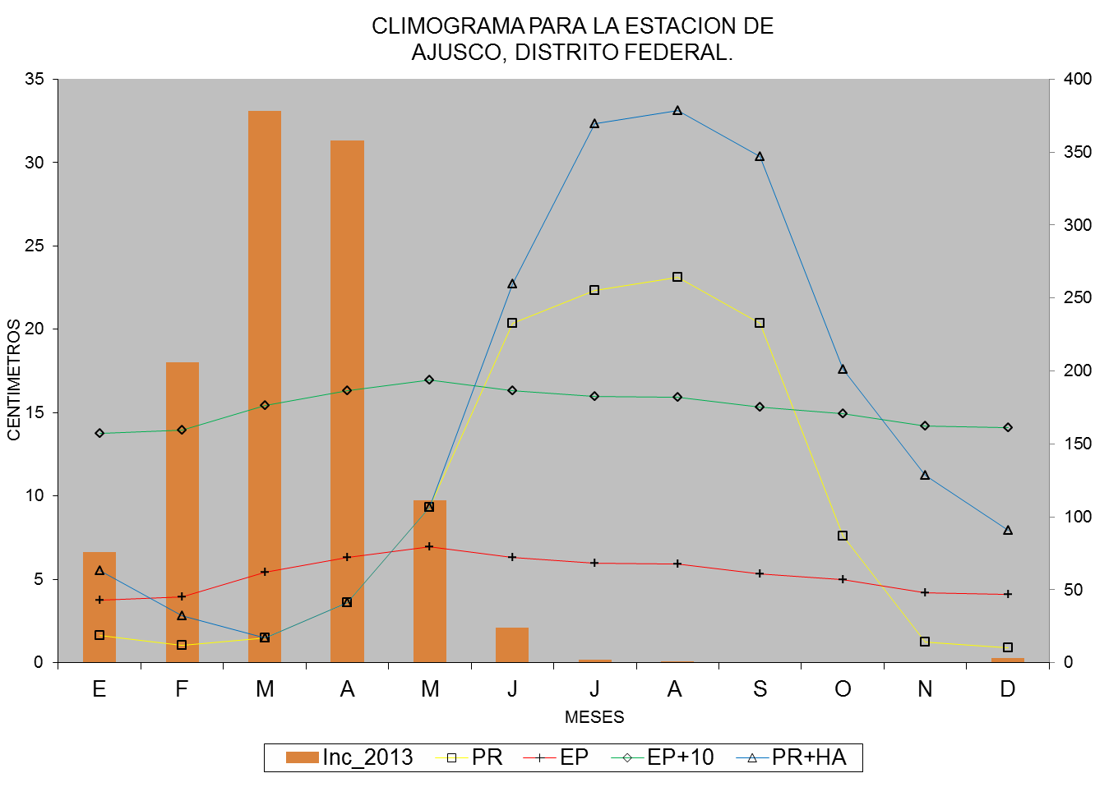

- En general cuando la precipitación es mayor que la evapotranspiración, hay crecimiento de la vegetación pero tiene que estar libre de heladas.
- Si la precipitación es mayor que la evaporación los incendios disminuyen.

- Los climogramas son muy parecidos entre sí.

- Se identifican dos condiciones: la primera en la que se cuenta con condiciones de baja humedad almacenada, aumentando las probabilidades de incendios durante los meses de enero a abril y la segunda en la que hay alta humedad almacenada que reducen significativamente la probabilidad de incendios durante los meses de mayo a octubre.

Peligrosidad climática

En el cuadro 14, se aprecian los resultados de la intersección de las isotermas e isoyetas que dieron origen a las áreas climáticas del Distrito Federal.

Cuadro 14. Adversidad climática.

Precipitación | Temperatura | Adversidad | Indicador | Color en el mapa
1500-1700 | 10-18 | Baja | 6 | Violeta ubicado al sur del DF.
1300-1500 | 4-19 | Baja | 6 | Violeta ubicado al sur del DF.
1100-1300 | 4-18 | Moderada | 7 | Verde Seco
900-1100 | 4-18 | Alta | 8 | Verde
700-900 | 8-18 | Grave | 9 | Amarillo
500-700 | 12-18 | Extrema | 10 | Rojo

En el mapa de adversidad del clima (ver figura 15) se puede apreciar que hay cinco zonas climáticas dentro del Distrito Federal. Las delegaciones con categoría extrema son Tláhuac, Gustavo A. Madero y parte del este de Xochimilco.

Figura 15. Adversidad del clima.
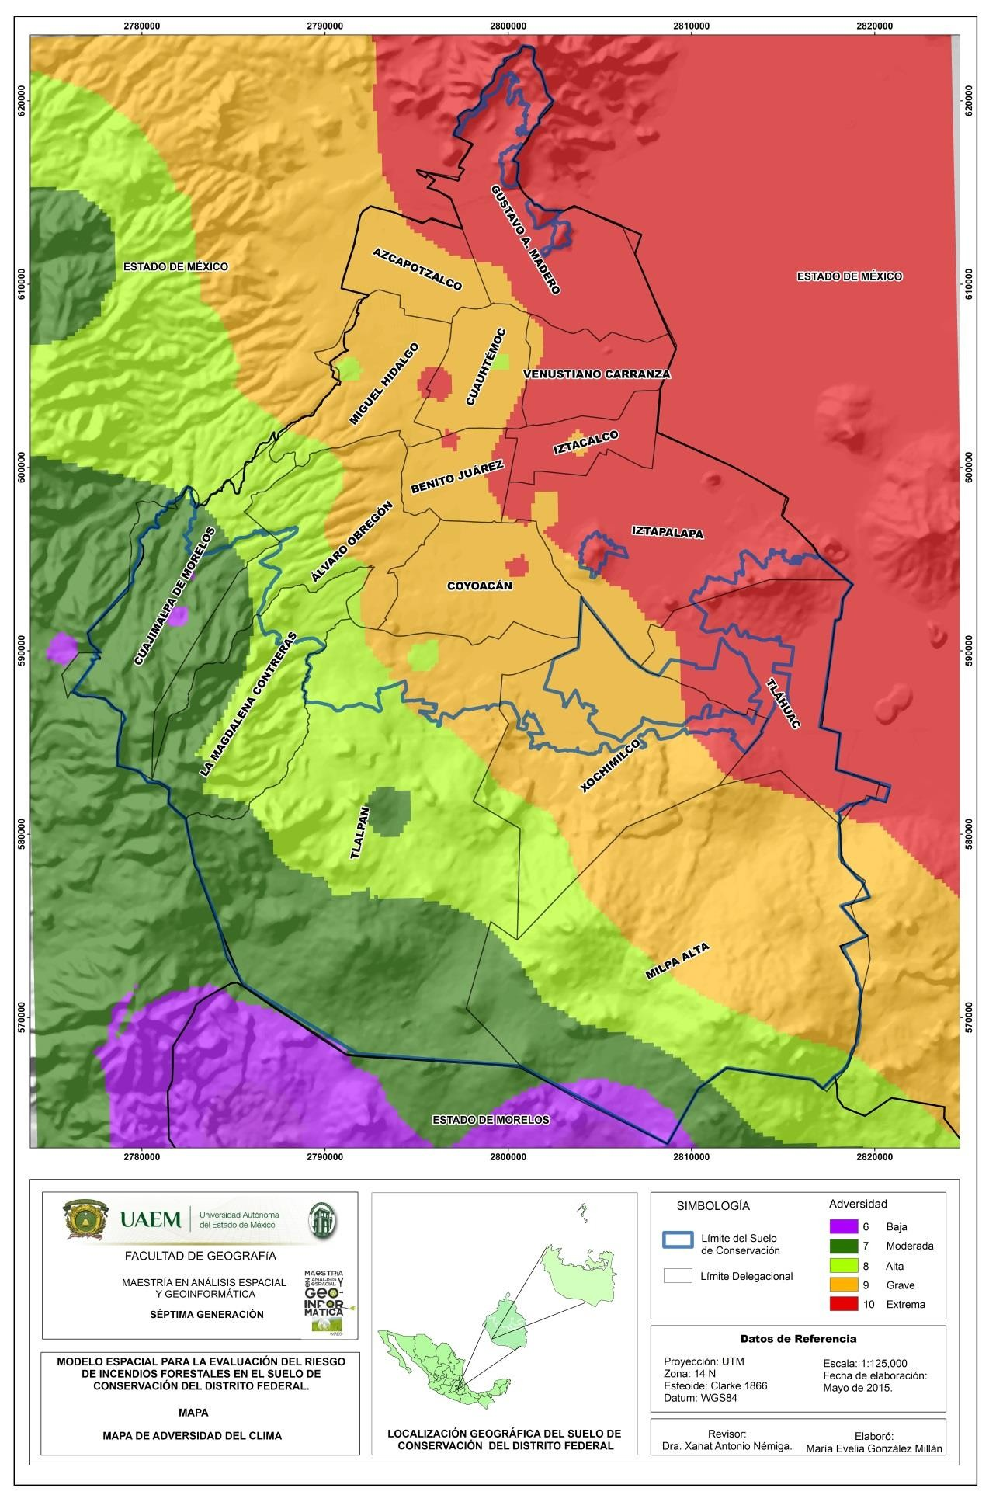

Peligrosidad del medio

El suelo de conservación presenta una peligrosidad del medio distribuida de este a oeste. La delegación Milpa Alta presenta peligro alto, grave y extremo distribuido de este a oeste, al sur de Xochimilco se aprecia peligro alto, Tlalpan tiene peligro alto grave y extremo de la parte centro hacia el oeste y en algunos cuadrantes dispersos, la Magdalena Contreras exhibe peligro alto y grave, y por último, las delegaciones Álvaro Obregón, Cuajimalpa y el sur de Xochimilco muestran un peligro alto (ver figura 16).

En el cuadro 15 se observan los cuadrantes que tienen una peligrosidad del medio alta, grave y extrema, mismos que deben tener prioridad en las labores de prevención.

Cuadro 15. Cuadrantes con peligrosidad del medio alto, grave y extremo.

CUAD | PM | CUAD | PM | CUAD | PM | CUAD | PM | CUAD | PM
108/36 | Alto | 104/27 | Alto | 113/25 | Alto | 127/23 | Alto | 119/20 | Grave
107/35 | Alto | 105/27 | Alto | 114/25 | Alto | 108/22 | Alto | 123/20 | Alto
108/35 | Alto | 106/27 | Alto | 115/25 | Alto | 110/22 | Alto | 125/20 | Alto
107/34 | Alto | 109/27 | Alto | 116/25 | Alto | 111/22 | Alto | 127/20 | Alto
108/34 | Alto | 110/27 | Alto | 117/25 | Alto | 112/22 | Alto | 109/19 | Alto
108/33 | Alto | 111/27 | Alto | 108/24 | Alto | 113/22 | Alto | 110/19 | Alto
107/32 | Alto | 112/27 | Alto | 109/24 | Alto | 114/22 | Grave | 113/19 | Grave
105/31 | Alto | 103/26 | Alto | 110/24 | Alto | 115/22 | Alto | 114/19 | Extremo
106/31 | Alto | 104/26 | Alto | 111/24 | Alto | 124/22 | Alto | 115/19 | Extremo
104/30 | Alto | 105/26 | Alto | 112/24 | Alto | 133/22 | Alto | 116/19 | Extremo
105/30 | Alto | 106/26 | Alto | 113/24 | Alto | 108/21 | Alto | 117/19 | Grave
106/30 | Alto | 107/26 | Alto | 114/24 | Alto | 111/21 | Alto | 134/19 | Alto
108/30 | Alto | 108/26 | Alto | 115/24 | Alto | 112/21 | Alto | 112/18 | Alto
110/30 | Alto | 110/26 | Alto | 120/24 | Alto | 113/21 | Grave | 113/18 | Alto
104/29 | Alto | 111/26 | Alto | 126/24 | Alto | 114/21 | Alto | 114/18 | Extremo
105/29 | Alto | 112/26 | Alto | 106/23 | Alto | 122/21 | Alto | 115/18 | Extremo
106/29 | Alto | 113/26 | Alto | 108/23 | Alto | 123/21 | Alto | 116/18 | Grave
110/29 | Alto | 114/26 | Alto | 109/23 | Alto | 111/20 | Alto | 117/18 | Grave
104/28 | Alto | 115/26 | Alto | 110/23 | Alto | 112/20 | Alto | 118/18 | Grave
105/28 | Alto | 105/25 | Grave | 111/23 | Alto | 113/20 | Alto | 119/18 | Grave
106/28 | Alto | 106/25 | Alto | 112/23 | Alto | 114/20 | Extremo | 120/18 | Grave
107/28 | Alto | 108/25 | Alto | 113/23 | Alto | 115/20 | Extremo | 131/18 | Alto
109/28 | Alto | 110/25 | Alto | 114/23 | Alto | 116/20 | Grave | 132/18 | Alto
110/28 | Alto | 111/25 | Alto | 121/23 | Alto | 117/20 | Extremo | 112/17 | Alto
111/28 | Alto | 112/25 | Alto | 126/23 | Alto | 118/20 | Grave | 113/17 | Alto

Continua cuadro 15.

CUAD | PM | CUAD | PM | CUAD | PM | CUAD | PM | CUAD | PM
114/17 | Grave | 140/15 | Alto | 133/13 | Grave | 142/11 | Grave | 130/07 | Grave
115/17 | Grave | 141/15 | Grave | 134/13 | Grave | 143/11 | Grave | 131/07 | Grave
116/17 | Grave | 146/15 | Grave | 136/13 | Alto | 144/11 | Grave | 132/07 | Grave
118/17 | Grave | 114/14 | Alto | 138/13 | Alto | 119/10 | Alto | 136/07 | Alto
119/17 | Grave | 115/14 | Grave | 139/13 | Alto | 121/10 | Alto | 137/07 | Alto
120/17 | Grave | 128/14 | Alto | 114/12 | Alto | 127/10 | Alto | 138/07 | Alto
121/17 | Grave | 129/14 | Alto | 119/12 | Extremo | 128/10 | Grave | 143/07 | Grave
130/17 | Alto | 130/14 | Alto | 120/12 | Alto | 129/10 | Extremo | 144/07 | Grave
133/17 | Alto | 131/14 | Alto | 121/12 | Alto | 130/10 | Grave | 145/07 | Grave
112/16 | Alto | 132/14 | Grave | 128/12 | Alto | 131/10 | Grave | 146/07 | Grave
113/16 | Alto | 133/14 | Grave | 130/12 | Grave | 137/10 | Alto | 118/06 | Alto
116/16 | Grave | 136/14 | Alto | 131/12 | Grave | 139/10 | Alto | 127/06 | Grave
117/16 | Grave | 137/14 | Alto | 132/12 | Alto | 140/10 | Alto | 128/06 | Grave
119/16 | Grave | 138/14 | Alto | 133/12 | Grave | 141/10 | Alto | 140/06 | Alto
120/16 | Grave | 139/14 | Alto | 134/12 | Grave | 142/10 | Grave | 142/06 | Alto
127/16 | Alto | 140/14 | Alto | 135/12 | Grave | 143/10 | Grave | 143/06 | Alto
128/16 | Alto | 141/14 | Grave | 142/12 | Grave | 144/10 | Grave | 144/06 | Grave
130/16 | Alto | 142/14 | Grave | 143/12 | Grave | 145/10 | Grave | 145/06 | Grave
131/16 | Alto | 146/14 | Grave | 118/11 | Alto | 136/09 | Alto | 122/05 | Alto
133/16 | Alto | 147/14 | Grave | 119/11 | Alto | 137/09 | Alto | 126/05 | Grave
134/16 | Alto | 111/13 | Alto | 120/11 | Alto | 138/09 | Alto | 127/05 | Grave
113/15 | Grave | 112/13 | Alto | 121/11 | Alto | 139/09 | Alto | 128/05 | Grave
122/15 | Alto | 114/13 | Alto | 127/11 | Alto | 144/09 | Grave | 141/05 | Alto
123/15 | Grave | 115/13 | Alto | 128/11 | Alto | 145/09 | Grave | 142/05 | Alto
128/15 | Alto | 119/13 | Grave | 131/11 | Grave | 130/08 | Grave | 143/05 | Alto
129/15 | Alto | 120/13 | Grave | 133/11 | Alto | 132/08 | Grave | 144/05 | Alto
130/15 | Alto | 128/13 | Alto | 135/11 | Grave | 136/08 | Alto | 145/05 | Alto
131/15 | Grave | 129/13 | Alto | 138/11 | Alto | 137/08 | Alto | 141/04 | Alto
132/15 | Grave | 130/13 | Grave | 139/11 | Alto | 138/08 | Alto | 142/04 | Alto
133/15 | Grave | 131/13 | Alto | 140/11 | Alto | 145/08 | Grave | 143/04 | Alto
139/15 | Alto | 132/13 | Alto | 141/11 | Alto | 146/08 | Grave | 144/04 | Alto
 |  |  |  |  |  |  |  | 145/04 | Alto

Figura 16. Peligrosidad del medio
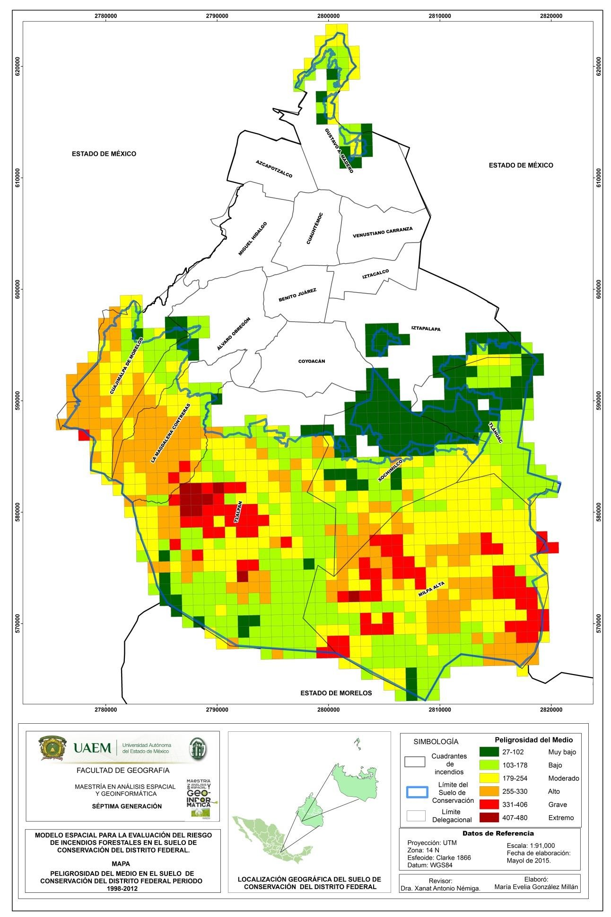

Riesgo de incendios

El riesgo a incendios forestales con categoría alta, grave y extrema, se encuentra localizado de este a oeste en la delegación Milpa Alta, mientras que en Tlalpan se distribuye del centro hacia el sur y otra porción está distribuida al noroeste. La Magdalena contreras presenta riesgo al norte al igual que Tláhuac quien presenta riesgo en la Sierra de Santa Catarina. La delegación Gustavo A. Madero tiene riesgo alto y grave en algunos cuadrantes. Xochimilco, por su parte, presenta riesgo grave en los límites con Milpa Alta y al oeste (ver figura 17).

De acuerdo al mapa, las delegaciones a las que se les debe brindar mayor atención son Milpa Alta, Tlalpan, La Magdalena Contreras, el Norte de Tláhuac (Sierra de Santa Catarina) y algunos cuadrantes de Gustavo A. Madero. A continuación se muestran los cuadrantes con riesgo alto, grave y extremo en el cuadro 16.

Cuadro 16. Cuadrantes de riesgo de incendios forestales alto, grave y extremo.

CUAD | RIESGO | CUAD | RIESGO | CUAD | RIESGO | CUAD | RIESGO | CUAD | RIESGO | CUAD | RIESGO | CUAD | RIESGO
128/60 | Alto | 118/22 | Grave | 116/15 | Grave | 132/13 | Extremo | 141/12 | Grave | 123/10 | Alto | 135/08 | Grave
125/57 | Grave | 119/22 | Grave | 117/15 | Alto | 133/13 | Extremo | 143/12 | Extremo | 128/10 | Extremo | 138/08 | Extremo
129/52 | Alto | 113/21 | Alto | 118/15 | Grave | 134/13 | Extremo | 113/11 | Grave | 129/10 | Extremo | 140/08 | Grave
129/51 | Alto | 114/21 | Extremo | 119/15 | Grave | 136/13 | Extremo | 114/11 | Grave | 131/10 | Extremo | 141/08 | Grave
130/51 | Grave | 115/21 | Grave | 120/15 | Grave | 141/13 | Alto | 116/11 | Grave | 132/10 | Grave | 142/08 | Grave
130/50 | Grave | 117/21 | Alto | 121/15 | Grave | 142/13 | Grave | 117/11 | Grave | 134/10 | Grave | 143/08 | Grave
106/31 | Grave | 118/21 | Alto | 123/15 | Extremo | 143/13 | Grave | 118/11 | Grave | 135/10 | Grave | 144/08 | Grave
140/31 | Grave | 119/21 | Grave | 111/14 | Grave | 144/13 | Grave | 119/11 | Alto | 137/10 | Extremo | 145/08 | Alto
141/31 | Grave | 128/20 | Grave | 116/14 | Grave | 145/13 | Grave | 121/11 | Grave | 140/10 | Extremo | 117/07 | Grave
142/31 | Grave | 138/20 | Grave | 117/14 | Grave | 146/13 | Grave | 122/11 | Grave | 141/10 | Grave | 121/07 | Alto
143/31 | Grave | 139/20 | Grave | 118/14 | Grave | 111/12 | Grave | 123/11 | Grave | 143/10 | Extremo | 122/07 | Grave
144/31 | Grave | 114/19 | Grave | 120/14 | Grave | 113/12 | Grave | 128/11 | Alto | 114/09 | Alto | 130/07 | Extremo
142/30 | Alto | 136/19 | Grave | 123/14 | Alto | 115/12 | Alto | 129/11 | Alto | 115/09 | Alto | 132/07 | Extremo
112/28 | Grave | 112/18 | Alto | 132/14 | Extremo | 116/12 | Grave | 130/11 | Grave | 120/09 | Grave | 137/07 | Grave
114/28 | Grave | 122/18 | Grave | 136/14 | Extremo | 117/12 | Grave | 131/11 | Extremo | 121/09 | Grave | 138/07 | Extremo
114/27 | Grave | 127/18 | Alto | 143/14 | Grave | 118/12 | Grave | 132/11 | Alto | 122/09 | Grave | 143/07 | Extremo
113/26 | Grave | 134/18 | Grave | 144/14 | Grave | 119/12 | Grave | 134/11 | Grave | 127/09 | Alto | 144/07 | Extremo
113/25 | Alto | 116/17 | Extremo | 146/14 | Extremo | 120/12 | Extremo | 135/11 | Extremo | 130/09 | Grave | 145/07 | Grave
114/25 | Extremo | 117/17 | Grave | 112/13 | Extremo | 121/12 | Extremo | 136/11 | Grave | 131/09 | Alto | 118/06 | Extremo
115/25 | Alto | 119/17 | Extremo | 113/13 | Grave | 122/12 | Alto | 137/11 | Grave | 133/09 | Grave | 120/06 | Grave
120/25 | Grave | 120/17 | Alto | 115/13 | Alto | 123/12 | Alto | 138/11 | Extremo | 134/09 | Grave | 136/06 | Alto
113/24 | Grave | 121/17 | Extremo | 116/13 | Grave | 128/12 | Grave | 139/11 | Grave | 135/09 | Grave | 139/06 | Alto
114/24 | Alto | 122/17 | Grave | 117/13 | Grave | 129/12 | Alto | 140/11 | Extremo | 140/09 | Grave | 140/06 | Extremo
115/24 | Grave | 112/16 | Alto | 118/13 | Grave | 130/12 | Extremo | 141/11 | Extremo | 142/09 | Grave | 144/06 | Extremo
116/24 | Grave | 116/16 | Extremo | 120/13 | Extremo | 131/12 | Extremo | 142/11 | Extremo | 143/09 | Grave | 135/05 | Alto
109/23 | Alto | 117/16 | Extremo | 121/13 | Alto | 132/12 | Extremo | 145/11 | Alto | 144/09 | Alto | 139/05 | Alto
118/23 | Grave | 119/16 | Extremo | 122/13 | Alto | 133/12 | Extremo | 114/10 | Alto | 117/08 | Alto | 140/05 | Grave
114/22 | Extremo | 120/16 | Extremo | 123/13 | Alto | 134/12 | Grave | 115/10 | Alto | 122/08 | Grave | 143/05 | Grave
115/22 | Alto | 121/16 | Grave | 129/13 | Extremo | 136/12 | Grave | 120/10 | Alto | 124/08 | Alto | 131/04 | Grave
116/22 | Alto | 143/16 | Grave | 130/13 | Extremo | 137/12 | Alto | 121/10 | Extremo | 130/08 | Extremo | 132/04 | Grave
117/22 | Alto | 113/15 | Alto | 131/13 | Extremo | 139/12 | Grave | 122/10 | Grave | 131/08 | Grave | 137/04 | Grave
 |  |  |  |  |  |  |  |  |  | 132/08 | Extremo | 135/01 | Alto

Figura 17. Riesgo a incendios forestales.
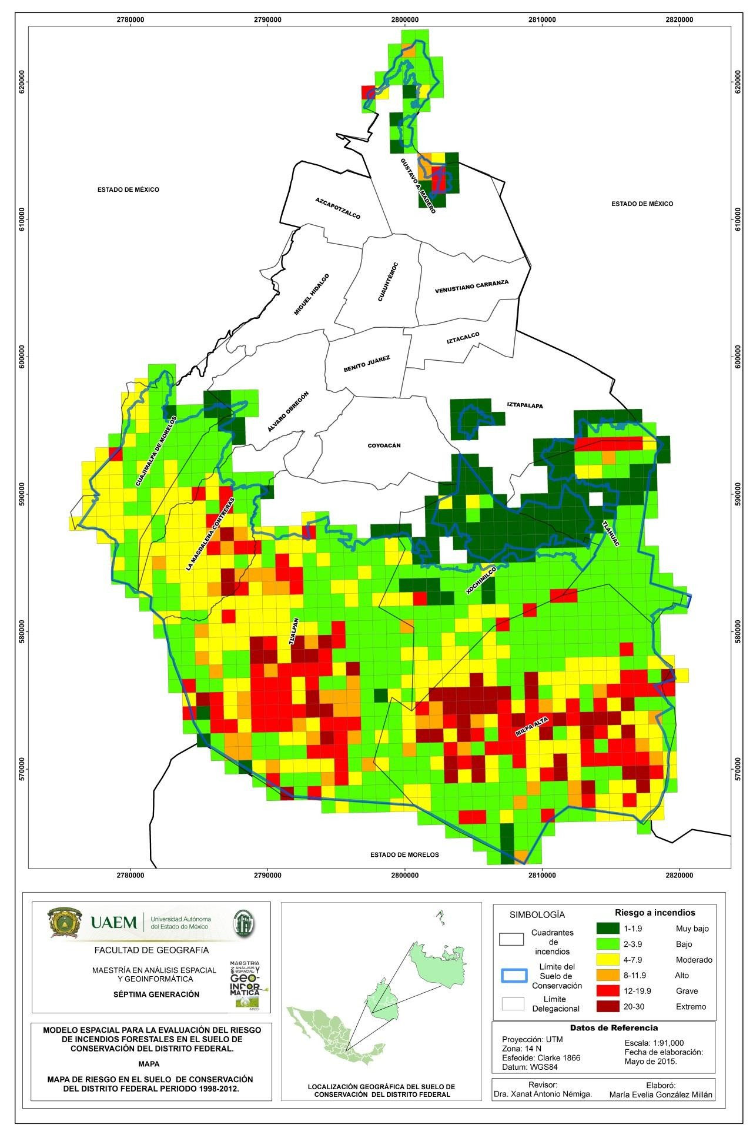

Con relación a cada uno de los índices generados para obtener el mapa de riesgo, se muestra en el cuadro 17, el número de cuadrantes que se tienen en cada categoría.

Cuadro 17. Número de cuadrantes en cada categoría por variable.

Categoría | Frecuencia | Gravedad | Causalidad | RE | Pendiente | Clima | Combustibles | PM | Riesgo
Muy bajo | 624 | 197 | 510 | 767 |  | 1 | 20 | 152 | 135
Bajo | 137 | 28 | 152 | 48 | 209 | 16 | 106 | 303 | 447
Moderado | 89 | 69 | 98 | 37 | 422 | 308 | 153 | 309 | 244
Alto | 74 | 133 | 68 | 45 | 305 | 285 | 346 | 189 | 54
Grave | 74 | 195 | 77 | 49 | 109 | 272 | 288 | 82 | 111
Extremo | 47 | 423 | 140 | 99 |  | 163 | 132 | 10 | 54
Total | 1045 | 1045 | 1045 | 1045 | 1045 | 1045 | 1045 | 1045 | 1045

Con base en el cuadro 17, se presentan gráficos representativos de la distribución de los cuadrantes en cada categoría por variable.

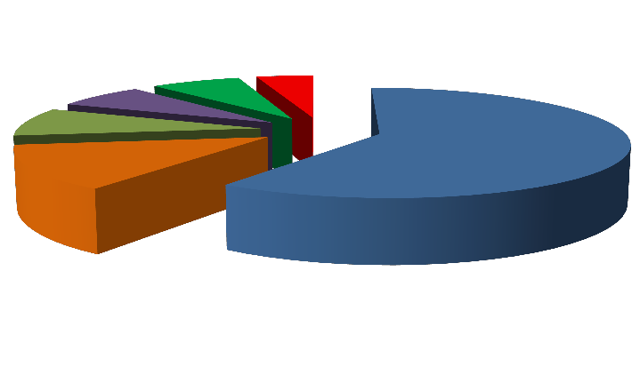Figura 18. Gráfico del índice de frecuencia por cuadrante.
Índice de frecuencia del periodo 1998-2012.
74, 7%
74, 7% 47, 4%
89, 9%
Muy bajo
Bajo
624, 60%
137, 13%
Moderado
Alto
Grave Extremo

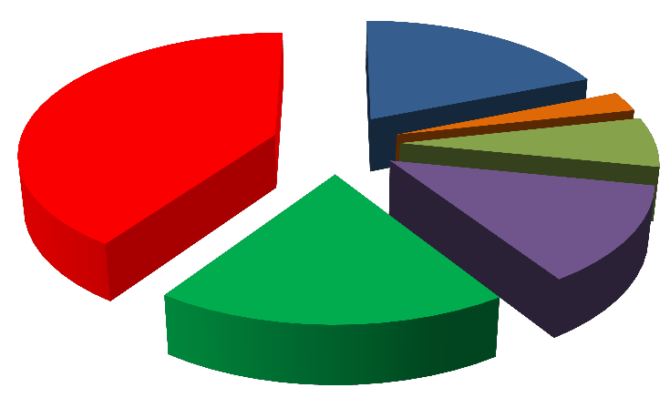Figura 19. Gráfico del índice de gravedad por cuadrante.
Índice de gravedad de periodo 1998-2012.
197, 19%
423, 40%
28, 3%
69, 6%

133, 13%
195, 19%
Muy bajo
Bajo Moderado Alto Grave
Extremo

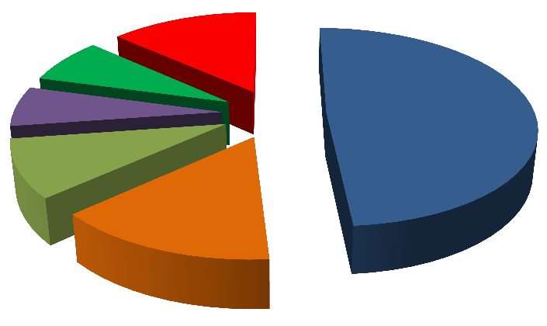Figura 20. Gráfico del índice de causalidad por cuadrante.
Índice de causalidad del periodo 1998-2012.
77, 7%
140, 13%
Muy bajo
68, 7%
510, 49%
98, 9%
Bajo
Moderado Alto
152, 15%
Grave
Extremo

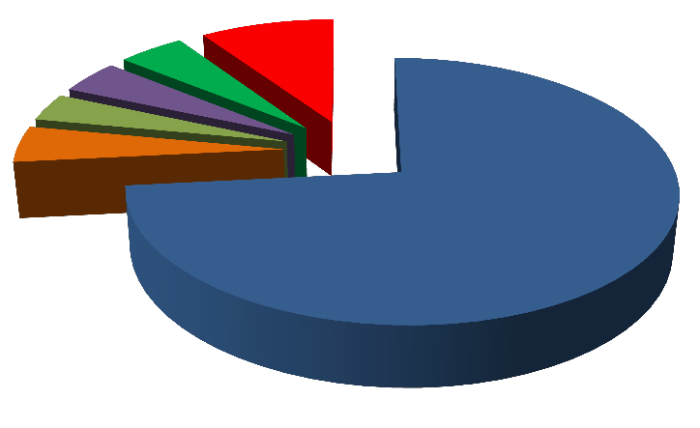Figura 21. Gráfico de riesgo estadístico por cuadrante.
Riesgo estadístico
49, 5%
45, 4%
37, 4%
48, 5%
99, 9%
Muy bajo
Bajo Moderado
767, 73%
Alto
Grave Extremo

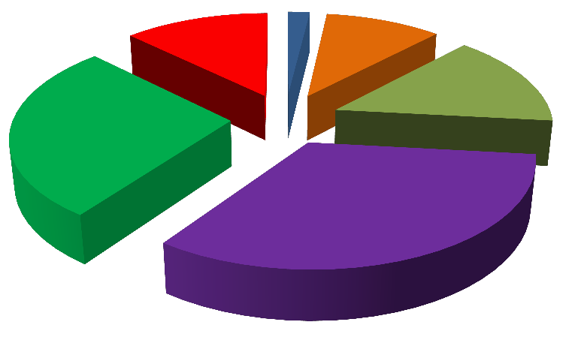Figura 22. Gráfico de peligrosidad de los combustibles por cuadrante.
Peligrosidad de los combustibles
20, 2%
132, 13%
106, 10%
153, 15%
288, 27%
346, 33%
Muy bajo
Bajo Moderado Alto Grave
Extremo

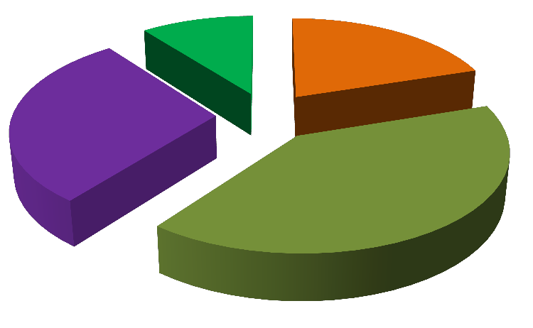Figura 23. Gráfico de peligrosidad de la pendiente por cuadrante.
Peligrosidad de la pendiente
109, 11%
209, 20%
305, 29%
422, 40%
Bajo
Moderado
Alto Grave

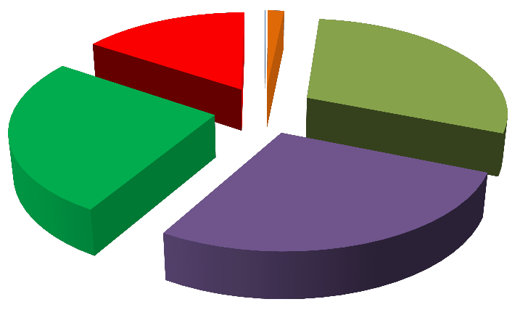Figura 24. Gráfico de peligrosidad climática por cuadrante.
Peligrosidad climática
1, 0% 16, 2%

163, 16%
308, 29%
272, 26%
285, 27%
Muy bajo
Bajo Moderado Alto Grave
Extremo

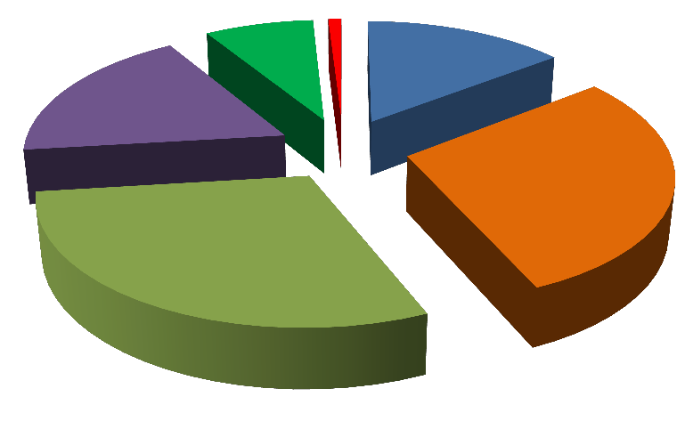Figura 25. Gráfico de peligrosidad del medio por cuadrante.
Peligrosidad del medio
10, 1%
82, 8%
152, 14%
189, 18%
303, 29%
309, 30%
Muy bajo
Bajo Moderado Alto Grave
Extremo

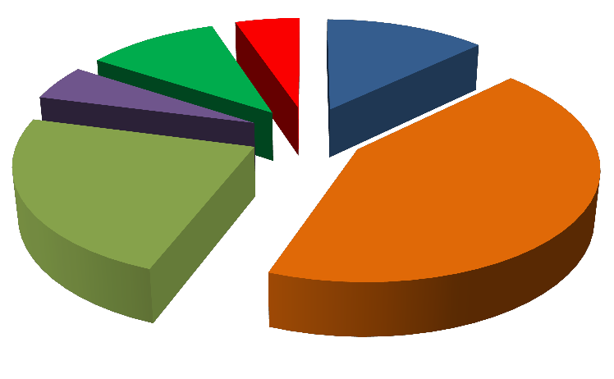Figura 26. Gráfico de riesgo a incendios forestales por cuadrante.
Riesgo a incendios forestales
54, 5%
135, 13%
54, 5%
111, 11%
244, 23%
447, 43%
Muy bajo
Bajo Moderado Alto Grave
Extremo

Comparación de áreas quemadas con el mapa de riesgo a incendios

En la figura 27, se puede apreciar que las áreas quemadas del año 2011 producto del análisis de la imagen de satélite, corresponden a cuadrantes marcados con riesgo.
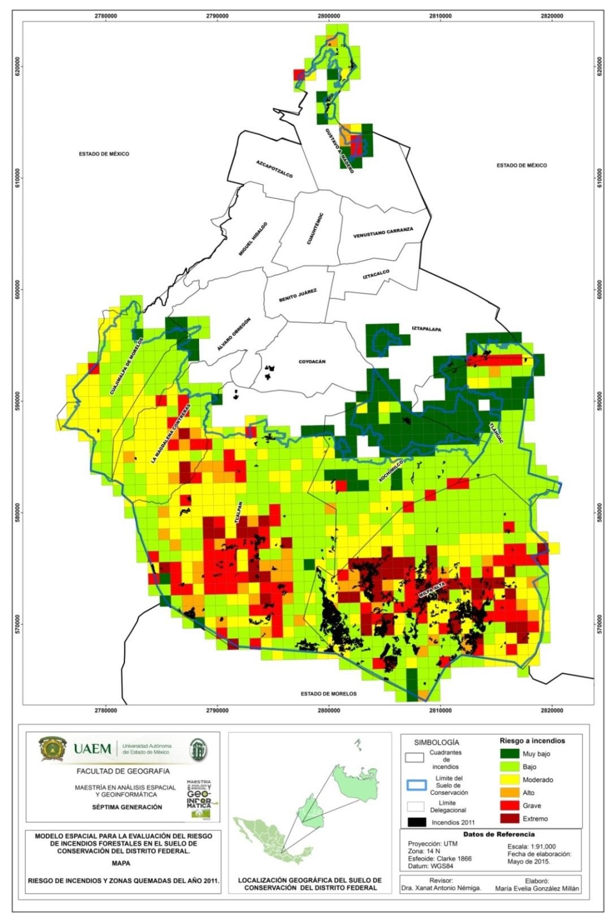
Figura 27. Riesgo de incendios y zonas quemadas del año 2011.

De acuerdo con el cuadro 18, donde se analiza el mapa de riesgo y las zonas quemadas del año 2011, la categoría de riesgo muy bajo, tiene un total de 135 cuadrantes de los cuales 17 presentan áreas quemadas. En la categoría de riesgo bajo, se tienen 447 cuadrantes de los cuales 104 corresponden a áreas quemadas. La categoría moderado tiene un total de 244 cuadrantes de los cuales
62 tienen áreas quemadas. La categoría de riesgo alto tiene un total de 54 cuadrantes de los cuales 22 corresponden a áreas quemadas. En la categoría de riesgo grave, se tienen 111 cuadrantes de los cuales 62 corresponden a áreas quemadas y finalmente, en la categoría de riesgo extremo se tiene un total de 54 cuadrantes de los cuales 36 presentan áreas quemadas.

Cuadro 18. Cuadrantes quemados y no quemados por categoría de riesgo del año 2011.
Indicador de riesgo | Categoría | Número de Cuadrantes | 2011
Indicador de riesgo | Categoría | Número de Cuadrantes | No quemados | Quemados
1 | Muy bajo | 135 | 118 | 17
2 | Bajo | 447 | 343 | 104
3 | Moderado | 244 | 182 | 62
4 | Alto | 54 | 32 | 22
5 | Grave | 111 | 49 | 62
6 | Extremo | 54 | 18 | 36
 | Total | 1045 | 742 | 303
 | Total |  | 1045

En la figura 28, se puede apreciar que el número de cuadrantes no quemados de las categorías de riesgo muy bajo, bajo, moderado y alto del año 2011, es mayor que el número de cuadrantes quemados. En cambio, el número de cuadrantes quemados de las categorías grave y extremo son mayores que el número de cuadrantes no quemados. Con esto se comprueba que el mapa de riesgo tiene exactitud, pues se está quemando más en los cuadrantes con categoría grave y extrema.

Figura 28. Gráfico de cuadrantes quemados y no quemados por categoría de riesgo del año 2011.
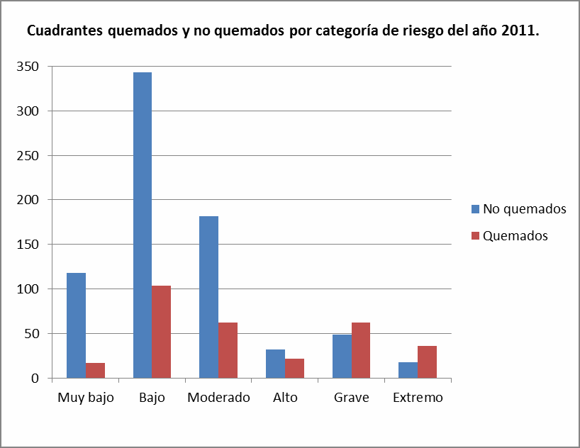

En el cuadro 19, se aprecia que la categoría de riesgo muy bajo es la que presenta menor superficie quemada, en cambio, la categoría de riesgo baja es la de mayor superficie quemada. Las categorías alta grave y extrema tienen una suma total de superficie quemada de 1,825.73 has.

Cuadro 19. Superficie quemada por categoría de riesgo del año 2011.

Indicador | Categoría | Número de cuadrantes | Superficie quemada del año 2011 en hectáreas.
1 | Muy bajo | 135 | 54.64
2 | Bajo | 447 | 1340.24
3 | Moderado | 244 | 825.39
4 | Alto | 54 | 313.89
5 | Grave | 111 | 907.83
6 | Extremo | 54 | 604.01

Figura 29. Superficie quemada por categoría de riesgo del año 2011.
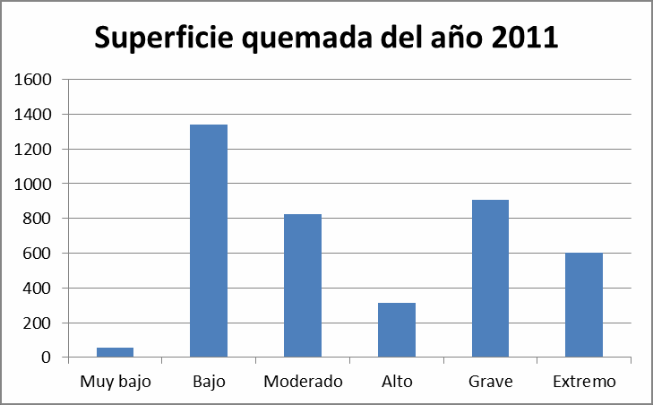

En la figura 30, se aprecia el mapa de riesgo con las áreas quemadas del año 2014, producto del análisis de la imagen de satélite.

Figura 30. Riesgo de incendios y zonas quemadas del año 2014.
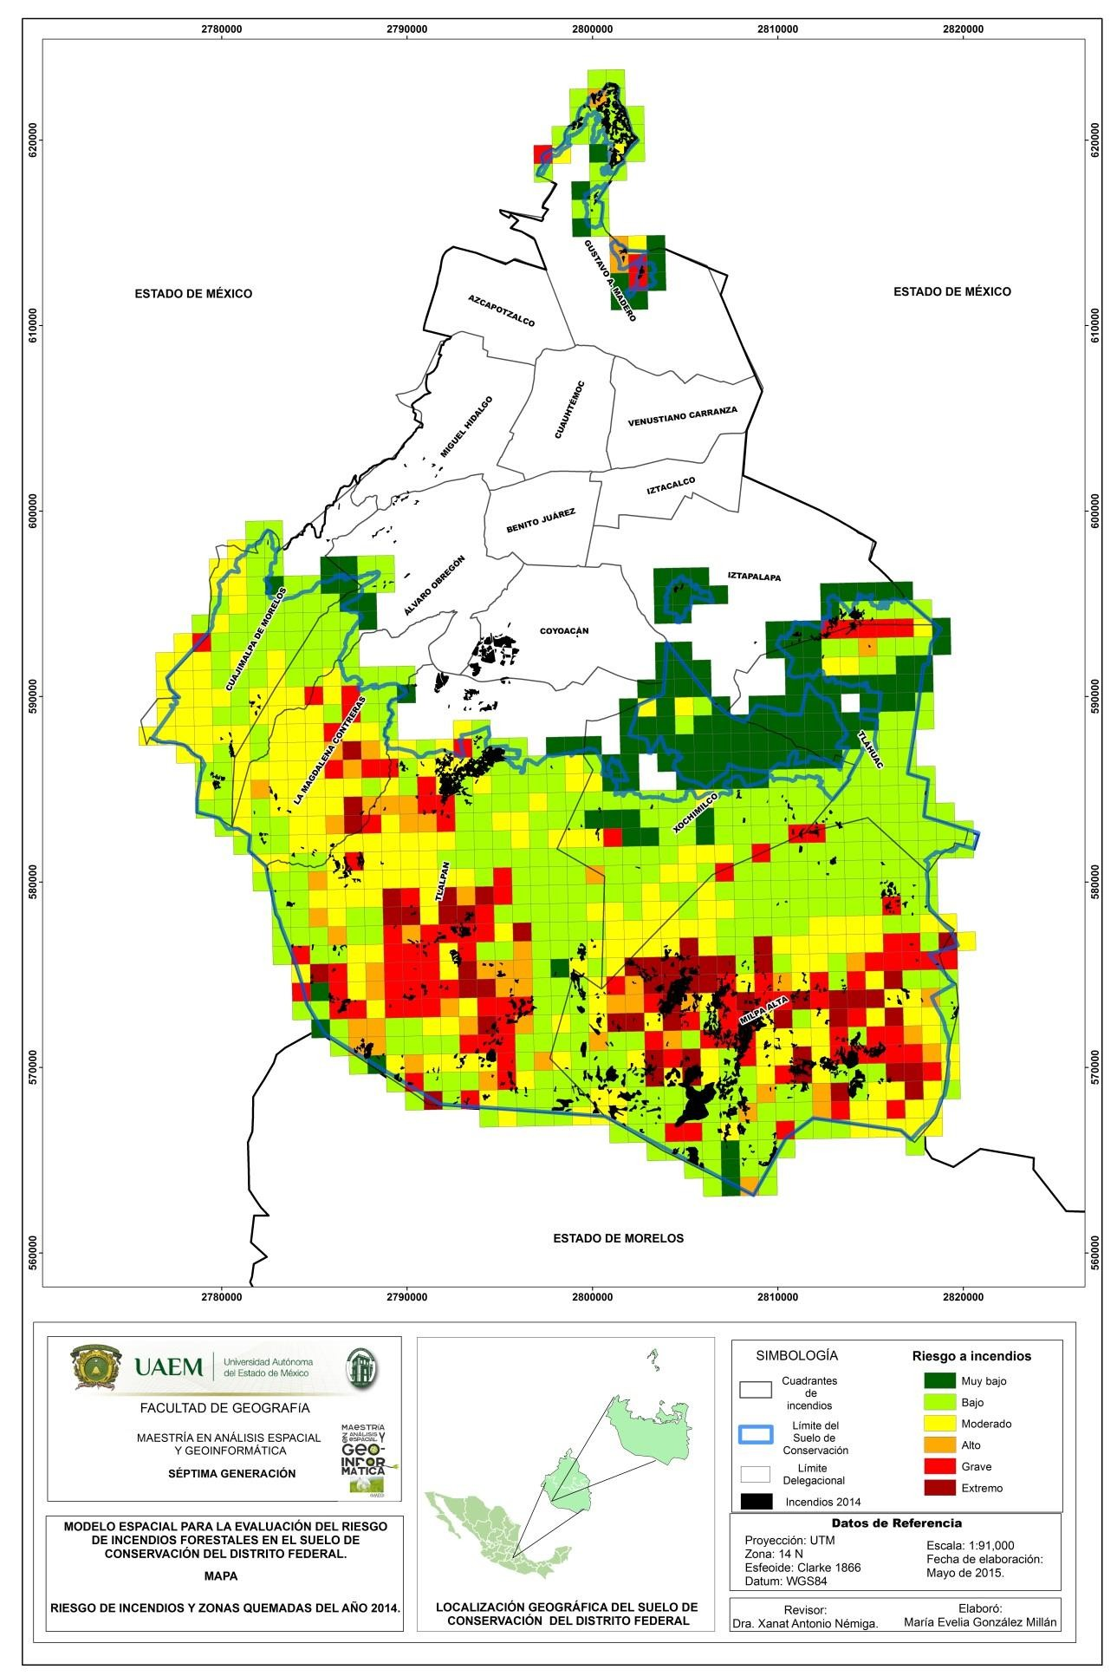

De acuerdo con el cuadro 20, donde se analiza el mapa de riesgo y las áreas quemadas del año 2014, la categoría de riesgo muy bajo tiene un total de 135 cuadrantes, de los cuales se quemaron 16. En la categoría bajo de 447 cuadrantes, se quemaron 149. En la categoría moderado de los 244 cuadrantes, se quemaron 75. En la categoría de riesgo alto de 54 cuadrantes se quemaron 19. En la categoría de riesgo grave de 111 cuadrantes se quemaron 76. Finalmente, en la categoría de riesgo extremo de 54 cuadrantes se quemaron 39. El año 2014 presentó 71 cuadrantes más afectados que el año 2011.

Cuadro 20. Cuadrantes quemados y no quemados por categoría de riesgo del año 2014.
Indicador de riesgo | Categoría | Núm.  Cuadrantes | 2014
Indicador de riesgo | Categoría | Núm.  Cuadrantes | No quemados | Quemados
1 | Muy bajo | 135 | 119 | 16
2 | Bajo | 447 | 298 | 149
3 | Moderado | 244 | 169 | 75
4 | Alto | 54 | 35 | 19
5 | Grave | 111 | 35 | 76
6 | Extremo | 54 | 15 | 39
 | Total | 1045 | 671 | 374
 | Total |  | 1045

En la figura 31, se aprecia que el número de cuadrantes no quemados de las categorías de riesgo muy bajo, bajo, moderado y alto es mayor que el número de cuadrantes quemados. Sin embargo, en las categorías grave y extremo, el número de cuadrantes quemados es mayor que el número de cuadrantes no quemados. Este patrón es el mismo que en el caso del año 2011.

Figura 31. Gráfico de cuadrantes quemados y no quemados por categoría de riesgo del año 2014.
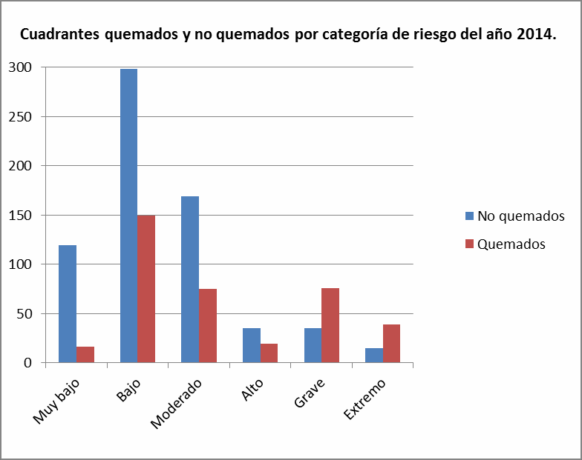

En el cuadro 21, se observa que la mayor superficie quemada se encuentra en la categoría de riesgo bajo, mientras que la menor superficie se encuentra en la categoría de riesgo muy bajo. Las categorías de riesgo alta, grave y extremo tienen una suma total de superficie quemada de 1,544.75 has.

Cuadro 21. Superficie quemada por categoría de riesgo del año 2014.

Indicador | Categoría | Número de cuadrantes | Superficie quemada del año 2014
1 | Muy bajo | 135 | 40.24
2 | Bajo | 447 | 1653.9
3 | Moderado | 244 | 760.54
4 | Alto | 54 | 173.03
5 | Grave | 111 | 878.75
6 | Extremo | 54 | 492.97

Figura 32. Superficie quemada por categoría de riesgo del año 2014.
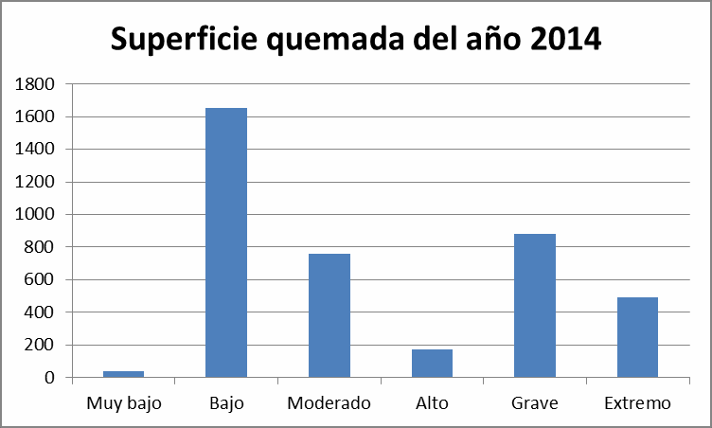

Autocorrelación espacial

La autocorrelación espacial se realizó para evaluar, si la distribución espacial de los incendios forestales en el Suelo de Conservación del Distrito Federal, responde a un patrón de dispersión o concentración, si son similares a otros y para conocer si tienen una autocorrelación positiva o negativa. Con base en esta evaluación se obtuvo lo siguiente:

En la figura 33, la autocorrelación espacial de las áreas quemadas del año 2011 con las del año 2014 es positiva con un valor del índice de Moran de 0.33, por lo tanto, se trata de unidades con valores de análisis positivos similares e indican que algunas de las zonas incendiadas del año 2011 se repitieron en el año 2014.

Figura 33: Autocorrelación espacial entre áreas quemadas del año 2011 y 2014.
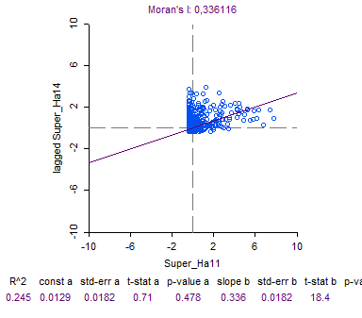

En la figura 34, la autocorrelación espacial de las zonas incendiadas del año 2011 es de 0.55. Se trata de un índice de Moran positivo con valores similares, tiene una R2 de 0.59 indicando que aunque es bajo el porcentaje, hay buena asociación lineal.

Figura 34. Autocorrelación espacial de zonas incendiadas en el año 2011.
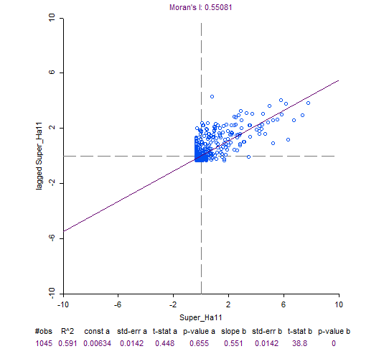

En la figura 35, se observa una autocorrelación espacial de las zonas incendiadas del año 2014 de 0.46, el cual es positivo e indica valores similares y tiene una R2 de 0.46.
Figura 35. Autocorrelación espacial de zonas incendiadas en el año 2014.
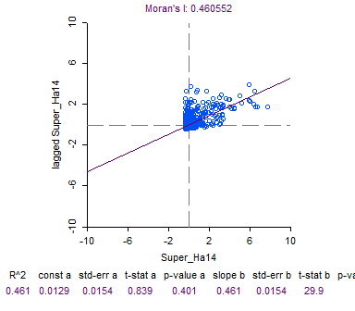

En la figura 36, la autocorrelación espacial de la frecuencia de incendios es de 0.38, corresponde a un índice de Moran positivo con valores similares y presenta un R2 bajo de 0.36
Figura 36. Autocorrelación espacial del índice de frecuencia de incendios forestales.
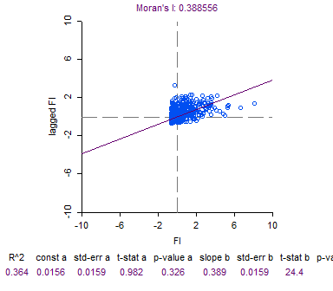

La figura 37, relaciona las zonas quemadas en el año 2011 con respecto del mapa de riesgo. Muestra una autocorrelación espacial positiva con un valor de índice de Moran de 0.17 y una R2 de 0.058. El gráfico indica que los valores tienden a agruparse en el cuadrante I superior y II inferior. Si hay una relación aunque baja de las áreas incendiadas en el año 2011 con respecto al riesgo de incendios.
Figura 37. Autocorrelación espacial entre las áreas quemadas del año 2011 y el mapa de riesgo a incendios forestales.
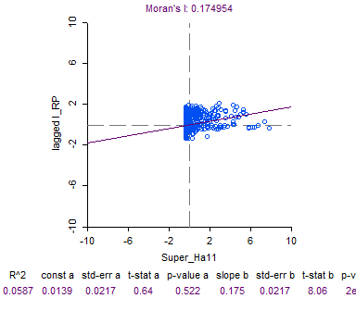

La figura 38, muestra la autocorrelación espacial entre las zonas incendiadas en el año 2014 y el riesgo a incendios. Se observa un índice de Moran positivo de 0.15 y una R2 de 0.044, indicando que un porcentaje de las áreas incendiadas si corresponden a las zonas de riesgo del mapa. Los puntos de concentran principalmente en el cuadrante número I superior y II inferior.

Figura 38. Autocorrelación espacial entre las áreas quemadas del año 2014 y el mapa de riesgo a incendios forestales.
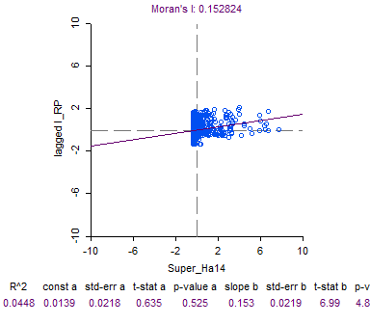

En la figura 39, la correlación espacial es positiva con un índice de Moran de 0.22 y un R2 de 0.18, indicando que la frecuencia y la gravedad coinciden en un 22%. Los puntos están ubicados en mayor proporción en los cuadrantes positivos I y III y en menor proporción en los cuadrantes negativos II y IV.
Figura 39. Autocorrelación espacial entre el índice de frecuencia y el índice de gravedad de incendios forestales.
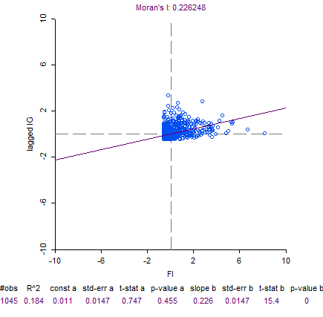

En la figura 40, se muestra una autocorrelación espacial positiva entre el índice de frecuencia y el riesgo de incendios de 0.36 con una R2 de 0.256. La relación entre la frecuencia y el riesgo se encuentran concentradas en el cuadrante I y III.
Figura 40. Autocorrelación espacial entre el índice de frecuencia y el riesgo de incendios forestales.
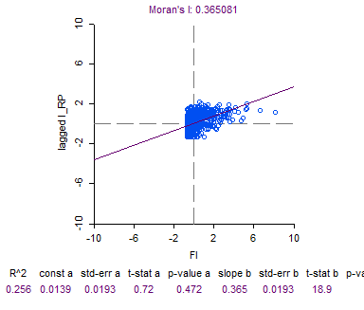
La figura 41, muestra el mapa de riesgo a incendios forestales por medio de la aplicación de cluster del programa GEODA. En color rojo se observan los cuadrantes con High-High alto riesgo correspondiendo al mapa que se presentó anteriormente en la figura 16.
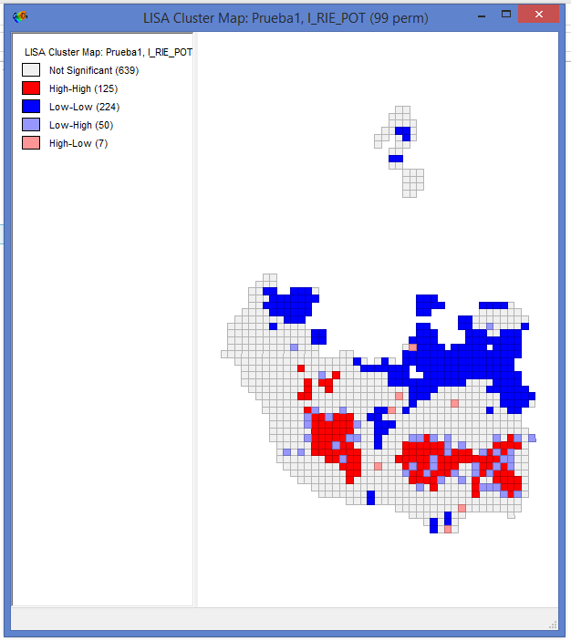
Figura 41. Riesgo a incendios forestales con el programa GEODA.

Plan de medidas o acciones enfocadas a la prevención de incendios forestales.

La prevención es el conjunto de acciones, normas y trabajos tendientes a evitar que ocurran incendios forestales. La prevención de incendios forestales puede ser: cultural (educación y divulgación), física o ingenieril y jurídica (leyes y reglamentos) (CENAPRED, 2008).

A continuación se muestran las características de los tipos de prevención de incendios forestales:

Cuadro 22: Prevención cultural.

Prevención | Objetivo | Acciones
Cultural | Crear conciencia forestal. Difusión del conocimiento en torno al valor que presentan los recursos forestales | Utilizar los medios de comunicación masiva como: programas escolares, pláticas en centros rurales y urbanos, pláticas de persona a persona, cursos de capacitación a campesinos y empleados de gobierno, colocación de letreros panorámicos (pósters), carteles, calcomanías, folletos, volantes, periódicos, radio, televisión, entre otros.

Cuadro 23. Prevención física y legal.

Prevención | Objetivo | Acciones | Objetivo
Física | Reducción del peligro inmediato sobre los agentes y/o actividades específicas que causen los incendios forestales. | Quemas controladas | Disminuir combustibles existentes en el interior del bosque.  Cortar la continuidad horizontal de los combustibles mediante brechas cortafuego o líneas negras.
Física |  | Quema en retroceso | Disminuir de combustibles existentes en el interior del bosque.
Física |  | Quema por fajas | Disminuir de combustibles existentes en el interior del bosque.
Física |  | Quema por flancos. | Reducir combustibles de bosques naturales y de plantaciones medianas, así como para mejoramiento de los pastizales
Física |  | Quema por manchones | Disminuir de combustibles existentes en el interior del bosque.
Física |  | Quema en círculo | Disminuir de combustibles existentes en el interior del bosque.
Legal | Difundir la legislación aplicable en la materia, | Difundir la legislación utilizando los medios de comunicación masiva. | Prevenir asi como de sanciones o acciones coercitivas para castigar la indisciplina o la negligencia.

7.1 Propuesta de programa de monitoreo y seguimiento

Como parte del sistema de alerta temprana se propone el programa de monitoreo y seguimiento que a continuación se expone:

Objetivo: Prevenir incendios forestales en el Suelo de Conservación del Distrito Federal.

- Instalar estaciones de observación de variables meteorológicas en las áreas con categoría de riesgo de incendios grave y/o extremo.
- Los instrumentos con los que se debe de equipar son: termómetro, pluviómetro, higrógrafo y anemómetro.
- Capacitar a un grupo de personas para la lectura de los aparatos y su posterior asentamiento digital de esos datos.
- Capacitar a una persona que esté analizando los datos para alertar posibles incendios.

En el cuadro 24, se exponen los indicadores a monitorear.

Cuadro 24: Indicadores a monitorear.

Indicador | Frecuencia de medición | Umbral | Equipo de medición | Instancia responsa ble | Tipo de observación | Observaciones
Temperatura | Diario | Temperaturas de 20 grados centígrados (SEDEMA, 2003). | Termómetro | CORENA | Visual | Es importante generar climogramas mensuales para observar el comportamiento de estas variables ya que los incendios ocurren cuando la  precipitación es menor que la evaporación
Precipitación | Diario | Menor de 10 milímetros (SEDEMA, 2013). | Pluviómetro | CORENA | Visual
Humedad relativa | Diario | En México se considera que  cuando la humedad relativa en el ecosistema es menor a 30 % es propicia para el desarrollo de los incendios forestales (CENAPRED, 2008) | Higrógrafo | CORENA | Visual
Velocidad del viento | Diario | Vientos de 30 km/hr (SEDEMA, 2013). | Anemómetro | CORENA | Visual
Material combustible | 2 veces por año | Diámetro (cm)  Finos: 0-0.5  Regulares: 0.51-  2.5  Medianos: 2.51-  7.5  Gruesos: >7.5 (CONAFOR, 2011). | Calibrador de partículas leñosas. | CORENA | Visual | Evaluar después del periodo de heladas y  después del periodo de lluvias de cada año.

CONCLUSIONES

- El mapa de riesgo estadístico muestra que las delegaciones que mayor actividades de prevención requieren son: Milpa Alta, Tlalpan, Magdalena Contreras, La Sierra de Santa Catarina ubicada en Tláhuac y Gustavo A. Madero, debido a que estas delegaciones son las que tienen cuadrantes con categoría alta, grave y extrema.
- El mapa de peligrosidad del medio muestra que las delegaciones Milpa Alta, Tlalpan, Magdalena Contreras, Álvaro Obregón, Cuajimalpa y el Sur de Xochimilco son las que tienen cuadrantes con peligrosidad alta, media y extrema, por lo tanto, son zonas prioritarias en prevención.
- Los factores territoriales (precipitación, temperatura, combustibles forestales y pendiente del terreno) en el SCDF si inciden en el número de incendios y afectación, por lo tanto, la hipótesis se comprobó.
- Si la humedad almacenada es menor a 30% aumenta la probabilidad de incendios forestales, en cambio, si la humedad almacenada es alta disminuye la probabilidad de incendios forestales.
- El mapa de riesgo a incendios forestales muestra que las delegaciones con riesgo alto, grave y extremo son: Milpa Alta, Tlalpan, Magdalena Contreras, La Sierra de Santa Catarina (ubicada en la delegación Tláhuac), y Gustavo
A. Madero. Estas son zonas prioritarias en prevención.
- El mapa de riesgo obtenido con base en la metodología de Copete et al., (2007), es acertada y coincide con el mapa obtenido con el software GEODA.
- La autocorrelación mostró que los incendios forestales se agrupan, tienen un índice de Morán positivo con valores similares y tienden a repetirse.

RECOMENDACIONES

- Llevar a cabo el plan de medidas enfocadas a la prevención de incendios forestales.
- Implementar el programa de monitoreo y seguimiento.
- Actualizar anualmente la base de datos y el mapa de riesgos.
- Realizar puntos de muestreo de combustibles forestales anualmente, a menores distancias ya que los puntos del inventario nacional forestal y de suelos están cada 5 km.
- Actualizar el mapa adversidad del clima incluyendo datos de precipitación y temperatura de años recientes.
- Replicar la metodología en los bosques de todo el país, pero adaptarlo donde no se tiene información a nivel cuadrante.
- Adecuar la metodología incorporando aspectos sociales como son: la distancia de los incendios a caminos, distancia a poblados y la determinación verdadera de las causas de los incendios forestales.

BIBLIOGRAFIA CITADA

Altamirano, A., Salas, C., Yaitul, V., Smith, C., y Ávila, A. (2013). Influencia de la heterogeneidad del paisaje en la ocurrencia de incendios forestales en Chile Central. Revista de Geografía Norte Grande. 55: 157-170. Chile.
Aneas, D. C. S. D. (2000). Riesgos y Peligros: una visión desde la Geografía.
Scripta Nova. No 60. Marzo. Universidad de Barcelona.

Asamblea Legislativa del Distrito Federal. (2000) Decreto De Programa General De Ordenamiento Ecologico Del Distrito Federal. Gaceta Oficial del Distrito Federal. México, D.F. Recuperado de http://www.pgjdf.gob.mx/fedapur/DF/Programas/Programa%20General%20Or denamiento%20Ecol%C3%B3gico%20%20DF.pdf
Asamblea Legislativa del Distrito Federal. (2000b) . Ley Ambiental del Distrito Federal. Gaceta Oficial del Distrito Federal el 13 de enero de 2000.
Recuperado de http://www.prosoc.df.gob.mx/Prontuario/Codigos_y_leyes/Ley_Ambiental_par a_el_DF.pdf
Ávila, F. D. Y., Pompa, G. M. y Vargas, P. E. (2010). Análisis Espacial de la ocurrencia de incendios forestales en el Estado de Durango. Revista Chapingo Serie Ciencias Forestales y del Ambiente. 16(2). 253-260.
Barredo, J. (1996). Sistemas de Información Geográfica y Evaluación Multicriterio. en la Ordenación del Territorio. Madrid, España. Editorial RA-MA.
Birot, Y. (2009). Convivir con los incendios forestales: lo que nos revela la ciencia. Una aportación al diálogo político científico. Discussion Paper 15. European Forest Institute. Finland. 90 pp.
Burton, I. y Kates, R. W. (1964). The Perception of Natural Hazards in Resource Management. Natural Resources Journal. Vol. III. No. 3.

Buzai, G. D.; Baxendale, C. A. (2006). Análisis Socioespacial con Sistemas de Información Geográfica. Ed. Buenos Aires. Buenos Aires, Argentina. 400 pp.
Calvo, F. (1984). La geografía de riesgos en Geo Crítica. núm. 54. 1-37.
Recuperado de http://www.ub.edu/geocrit/geo54.htm

CENAPRED. (2001). Diagnóstico de Peligros e identificación de Riesgos de Desastres en México. Atlas Nacional de Riesgos de la República Mexicana. Secretaría de Gobernación, Sistema Nacional de Protección. Centro Nacional de Prevención de Desastres. México.
CENAPRED. (2007). Incendios Forestales. Secretaría de Gobernación. Coordinación General de Protección Civil. Centro Nacional de Prevención de Desastres. México. D.F. Recuperado de http://proteccioncivil.gob.mx/work/models/ProteccionCivil/Resource/373/1/im ages/cartel_if.pdf
CENAPRED. (2008). Incendios Forestales. Serie Fascículos. Secretaría de Gobernación. CONAFOR. Centro Nacional de Prevención de Desastres. México, D.F. Recuperado de http://www.cenapred.unam.mx/es/Publicaciones/archivos/159- FASCCULOINCENDIOSFORESTALES.PDF
CENAPRED. (2014a). Diagnóstico de Peligros e identificación de Riesgos de Desastres en México. Atlas Nacional de Riesgos de la República Mexicana. Secretaría de Gobernación. Centro Nacional de Prevención de Desastres. México, D.F. México.
CENAPRED. (2014b). Guía Básica para la Elaboración de Atlas Estatales y Municipales de Peligros y Riesgos. Conceptos Básicos sobre Peligros, Riesgos y su representación Geográfica. Secretaría de Gobernación. Centro Nacional de Prevención de Desastres. México. D.F.

CENAPRED. (2014c). Atlas Nacional de Riesgos. Incendios y explosiones. Subsistema de información sobre riesgos, peligros, y vulnerabilidad. Centro Nacional de Prevención de Desastres. México. D.F.
CONAFOR, (2006). Protocolo para la atención de Incendios Forestales en el suelo de Conservación del Distrito Federal. Comisión Nacional Forestal. México, D.F.
CONAFOR (2008). Fascículo Incendios forestales. Serie Fascículos. CENAPRED
- Secretaría de Gobernación – Sistema Nacional de Protección Civil. Comisión Nacional Forestal. México.
CONAFOR (2011). Inventario Nacional Forestal y de Suelos. Manual y procedimientos para el muestreo de campo. Re-muestreo 2011. Zapopan, Jalisco, México. 140 pp.
CONAFOR (2012). Reporte semanal de resultados de incendios forestales 2012. Datos acumulados del 01 de enero al 31 de diciembre de 2012. Coordinación General de Conservación y Restauración. Gerencia de Protección Contra incendios Forestales. Comisión Nacional Forestal. México.
CONAFOR (2013). Reporte semanal de resultados de Incendios forestales 2013. Datos acumulados del 01 de enero al 31 de diciembre de 2013. Coordinación General de Conservación y Restauración. Gerencia de Protección Contra incendios Forestales. Comisión Nacional Forestal. México.
CONAFOR (2013b). Análisis de los Recursos Naturales del Distrito Federal en el contexto de la Veda Forestal (Bosques, ecosistemas forestales y arbolado). Forestal Milenio. Asesoría y Consultoría Forestal. México. D.F.
CONAFOR. (2014). Programa Nacional de prevención de incendios forestales 2014. Comisión Nacional Forestal. México.

Copete, M. A., Monreal, J. A., Selva, M., Fernández – Cernuda, L., y Jordán, E. (2007). Análisis de los incendios forestales en Castilla – La Mancha. Detección de áreas potencialmente peligrosas. Wildfire. Sevilla, España.
Daugherty, T. B. y Camp. W. G. (2005). Manejo de Nuestros Recursos Naturales.
Ed. Thomson. Madrid, España.

Dentoni, M. C. y Muñoz, M. M. ((2012). Sistemas de Evaluación de Peligro de Incendios. Informe Técnico No. 1. Plan Nacional de Manejo del Fuego. Programa Nacional de Evaluación de Peligro de Incendios y Alerta Temprana. Secretaría del Medio Ambiente y Desarrollo Sustentable. Argentina. 36 pp.
Dirección General de la Comisión de Recursos Naturales. (2013). Estadísticas de Incendios. México. D.F.
DOF. (1999). Norma Oficial Mexicana Nom-015 SEMARNAP-SAGAR-1997. Diario Oficial de la Federación. México.
DOF. (2003). Ley General de desarrollo forestal sustentable. Cámara de Diputados del H. Consejo de la Unión. Diario Oficial de la Federación. México. Última reforma publicada DOF 07-06-2013.
DOF. (2014a). Programa Nacional Forestal 2014-2018. Diario Oficial de la Federación. Recuperado de http://www.dof.gob.mx/nota_detalle.php?codigo=5342498&fecha=28/04/201 4
Diez, E. A. (2007). Evaluación del peligro por incendios forestales en la delegación Milpa Alta, Distrito Federal. Tesis de Licenciatura. Facultad de Filosofía y Letras. Colegio de Geografía. UNAM. México.
GDF (2004). Reglamento de impacto ambiental y Riesgo. Gaceta Oficial del Distrito Federal. Administración Pública del Distrito Federal.
GDF. (2006). Programa Estratégico Forestal del Distrito Forestal (PEF-DF) 2006 – 2025. Gobierno del Distrito Federal. Secretaría del Medio Ambiente.

Dirección General de la Comisión de Recursos Naturales y Desarrollo Rural. México, D.F.
GDF. (2012). Atlas Geográfico del Suelo de Conservación del Distrito Federal. Secretaría del Medio Ambiente, Procuraduría Ambiental y del Ordenamiento Territorial del Distrito Federal, México, D. F.
Gobierno del Estado de México. (2009). Incendios Forestales en el Estado de México y sus Emisiones a la Atmósfera. Secretaría del Medio Ambiente. Dirección General de Prevención y Control de la Contaminación Atmosférica. México. 30 pp.
Gobierno de la República. (2014). Plan Nacional de Desarrollo 2013-2018.
Estados Unidos Mexicanos.

Gómez, J. D., Etchevers, J. D., Monterroso, A. I., Gay, C., Campo, J., y Martínez,
M. (2008). Spatial estimation of mean temperatura and precipitation in áreas of scarce meteorological information. Atmosfera 21(1). 35-56.
Goodchild, M. (1987). A spatial analytical perspective on geographical information systems. International Journal of Geographical Information Science 1(4): 327-334.
Guevara, E., Quaas, R. y Fernández G. (2006). Guía Básica para la Elaboración de Atlas Estatales y Municipales de Peligros y Riesgos. Conceptos Básicos sobre Peligros, Riesgos y su Representación Geográfica. CENAPRED. México.
INEGI. (2010). Censo de Población y Vivienda 2010. Instituto Nacional de Estadística Geografía e Informática. México. Recuperado de: www.inegi.org.mx
Jardel, P. E., Castillo, N. F., Ramírez, V. R., Chacón, M. J. C., Balcázar, M. O. E. (2004). Los incendios forestales en la reserva de la biosfera Sierra de Manantlán, Jalisco y Colima. En L. Villers y J. López (Ed.), Incendios forestales en México. Métodos de evaluación. 25-40. Universidad Nacional Autónoma de México. México. Centro de Ciencias de la Atmósfera.

Jia, G. J., Burke, I. C., Goetz, A. F. H., Kaufmann, M. R., y Kindel, B. C. (2006). Assessing spatial patterns of forest fuel using AVIRIS data. Remote Sensing of Environment 102: 318-327.
Jiménez, M. E. (2004) Introducción al análisis multivariable (primera parte). Curso 2004-05. México.
Jiménez, P. J. y Alanís, R. E. (2011). Análisis de la frecuencia de los incendios forestales en la Sierra Madre Oriental y Occidental del Norte de México y Sur de Estados Unidos de América. Ciencia UANL. Vol. 14. No. 3. 255-263.
Keller, E. A. y Blodgett, R.H. (2004). Riesgos naturales. Procesos de la Tierra como riesgos, desastres y catástrofes. Madrid. Ed.Pearson. Prentice Hall.
Laclaustra, H. A., Martínez, S., Quintero, E., Piñeros, W., y Chuvieco, E. (2003). “Comparación de distintas técnicas de análisis digital para la cartografía de áreas quemadas con imágenes Landsat-ETM+”. GeoFocus. No. 3. 216-234.
Manzo, D. L. de L. (2006). Método para evaluación del riesgo local de incendio forestal, en base a técnicas de percepción remota. Tesis de Posgrado en ciencias biológicas. Facultad de ciencias. UNAM.
Manzo, D. L. de L. (2012). Ajustes del Algoritmo AQM2008 para identificación de áreas quemadas usando imágenes MODIS, in Quintero, J. A. (Coordinador) Temas Selectos de Geomática: métodos y aplicaciones. UNAM, Instituto de Geografía. UNAM.
Miliarium. (2008). Sistemas evaluación de riesgo de incendio forestal. Madrid, España. Recuperado de http://www.miliarium.com/bibliografia/monografias/Incendios_Forestales/Sist emas_Evaluacion_Riesgo.asp
Miranda, S. R. (2004). Determinación de las áreas de riesgos a incendios forestales del parque ecológico Chipinque Nuevo León. En L. Villers y J. López (Ed.), Incendios forestales en México. Métodos de evaluación. 25-40. Universidad Nacional Autónoma de México. México. Centro de Ciencias de la Atmósfera.

Montero, M. M. J., Polanco, M. J. M., Oropeza, R. F. (2004). Implementación de un algoritmo para la detección de fuegos usando imágenes GOES. En L. Villers y J. López (Ed.), Incendios forestales en México. Métodos de evaluación. 25-40. Universidad Nacional Autónoma de México. México. Centro de Ciencias de la Atmósfera.
Muñoz, R. C. A., Treviño, G. E. J. Verástegui, C. J., Jiménez, P. J. y Aguirre, C.
O. A. (2005). Desarrollo de un modelo espacial para la evaluación del peligro de incendios forestales en la Sierra Madre Oriental de México. Investigaciones geográficas. UNAM. D.F. México. No. 056. 101-117.
Pérez, V. G., Márquez, L. M. A., Cortés, O. A. y Salmerón, M. M. (2013). Análisis espacio temporal de la ocurrencia de incendios forestales en Durango, México. Madera y Bosques. 19(2). 37-58.
Rentería, A. J. B. (2004). Desarrollo de modelos para el control de combustibles en el manejo de ecosistemas forestales en Durango, México. Universidad Autónoma de Nuevo León. Facultad de Ciencias Forestales. Tesis de doctorado.
Rentaría A. J. B., Treviño, G., Návar, J., Quiñones, C. A., Aguirre, C., y Cantú, S. I. (2005). Modelos espaciales de peligro de incendios forestales en Pueblo Nuevo, Durango. Memorias del VII Congreso Mexicano de Recursos Forestales. pp. 290-291. Chihuahua, México.
Rodríguez, R. A. (2009). Estudios de valoración energética de combustibles forestales para la prevención de incendios forestales en la Sierra de la Primavera (Jalisco, México) mediante calorimetría de combustión y ensayos de inflamabilidad. Tesis de doctorado. Universidad de Santiago de Compostela. Santiago de Compostela.
Rodríguez, F. G. (2012a). Sistema de consulta Geoelectoral para el Estado de México. Periodo 1990-2009. Tesis de Maestría. UAEM. Toluca, México.

Rodríguez, M. A. (2012b). Cartografía multitemporal de quemas e incendios forestales en Bolivia: Detección y validación post-incendio. Ecología en Bolivia 47(1): 53-71.
Secretaria del Medio Ambiente (SMA), (2013). Nota diaria. Recuperado de http://www.sma.df.gob.mx/corena/conservacion/notadiaria/, http://ciudadverde.sedema.df.gob.mx/corena/conservacion/proteccion_nota
_diaria.php, http://www.sma.df.gob.mx/corena/conservacion/proteccion_nota_diaria.php y http://www.sma.df.gob.mx/corena/conservacion/proteccion_incendios_desc argas.php.
Secretaría del Medio Ambiente (2013b). Programa Integral de Prevención y Combate de Incendios Forestales para el Distrito Federal Temporada 2013. Secretaría del Medio Ambiente. Recuperado de http://www.sma.df.gob.mx/corena/index.php?option=com_content&view=cat egory&id=37&Itemid=65
Secretaría del Medio Ambiente. (2014). Programa de prevención y combate de incendios forestales para el Distrito Federal 2014. Dirección General de la Comisión de Recursos Naturales. México, D.F.
SEDEMA (2013). Informe del Incendio Forestal “Paraje Los Llanos” (Ejido San Andrés Totoltepec – Parque Ecológico de la Ciudad de México) 14-17 de abril. México, D.F.
SEMARNAP/SAGAR. (1999). Norma Oficial Mexicana 015. Diario Oficial de la Federación. 2 de marzo de 1999.
SEMARNAT, (2009). Norma Oficial Mexicana NOM-015. SEMARNAT/SAGARPA-
2007. Diario Oficial 2007. México.

Servicio Geológico de los Estados Unidos (USGS), (2013). Landsat 8 OLI. Recuperado de http://glovis.usgs.gov/ y http://earthexplorer.usgs.gov/

Servicio Meteorológico Nacional (SMN), (2013). Estaciones meteorológicas automáticas. Recuperado de http://smn.cna.gob.mx/emas/
Tchikoué, H. (2003). Evaluación externa de los apoyos para la prevención y combate de los incendios forestales ejercicio fiscal 2003. Informe Final. División de Ciencias Forestales. Universidad Autónoma Chapingo, SEMARNAT-CONAFOR. México.
Tchikoué, H. (2008). Evaluación externa de los apoyos para la prevención y combate de los incendios forestales ejercicio fiscal 2007. Informe Final. División de Ciencias Forestales. Universidad Autónoma Chapingo, SEMARNAT-CONAFOR. México.
Torres, L., Muñoz, E. A., Zepeda, O., Andrade, E., López, L., y Estrada C. (2006). Segundo Curso Nacional sobre Metodologías para la Elaboración de Atlas Estatales y Municipales de Peligro y Riesgo. Estimación Simplificada de la amenaza por incendios forestales. CENAPRED.
Torres, R. J., Magaña, T. O. y Ramírez, F. G. (2007). Índice de peligro de incendios forestales de largo plazo. Agrociencia [en linea] 2007, 41 (agosto- septiembre). [Fecha de consulta: 19 de junio de 2014] Recuperado de:<http://www.redalyc.org/articulo.oa?id=30241608> ISSN 1405-3195
Vargas, J. E. (2002). Políticas públicas para la reducción de la vulnerabilidad frente a los desastres naturales y socio-naturales. División de medio ambiente y recursos humanos. Cepal. Santiago de Chile.
Velázquez, A., Medina, C. y Reygadas, D. (2010). Síntesis geobotánica de las sierras Ajusco-Chichinautzin. Investigación Ambiental. 2(1): 5-24.
Villers, R. L., y López, B. J. (2004). Comportamiento del fuego y evaluación del riesgo por incendios en las áreas forestales de México: un estudio en el Volcán La Malinche. En L. Villers y J. López (Ed.), Incendios forestales en México. Métodos de evaluación. (57-74). Universidad Nacional Autónoma de México. México. Centro de Ciencias de la Atmósfera.

Wong, G. J. C. y Villers, R. M. L. (2007). Evaluación de combustibles y su disponibilidad en incendios forestales: un estudio en el parque Nacional La Malinche. Investigaciones geográficas. Núm. 62. 87-103.
Zilbert L. y Romero G. (2012). 5 herramientas para la gestión del riesgo de desastres. Dipecho Plan de Acción 2011 – 2012. Perú.

ANEXOS

Formatos de características de los sitios visitados en campo y fotografías. Cuadro del Sitio 1.
Fecha | Sitio | Coordenadas UTM |  | Localidad | Delegación | Elevación msnm
Fecha | Sitio | Oeste | Norte | Localidad | Delegación | Elevación msnm
14/01/2015 | 1 | 480538.05 | 2114480.34 | Parres | Tlalpan | 2997
Ángulo de la pendiente |  |  | Forma de la pendiente |  | Microrelieve
15° |  |  | convexa |  | Ondulado
Drenaje superficial del sitio |  |  | Material parental |  | Color | Color intemperizado
Donador |  |  | Igneo |  | Negro | Rojizo
Textura | Minerales observables |  |  | Vegetación nativa |  | Especies dominantes
Afanítica | No se ven |  |  | Arbustiva |  | Pastos y pinos
Función |  |  | Vegetación cultivada
Siempre verde |  |  | Avena
Prácticas agrícolas visibles: |  |  | Superficie del suelo: |  | Material combustible presente:
Agricultura con cercos vivos |  |  | Presencia de piedras |  | Pastos seco y basura como plásticos
Evidencia de incendios |  |  |  | Plagas forestales:
Si del año actual |  |  |  | No
Observaciones: |  | Actividades agricolas, vías de comunicación a 50 metros, explotación de arena en las faldas del Cerro Pelado.

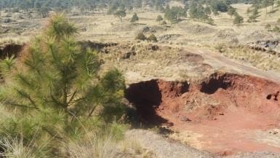
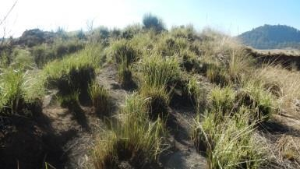
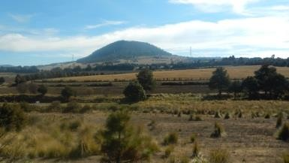
Imágenes del sitio 1.

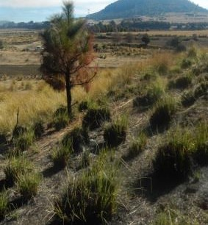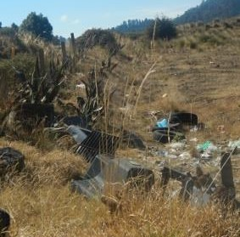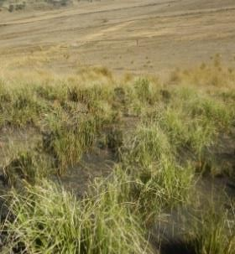

Cuadro del sitio 2.

Fecha | Sitio | Coordenadas UTM |  | Localidad | Delegación | Elevación msnm
Fecha | Sitio | Oeste | Norte | Localidad | Delegación | Elevación msnm
14/01/2015 | 2 | 480016.57 | 2114805.47 | Parres | Tlalpan | 2986
Ángulo de la pendiente |  |  | Forma de la pendiente |  | Microrelieve
15° |  |  | concava |  | Terraceado
Drenaje superficial del sitio |  |  | Material parental |  | Color | Color intemperizado
Donador |  |  | Rocas ígneas extrusivas |  | Rojizo | Rojizo
Textura | Minerales observables |  |  | Vegetación nativa |  | Especies dominantes
Afanítica | No se ven |  |  | Arborea (pinos) |  | Pastos y pinos
Función |  |  | Vegetación cultivada
Siempre verde |  |  | No se perciben
Prácticas agrícolas visibles: |  |  |  | Superficie del suelo:
si |  |  |  | Presencia de piedras
Material combustible presente: |  |  | Residuos de ascículas de pino, hierbas, pastos, conos, ramas pequeñas
Evidencia de incendios |  |  |  | Plagas forestales:
No |  |  |  | No
Observaciones: |  | El sitio se encuentra en las faldas del Cerro Pelado. Hay evidencia de pastoreo y extracción de tierra. Se observaron aves y conejos. Hay presencia de renuevos de árboles. No hay veredas.

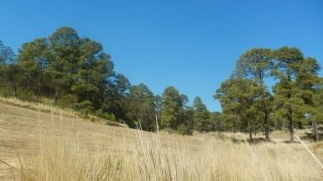
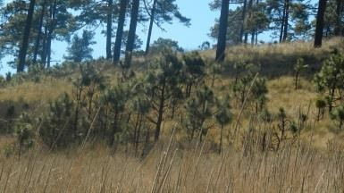
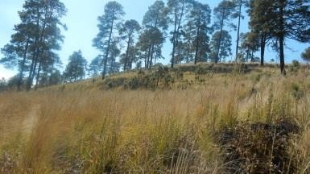
Imágenes del sitio 2.

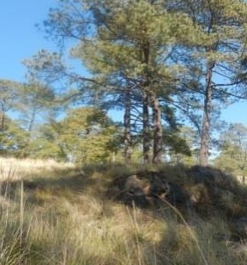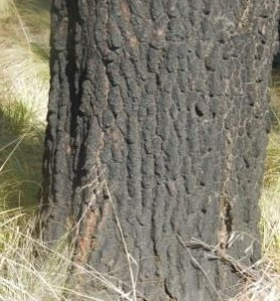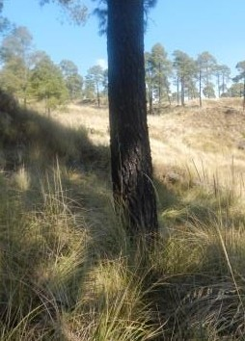

Cuadro del sitio 3.

Fecha | Sitio | Coordenadas UTM |  | Localidad | Delegación | Elevación msnm
Fecha | Sitio | Oeste | Norte | Localidad | Delegación | Elevación msnm
14/01/2015 | 3 | 479073.1 | 2113652.45 | A 500 m de la estación del Tren  Fierro del Toro | Tlalpan | 3038
Ángulo de la pendiente |  |  | Forma de la pendiente |  | Microrelieve
Plano |  |  | Plano |  | Ondulado
Drenaje superficial del sitio |  |  | Material parental |  | Color | Color intemperizado
Donador |  |  | Rocas ígneas extrusivas básicas |  | Negro | Negro
Textura | Minerales observables |  |  | Vegetación nativa |  | Especies dominantes
Afanítica | No se ven |  |  | Madroños y pinos, cardos y pastos |  | Pastos
Función |  |  | Vegetación cultivada
Siempre verde |  |  | No se perciben
Prácticas agrícolas visibles: |  |  |  | Superficie del suelo:
No |  |  |  | Presencia de piedras
Material combustible presente: |  |  | Ascículas, conos, ramas, pasto seco
Evidencia de incendios |  |  |  | Plagas forestales:
Si |  |  |  | No
Observaciones: |  | Evidencia de pastoreo. El sitio está a un costado de la ciclovía y de la estación Fierro del Toro. Hay renuevos. Se observan presas como obras de conservación de suelo y agua.

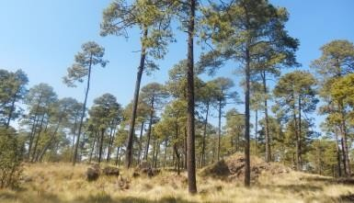
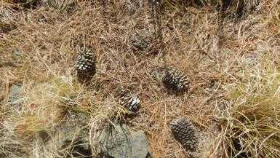
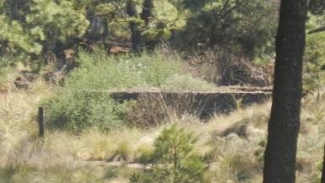
Imágenes del sitio 3.

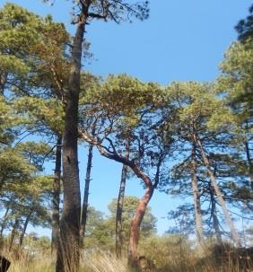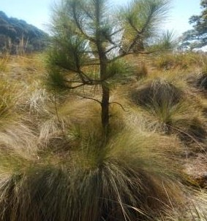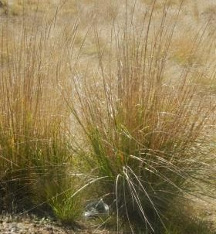

Cuadro del sitio 4.

Fecha | Sitio | Coordenadas UTM |  | Localidad | Delegación | Elevación msnm
Fecha | Sitio | Oeste | Norte | Localidad | Delegación | Elevación msnm
14/01/2015 | 4 | 507149.79 | 2112202.57 | Milpa Alta | Milpa Alta | 2831
Ángulo de la pendiente |  |  | Forma de la pendiente |  | Microrelieve
o° |  |  | Plano |  | Ondulado
Drenaje superficial del sitio |  |  | Material parental |  | Color | Color intemperizado
Donador |  |  | Rocas ígneas extrusivas básicas |  | Negro | Gris
Textura | Minerales observables |  |  | Vegetación nativa |  | Especies dominantes
Afanítica | No se ven |  |  | Pino-encino y pastos |  | Encinos
Función |  |  | Vegetación cultivada
Siempre verde |  |  | No se perciben
Prácticas agrícolas visibles: |  |  |  | Superficie del suelo:
si |  |  |  | Presencia de piedras
Material combustible presente: |  |  | Hojas de encino, pasto seco, ramas, arbustos secos
Evidencia de incendios |  |  |  | Plagas forestales:
No |  |  |  | No
Observaciones: |  | Evidencia de pastoreo. Presencia de material combustible seco.Se observaron ardillas. Hay brechas cercanas.

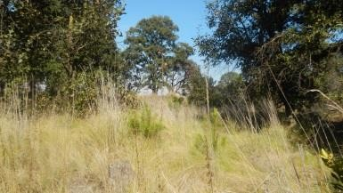
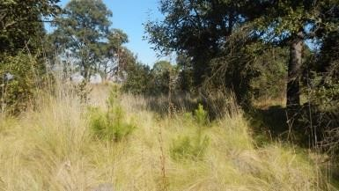
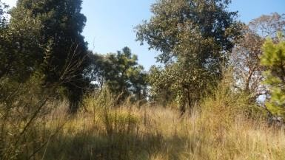
Imágenes del sitio 4.

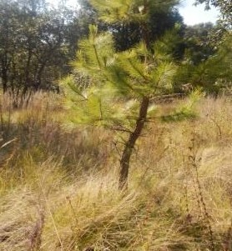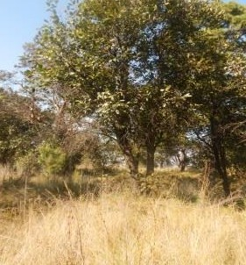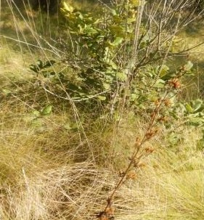

Cuadro del sitio 5.

Fecha | Sitio | Coordenadas UTM |  | Localidad | Delegación | Elevación msnm
Fecha | Sitio | Oeste | Norte | Localidad | Delegación | Elevación msnm
14/01/2015 | 5 | 501526.8 | 2118064 | Milpa Alta | Milpa Alta | 2740
Ángulo de la pendiente |  |  | Forma de la pendiente |  | Microrelieve
10° |  |  | Concava |  | Ondulado
Drenaje superficial del sitio |  |  | Material parental |  | Color | Color intemperizado
Donador |  |  | Rocas ígneas extrusivas básicas |  | Café | Gris
Textura | Minerales observables |  |  | Vegetación nativa |  | Especies dominantes
Afanítica | No se ven |  |  | Pino-encino y pastos-hierbas |  | Pino-encino
Función |  |  | Vegetación cultivada
Siempre verde |  |  | No se perciben
Prácticas agrícolas visibles: |  |  |  | Superficie del suelo:
si |  |  |  | Presencia de piedras
Material combustible presente: |  |  | Ascículas, hojas de encino, conos, semillas, ramas pequeñas.
Evidencia de incendios |  |  |  | Plagas forestales:
No |  |  |  | No
Observaciones: |  | Se observa terreno de cultivo recien labrado. Se aprecian aves, lagartijas y arañas.

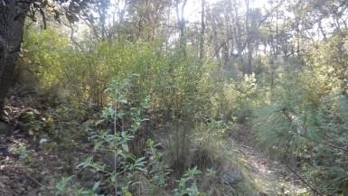
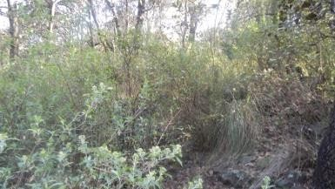
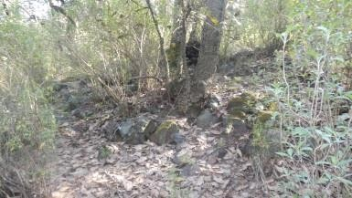
Imágenes del sitio 5.

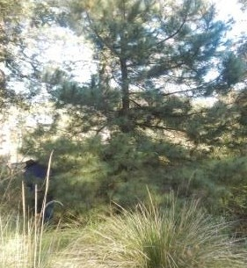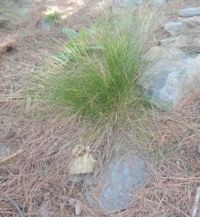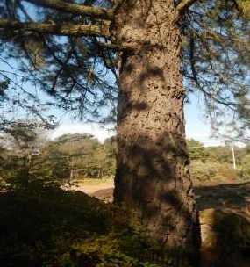

Cuadro del sitio 6.

Fecha | Sitio | Coordenadas UTM |  | Localidad | Delegación | Elevación msnm
Fecha | Sitio | Oeste | Norte | Localidad | Delegación | Elevación msnm
15/01/2015 | 6 | 466836.99 | 2135665.11 | Desierto de los Leones | Cuajimalpa | 3019
Ángulo de la pendiente |  |  | Forma de la pendiente |  | Microrelieve
30° |  |  | Concava |  | Microterrazas
Drenaje superficial del sitio |  |  | Material parental |  | Color | Color intemperizado
Donador |  |  | Cenizas volcánicas |  | Café | No se observa
Textura | Minerales observables |  |  | Vegetación nativa |  | Especies dominantes
No se observa | No se observa |  |  | Abies, encinos, cedros |  | arboreas
Función |  |  | Vegetación cultivada
Siempre verde |  |  | No
Prácticas agrícolas visibles: |  |  |  | Superficie del suelo:
No |  |  |  | Sin costras, sin piedras
Material combustible presente: |  |  | Hojas de cedro, ramas, troncos caídos
Evidencia de incendios |  |  |  | Plagas forestales:
No |  |  |  | No
Observaciones: |  | Vegetación vieja, árboles muertos. Se observa acción antropogénica.

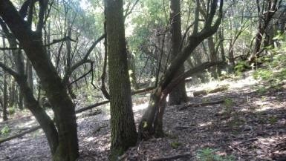
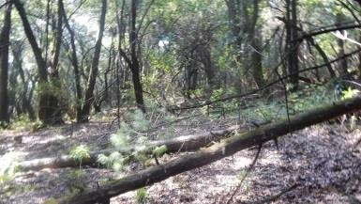
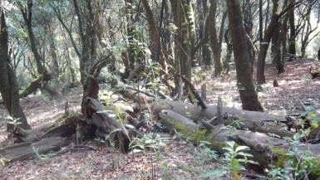
Imágenes del sitio 6.

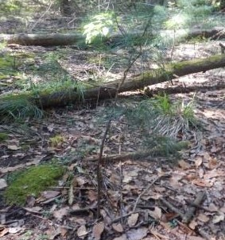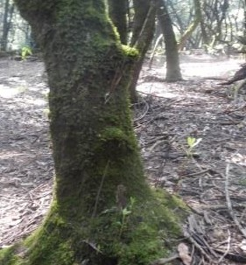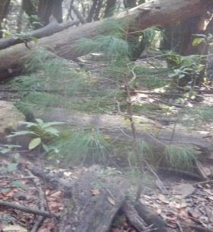

Cuadro del sitio 7.

Fecha | Sitio | Coordenadas UTM |  | Localidad | Delegación | Elevación msnm
Fecha | Sitio | Oeste | Norte | Localidad | Delegación | Elevación msnm
15/01/2015 | 7 | 468396.84 | 2136476 | Límite del Desierto de los  Leones | Cuajimalpa | 2992
Ángulo de la pendiente |  |  | Forma de la pendiente |  | Microrelieve
45° |  |  | Concava |  | Ondulado
Drenaje superficial del sitio |  |  | Material parental |  | Color | Color intemperizado
Donador |  |  | Cenizas volcánicas |  | Café | No se observa
Textura | Minerales observables |  |  | Vegetación nativa |  | Especies dominantes
No se observa | No se observa |  |  | Abies, encinos, cedros |  | arboreas
Función |  |  | Vegetación cultivada
Siempre verde |  |  | No
Prácticas agrícolas visibles: |  |  |  | Superficie del suelo:
No |  |  |  | Sin costras, sin piedras
Material combustible presente: |  |  | Árboles caídos, ramas secas aereas, hojas, ramas de diferentes  tamaños y troncos.
Evidencia de incendios |  |  |  | Plagas forestales:
No |  |  |  | Insectos
Observaciones: |  | Presencia de senderos, veredas,basura como papeles, botellas. Hay presas de ramas en el área.

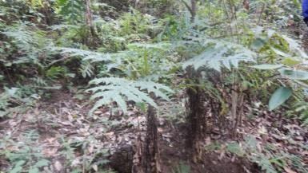
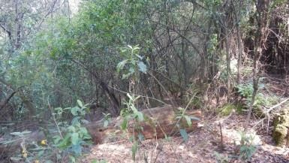
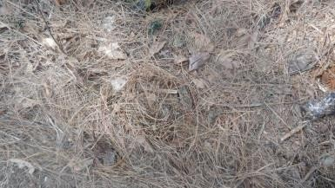
Imágenes del sitio 7.

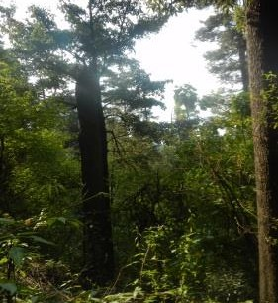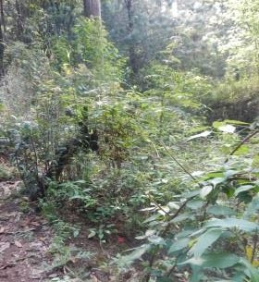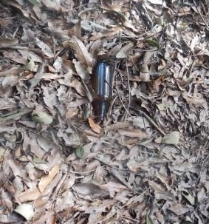

Cuadro del sitio 8.

Fecha | Sitio | Coordenadas UTM |  | Localidad | Delegación | Elevación msnm
Fecha | Sitio | Oeste | Norte | Localidad | Delegación | Elevación msnm
15/01/2015 | 8 | 469058.07 | 2130047.78 | 4to. Dinamo | La Magdalena Contreras | 3111
Ángulo de la pendiente |  |  | Forma de la pendiente |  | Microrelieve
45° |  |  | Terraceado |  | Ondulado
Drenaje superficial del sitio |  |  | Material parental |  | Color | Color intemperizado
Donador |  |  | Reolitas extrusivas |  | Gris claro | Gris oscuro
Textura | Minerales observables |  |  | Vegetación nativa |  | Especies dominantes
Afanítica | No se observa |  |  | Abies, encinos, helechos |  | Arborea y herbacea
Función |  |  | Vegetación cultivada
Siempre verde |  |  | No
Prácticas agrícolas visibles: |  |  |  | Superficie del suelo:
No |  |  |  | Piedras
Material combustible presente: |  |  | Restos de arbustivos, ascículas, árboles caídos, ramas de diferentes tamaños, basura,
Evidencia de incendios |  |  |  | Plagas forestales:
No |  |  |  | No
Observaciones: |  | Evidencia de pastoreo, visitantes, paseantes, turistas, veredas, senderos para turismo. Basura en exceso producto de los turistas.

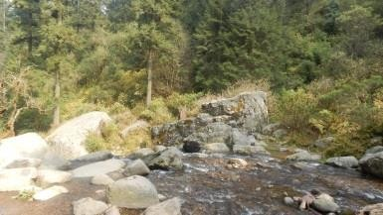
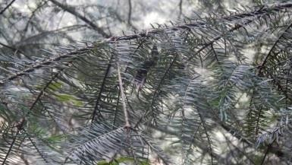
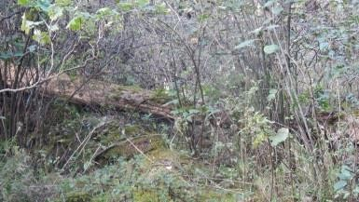
Imágenes del sitio 8.

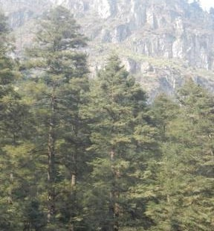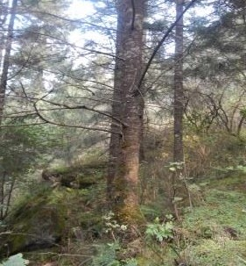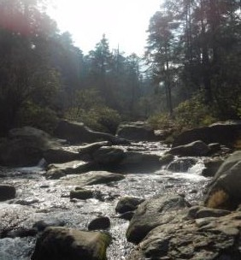

Cuadro del sitio 9.

Fecha | Sitio | Coordenadas UTM |  | Localidad | Delegación | Elevación msnm
Fecha | Sitio | Oeste | Norte | Localidad | Delegación | Elevación msnm
15/01/2015 | 9 | 474934.9 | 2129553 | Ajusco | Tlalpan | 2870
Ángulo de la pendiente |  |  | Forma de la pendiente |  | Microrelieve
0° |  |  | No tiene |  | Plano
Drenaje superficial del sitio |  |  | Material parental |  | Color | Color intemperizado
Receptor |  |  | Basalto |  | Negro | Gris
Textura | Minerales observables |  |  | Vegetación nativa |  | Especies dominantes
Afanítica | No se observa |  |  | Plantación de pinos, pastos, herbáceas |  | Arborea y herbacea
Función |  |  | Vegetación cultivada
Siempre verde |  |  | No
Prácticas agrícolas visibles: |  |  |  | Superficie del suelo:
No |  |  |  | Piedras
Material combustible presente: |  |  | Ascículas, pasto seco, arbustos
Evidencia de incendios |  |  |  | Plagas forestales:
Si, de años anteriores |  |  |  | No
Observaciones: |  | Presencia de cascajo, desechos sólidos y árboles muertos. Árboles quemados a una altura de 3 metros.

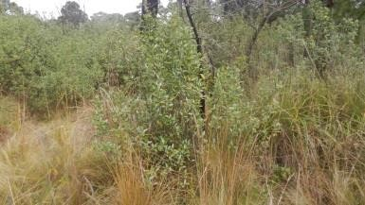
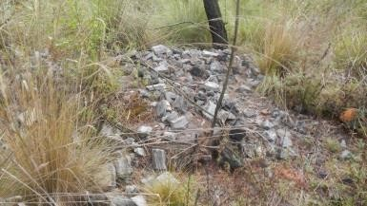
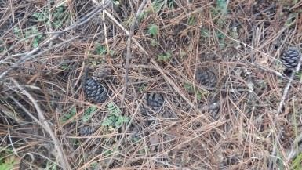
Imágenes del sitio 9.

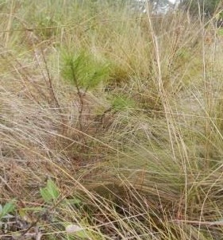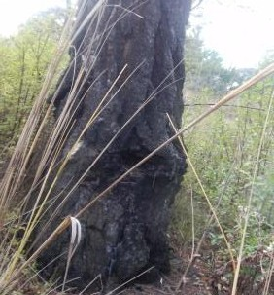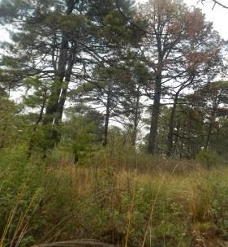

Cuadro del sitio 10.

Fecha | Sitio | Coordenadas UTM |  | Localidad | Delegación | Elevación msnm
Fecha | Sitio | Oeste | Norte | Localidad | Delegación | Elevación msnm
15/01/2015 | 10 | 474298.82 | 2125598.45 | Ajusco | Tlalpan | 3211
Ángulo de la pendiente |  |  | Forma de la pendiente |  | Microrelieve
10° |  |  | Terraza |  | Plano
Drenaje superficial del sitio |  |  | Material parental |  | Color | Color intemperizado
Donador |  |  | Extrusivas andesitas |  | Gris | Gris oscuro
Textura | Minerales observables |  |  | Vegetación nativa |  | Especies dominantes
Afanítica | No se observa |  |  | Abies |  | Arborea, arbustiva y herbacea
Función |  |  | Vegetación cultivada
Siempre verde |  |  | No
Prácticas agrícolas visibles: |  |  |  | Superficie del suelo:
No |  |  |  | Piedras
Material combustible presente: |  |  | Ramas y arbustos secos.
Evidencia de incendios |  |  |  | Plagas forestales:
No |  |  |  | No
Observaciones: |  | Presencia de basura. Se observan senderos. Abundante musgo en el suelo, vegetación madura y sana. Arbustos de más de 2 metros. Es un sitio húmedo. Hay una presa de  mampostería

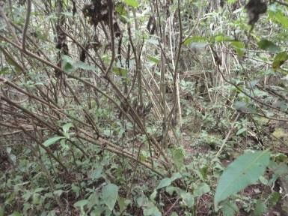
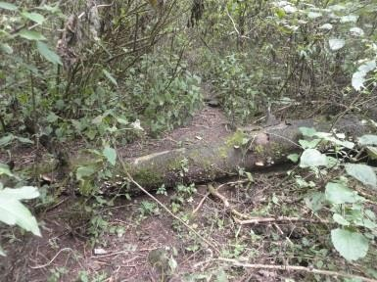
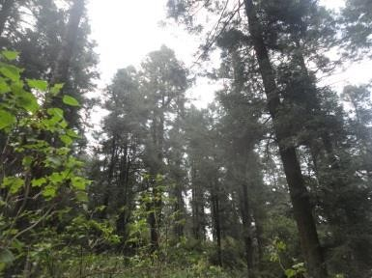
Imágenes del sitio 10.

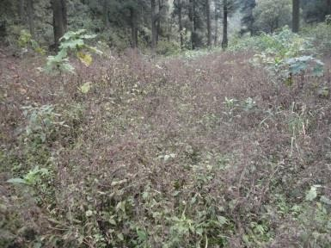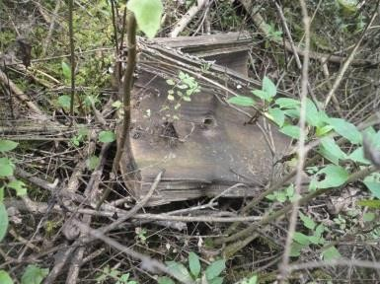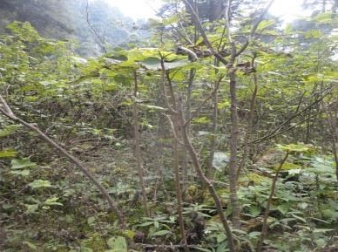

Cuadro del sitio 11.

Fecha | Sitio | Coordenadas UTM |  | Localidad | Delegación | Elevación msnm
Fecha | Sitio | Oeste | Norte | Localidad | Delegación | Elevación msnm
15/01/2015 | 11 | 470179.06 | 2126240.95 | Ajusco | Tlalpan | 3316
Ángulo de la pendiente |  |  | Forma de la pendiente |  | Microrelieve
10° |  |  | concava |  | Ondulado
Drenaje superficial del sitio |  |  | Material parental |  | Color | Color intemperizado
Donador |  |  | Ignea: Cenizas volcánicas |  | Negro | Gris oscuro
Textura | Minerales observables |  |  | Vegetación nativa |  | Especies dominantes
Afanítica | No se observa |  |  | Pinos |  | Pinos y pastos
Función |  |  | Vegetación cultivada
Siempre verde |  |  | No
Prácticas agrícolas visibles: |  |  |  | Superficie del suelo:
No |  |  |  | cubierto de pasto
Material combustible presente: |  |  | Ramas, ascículas y arbustos secos.
Evidencia de incendios |  |  |  | Plagas forestales:
No |  |  |  | No
Observaciones: |  | Se observan ganadería. El sitio es una estación experimental, presenta áreas segmentadas y en cada uno de los segmentos un experimento.

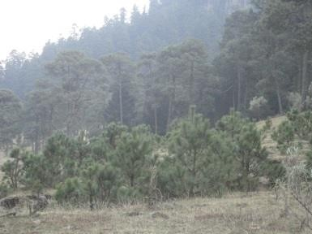
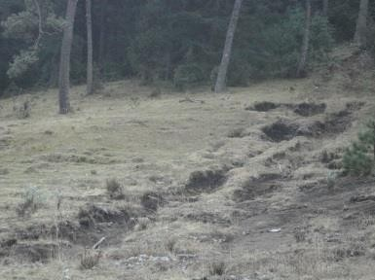
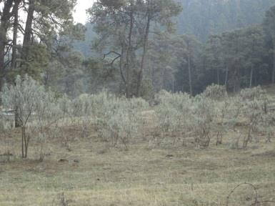
Imágenes del sitio 11.

